社区团购App

团购发起者用例文档



**课 程**：__ _ _ 软件需求分析原理与实践 ___

**题 目**： 优团App团购发起者用例文档 _

**专业班级**：___ 软件工程1801、软件工程1802 ___

**组 长**：_____ _ _ G14-刘书宇-31801323_ ____ ___

**组 员**：____ _ __ G14-梁泽生-31803112__ __ ____

**组 员**：____ _ _ G14-彭昕怡-31803160__ _ _ __

**组 员**：____ _ _ G14-张安硕-31805379__ _ _ __

**组 员**：____ _ _ G14-谢子文-31809172__ _ _ __

目录

图目录 5

表目录 5

文件标识 8

版本历史 8

一、用例编号规定 9

二、用例表 9

三、实施计划 13

3.1顶层用例图 13

3.2使用优团app用例图 13

3.3 登录 14

3.3.1验证码登录 14

3.3.2密码登录 16

3.3.3找回密码 18

3.3.4更换手机号 20

3.4 注册 22

3.5 定位到社区 22

3.6 查看商品 22

3.6.1浏览商品 23

3.6.2根据商品分类浏览商品 26

3.6.3根据社区浏览商品 28

3.6.4根据系统推荐浏览商品 30

3.6.5根据截止时间浏览商品 32

3.6.6根据上新时间浏览商品 34

3.6.7搜索商品 36

3.6.8根据关键词搜索商品 38

3.6.9根据参团人数搜索商品 40

3.6.10根据价格搜索商品 42

3.6.11根据团长信誉搜索商品 44

3.6.12收藏商品 46

3.6.13查看商品详情 48

3.7 查看动态 50

3.7.1查看动态 51

3.7.2查看社区动态 51

3.7.3查看动态详情 51

3.7.4查看评论 51

3.8 查看团长 50

3.8.1搜索团长 51

3.8.2按关键词搜索团长 51

**3.8.3查看团长主页** 51

3.9 购买商品 50

**3.9.1购买商品** 51

3.9.2下单 51

3.9.3支付商品 51

3.9.4继续付款 51

3.9.5取消订单 51

3.9.6查看订单详情 51

3.9.7查看取货码 51

3.9.8确认收货 51

3.9.9评价 51

3.9.10联系团长 51

3.9.11申请退款 51

3.9.12售后 51

3.9.13查看售后/退款进度 51

3.9.14撤销申请 51

3.9.15团购商品投诉 51

3.10动态管理 50

3.10.1查看关注动态 51

3.10.2取消关注 51

3.10.3评论动态 51

3.10.4点赞评论 51

3.10.5取消评论点赞 51

3.10.6回复评论 51

3.10.7点赞动态 51

3.10.8收藏动态 51

3.10.9取消收藏动态 51

3.10.10关注 51

3.10.11发布动态 51

3.10.12删除动态 51

3.10.13动态投诉 51

3.10.14动态申诉 51

3.11消息管理 50

3.11.1消息管理 51

3.11.2**查看系统消息** 51

3.11.3**查看团购进展** 51

3.11.4**发送消息** 51

3.11.5**发送红包** 51

3.11.6**发送定位** 51

3.11.7**搜索聊天记录** 51

3.11.8**删除聊天** 51

3.12个人主页管理 50

3.12.1查看个人主页 51

3.12.2查看关注 51

3.12.3查看粉丝 51

3.12.4查看收藏的动态 51

3.12.5**查看发布的商品** 51

3.12.6**查看发布的动态** 51

3.12.7**查看别人的评价** 51

**3.12.8用户投诉** 51

**3.12.9用户申诉** 51

3.13.1 个人信息管理 50

3.13.1查看个人信息 51

3.13.2修改个人信息 51

3.13.3实名认证 51

3.13.4账户与安全管理 51

3.13.5修改密码 51

3.13.6退出登录 51

3.14 出售商品 51

3.14.1发布商品 52

3.14.2查看发布商品详情 52

3.14.3修改商品信息 52

3.14.4下架商品 52

3.14.5删除商品 52

3.14.6重新上架 52

3.14.7订单管理 52

3.14.8查看订单详情 52

3.14.9联系买家 52

3.14.10查看商品统计 52

3.14.11查看取货记录 52

3.14.12查看收入明细 52

3.14.13扫码 52

3.14.14售后管理 52

3.14.15查看退款订单详情 52

3.14.16同意退款 52

3.14.17拒绝退款 52

3.14.18平台介入 52

3.14.19团购商品申诉 52

3.15 收藏管理 51

取消收藏 51

3.16查看历史浏览 53

业务规则 53

附录 55

# 图目录

图 1顶层用例图 13

图 2使用优团app用例图 13

图 3登录用例图 14

图 4注册用例图 23

图 5定位到社区用例图 23

图 6查看商品用例图 23

图 7查看动态用例图 51

图 8查看团长用例图 51

图 9购买商品用例图 51

图 10动态管理用例图 51

图 11消息管理用例图 51

图 12个人主页管理用例图 51

图 13个人信息管理用例图 51

图 14出售商品用例图 52

图 15收藏管理用例图 51

图 16查看历史浏览用例图 54

# 表目录

表 1验证码登录 14

表 2密码登录 16

表 3找回密码 18

表 4修改手机号 20

表 5注册 23

表 6定位到社区 23

表 7浏览商品 24

表 8根据商品分类浏览商品 26

表 9根据社区浏览商品 28

表 10根据系统推荐浏览商品 30

表 11根据截止时间浏览商品 32

表 12根据上新时间浏览商品 34

表 13搜索商品 36

表 14根据关键词搜索商品 38

表 15根据参团人数搜索商品 40

表 16根据价格搜索商品 42

表 17根据团长信誉搜索商品 44

表 18收藏商品 46

表 19查看商品详情 48

表 20查看动态 51

表 21查看社区动态 51

表 22查看动态详情 51

表 23查看评论 51

表 24搜索团长 51

表 25按照团长信息排序 51

表 26查看团长主页 51

表 27购买商品 51

表 28下单 51

表 29支付商品 51

表 30继续付款 51

表 31取消订单 51

表 32查看订单详情 51

表 33查看取货码 51

表 34确认收货 51

表 35评价 51

表 36联系团长 51

表 37申请退款 51

表 38售后 51

表 39查看售后/退款进度 51

表 40撤销申请 51

表 41团购商品投诉 51

表 42查看动态关注 51

表 43取消关注 51

表 44评论动态 51

表 45点赞评论 51

表 46取消评论点赞 51

表 47回复评论 51

表 48点赞动态 51

表 49收藏动态 51

表 50取消收藏动态 51

表 51关注 51

表 52发布动态 51

表 53删除动态 51

表 54动态投诉 51

表 55动态申诉 51

表 56消息管理 51

表 57查看系统消息 51

表 58查看团购详情 51

表 59发送消息 51

表 60发送红包 51

表 61发送定位 51

表 62搜索聊天记录 51

表 63删除聊天 51

表 64查看个人主页 51

表 65查看关注 51

表 66查看粉丝 51

表 67查看收藏的动态 51

表 68查看发布的商品 51

表 69查看发布的动态 51

表 70查看别人的评价 51

表 71用户投诉 51

表 72用户申诉 51

表 73查看个人信息 51

表 74修改个人信息 51

表 75实名认证 51

表 76管理账户与安全 51

表 77修改密码 51

表 78退出登录 51

表 79发布商品 52

表 80查看发布商品详情 52

表 81修改商品信息 52

表 82下架商品 52

表 83删除商品 52

表 84重新上架 52

表 85订单管理 52

表 86查看订单详情 52

表 87联系买家 52

表 88查看商品统计 52

表 89查看取货记录 52

表 90查看收入明细 52

表 91扫码 52

表 92 52

表 93查看退款订单详情 52

表 94同意退款 52

表 95拒绝退款 52

表 96平台介入 52

表 97团购商品申诉 52

表 98取消收藏 51

表 99查看历史浏览 54

# 文件标识

|  |  |  |
| --- | --- | --- |
| 文件状态：  [ ] 草稿  [ ] 正式发布  [√] 正在修改 | 文件标识： | SRA2021-G14-用例文档 |
| 当前版本： | 0.1.10 |
| 作 者： | 彭昕怡、张安硕 |
| 完成日期： | 2021-5-27 |

# 版本历史

|  |  |  |  |  |
| --- | --- | --- | --- | --- |
| 版本/状态 | 编制员 | 审核员 | 起止日期 | 备注 |
| 0.1.1 | 彭昕怡、张安硕 | 刘书宇 | 2021.4.28  -2021.4.29 | 项目计划初稿 |
| 0.1.2 | 彭昕怡、张安硕 | 刘书宇 | 2021.5.4  -2021.5.5 | 项目计划修订 |
| 0.1.3 | 彭昕怡、张安硕 | 刘书宇 | 2021.5.6-  2021.5.7 | 项目计划修订 |
| 0.1.4 | 彭昕怡、张安硕 | 刘书宇 | 2021.5.8-  2021.5.9 | 项目计划修订 |
| 0.1.5 | 彭昕怡、张安硕 | 刘书宇 | 2021.5.10-  2021.5.13 | 项目计划修订 |
| 0.1.6 | 彭昕怡、张安硕 | 刘书宇 | 2021.5.14-  2021.5.16 | 项目计划修订 |
| 0.1.7 | 彭昕怡、张安硕 | 刘书宇 | 2021.5.16-  2021.5.17 | 项目计划修订 |
| 0.1.8 | 彭昕怡、张安硕 | 刘书宇 | 2021.5.18-  2021.5.20 | 项目计划修订 |
| 0.1.9 | 彭昕怡、张安硕 | 刘书宇 | 2021.5.21-  2021.5.23 | 项目计划修订 |
| 0.1.10 | 彭昕怡、张安硕 | 刘书宇 | 2021.5.24-  2021.5.27 | 项目计划修订 |

# 一、用例编号规定

|  |  |
| --- | --- |
| 用例编号 | 表示 |
| GP | Group purchase（团购） |

# 二、用例表

|  |  |
| --- | --- |
| 用例 | 关联用例 |
| 登录 | 验证码登录  密码登录  找回密码  更换手机号 |
| 注册 |  |
| 定位到社区 |  |
| 查看商品 | 定位到社区  浏览商品  搜索商品  收藏商品  查看商品详情 |
| 浏览商品 | 根据商品分类浏览商品  根据社区浏览商品  根据系统推荐浏览商品  根据截止时间浏览商品  根据上新时间浏览商品 |
| 搜索商品 | 根据关键词搜索商品  根据参团人数搜索商品  根据价格搜索商品  根据团长信誉搜索商品 |
| 查看动态 | 定位到社区  查看社区动态  查看动态详情  查看评论 |
| 查看团长 | 搜索团长  按关键词搜索团长  查看团长主页 |
| 查看团长主页 | 查看粉丝  查看关注  查看收藏的动态  查看发布的商品  查看别人的评价 |
| 购买商品 | 查看商品  下单  查看订单详情  售后  商品投诉 |
| 下单 | 支付商品  取消订单  继续支付 |
| 查看订单详情 | 查看取货码  确认收货  评价  联系团长  申请退款 |
| 售后 | 查看售后/退款进度  撤销退款 |
| 动态管理 | 定位到社区  查看关注的动态  查看社区的动态  发布动态  动态投诉  动态申诉 |
| 查看关注的动态 | 取消关注  查看动态详情 |
| 查看社区的动态 | 关注  查看动态详情 |
| 发布动态 | 删除动态  查看动态详情 |
| 查看动态详情 | 评论动态  点赞评论  取消评论点赞  回复评论  点赞动态  收藏动态  取消收藏动态 |
| 消息管理 | 查看系统消息  查看团购进展  聊天 |
| 聊天 | 发送消息  发送红包  发送定位  搜索聊天记录  删除聊天 |
| 个人主页管理 | 查看关注  取消关注  查看粉丝  关注  查看收藏的动态  取消收藏  查看发布的商品  查看发布的动态  查看别人的评价  用户投诉  用户申诉 |
| 个人信息管理 | 查看个人信息  修改个人信息  实名认证  账户与安全管理 |
| 账户与安全管理 | 修改密码  退出登录 |
| 出售商品 | 发布商品  查看发布商品详情  订单管理  售后管理 |
| 查看发布商品详情 | 修改商品信息  下架商品  删除商品  重新上架  商品申诉 |
| 订单管理 | 查看订单详情  联系买家  查看商品统计  查看取货记录  查看收货明细  扫码 |
| 售后管理 | 查看退款订单进度  同意退款  拒绝退款  平台介入 |
| 收藏管理 | 查看商品详情  取消收藏 |
| 查看历史浏览 | 查看商品详情 |
| 用户管理 | 查看用户  用户处理 |
| 查看用户 | 查看用户信息  搜索用户 |
| 用户处理 | 重置密码  封禁用户  解封用户 |
| 投诉管理 | 查看投诉  处理投诉 |
| 查看投诉 | 查看用户投诉  查看动态投诉  查看团购投诉 |
| 处理投诉 | 处理用户投诉  处理动态投诉  处理团购投诉  发送通告 |
| 申诉管理 | 查看申诉  处理申诉 |
| 查看申诉 | 查看用户申诉  查看动态申诉  查看团购申诉 |
| 处理申诉 | 处理用户申诉  处理动态申诉  处理团购申诉  发送通告 |
| 交易管理 | 查看纠纷  处理纠纷  发送处理结果 |

# 三、实施计划

## 3.1顶层用例图

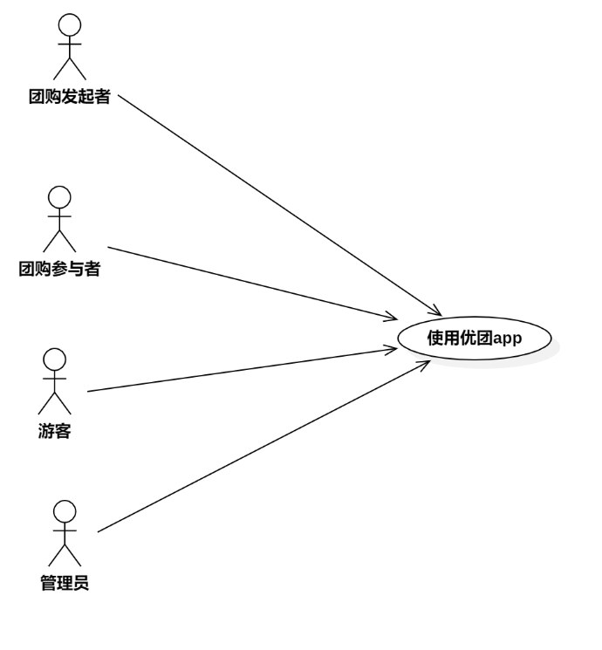

图 1顶层用例图

## 3.2使用优团app用例图

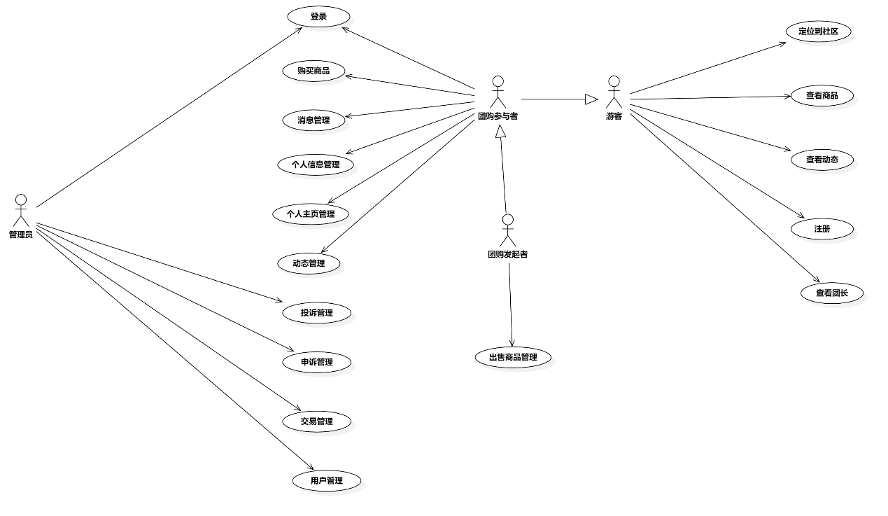

图 2使用优团app用例图

## 3.3 登录

用例图：

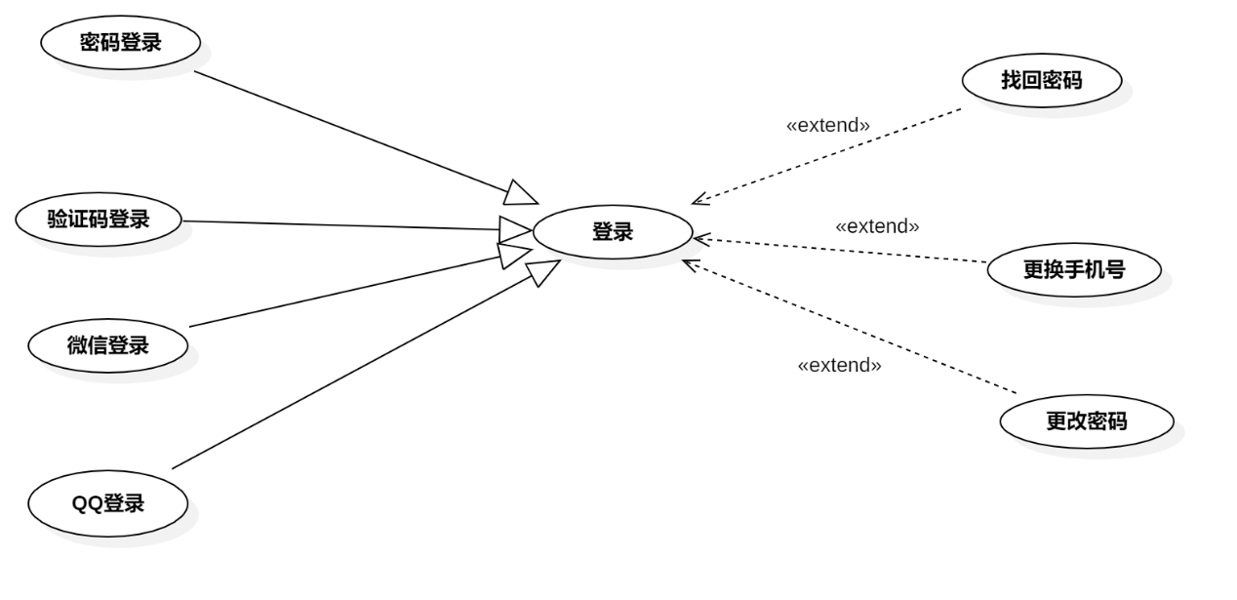

图 3登录用例图

用例总述：

|  |  |
| --- | --- |
| 用例名称 | 登录 |
| 用例说明 | 团购参与者登录优团app |
| 参与者 | 团购参与者 |
| 前置条件 | 无 |
| 子事件 | GP -1验证码登录  GP -2密码登录  GP -3找回密码  GP -4修改手机号 |
| 后置条件 | 系统保存用户的个人信息 |
| 优先级 | 高 |

### 3.3.1验证码登录

用例描述：

表 1验证码登录

|  |  |  |  |
| --- | --- | --- | --- |
| ID和名称： | GP -1验证码登录 | | |
| 创建人： | 张安硕 | 创建日期： | 2021/5/6 |
| 首要角色 | 团购参与者、团购发起者 | 次要操作： | 游客 |
| 描述： | 用户输入手机号获取验证码登录优团app | | |
| 触发器： | 输入手机号和验证码，并点击登录按钮 | | |
| 前置条件： | 1．团购参与者进入登录界面 | | |
| 后置条件： | 1．登录申请被发送到系统 | | |
| 一般性流程： | 1.打开app  2.输入手机号,点击获取短信验证码  3.输入验证码,点击登录按钮 | | |
| 选择性流程 | 重新获取验证码 | | |
| 异常： | 1.验证码输入不正确,提示“验证码错误”  2.网络连接失败,提示“网络似乎开了小差” | | |
| 相关数据 | 输入:用户名和验证码 | | |
| 处理:点击登录按钮 | | |
| 输出:登录成功 | | |
| 优先级： | 0.59 | | |
| 使用频率： | 每次使用app时 | | |
| 业务规则： | BR-1，BR-2，BR-3 | | |
| 其他信息： | 无 | | |
| 假设： | 团购参与者拥有自己的手机号 | | |

对话框图：

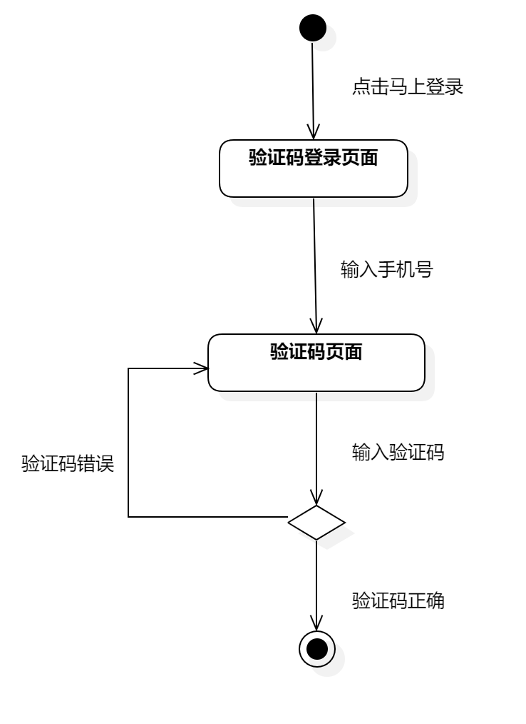

界面原型：

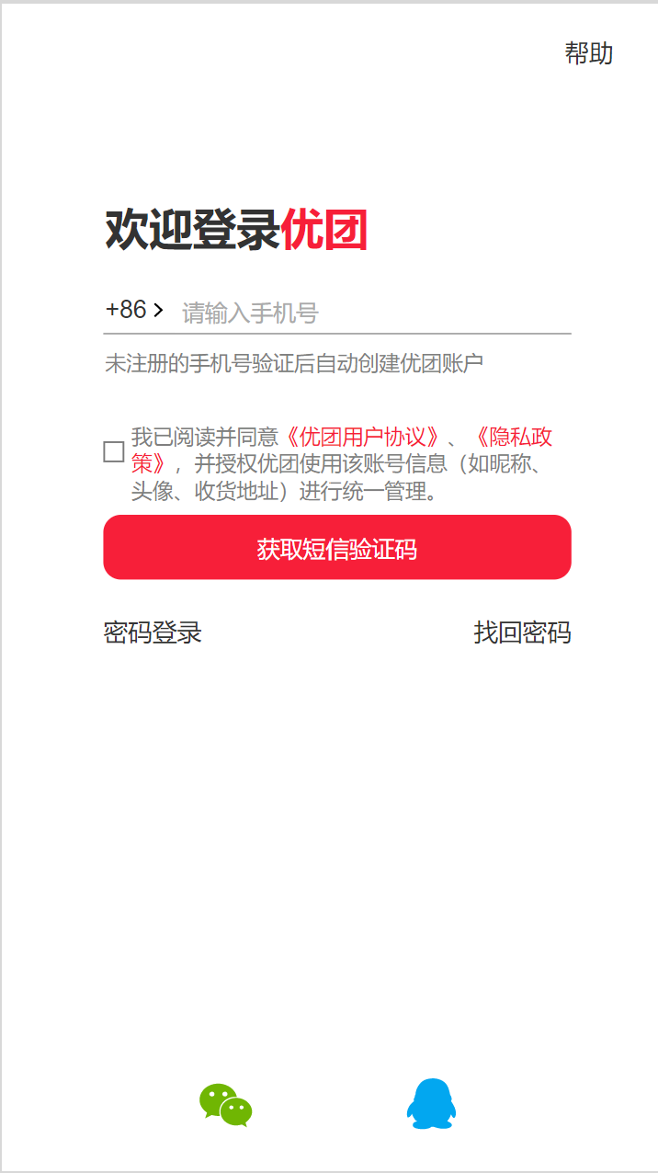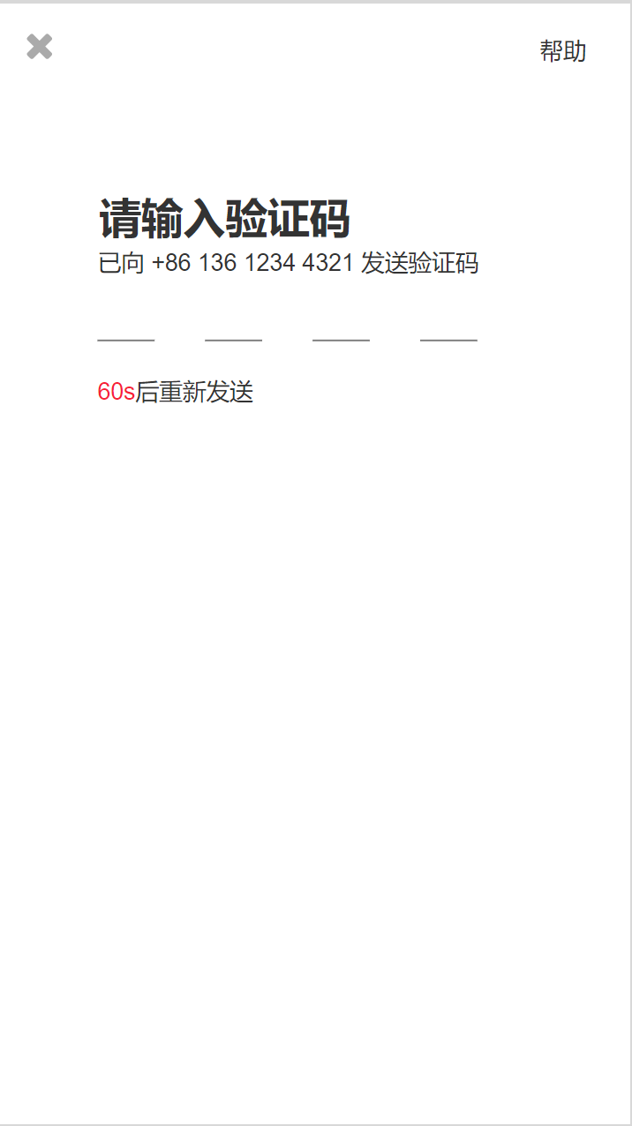

### 3.3.2密码登录

用例描述：

表 2密码登录

|  |  |  |  |
| --- | --- | --- | --- |
| ID和名称： | GP -2密码登录 | | |
| 创建人： | 张安硕 | 创建日期： | 2021/5/6 |
| 首要角色 | 团购参与者、团购发起者、管理员 | 次要操作： | 优团app |
| 描述： | 用户输入手机号和密码登录优团app | | |
| 触发器： | 输入手机号和验证码，并点击登录按钮 | | |
| 前置条件： | 1. 团购参与者进入登录界面 2. 团购参与者已成功注册账户 | | |
| 后置条件： | 1. 登录申请被发送到系统 | | |
| 一般性流程： | 1.打开app  2.输入手机号和密码  3.点击登录按钮 | | |
| 选择性流程 | 重新输入密码 | | |
| 异常： | 1.用户名输入不正确,提示”用户名错误”  2.密码输入不正确，提示“密码输入错误”  3.网络连接失败，提示“网络似乎开了小差” | | |
| 相关数据 | 输入:用户名和密码 | | |
| 处理:点击登录按钮 | | |
| 输出:登录成功 | | |
| 优先级： | 0.9 | | |
| 使用频率： | 每次使用app时 | | |
| 业务规则： | BR-1，BR-2，BR-3 | | |
| 其他信息： | 设置的密码遵守密码规则 | | |
| 假设： | 团购参与者拥有自己的手机号 | | |

对话框图：

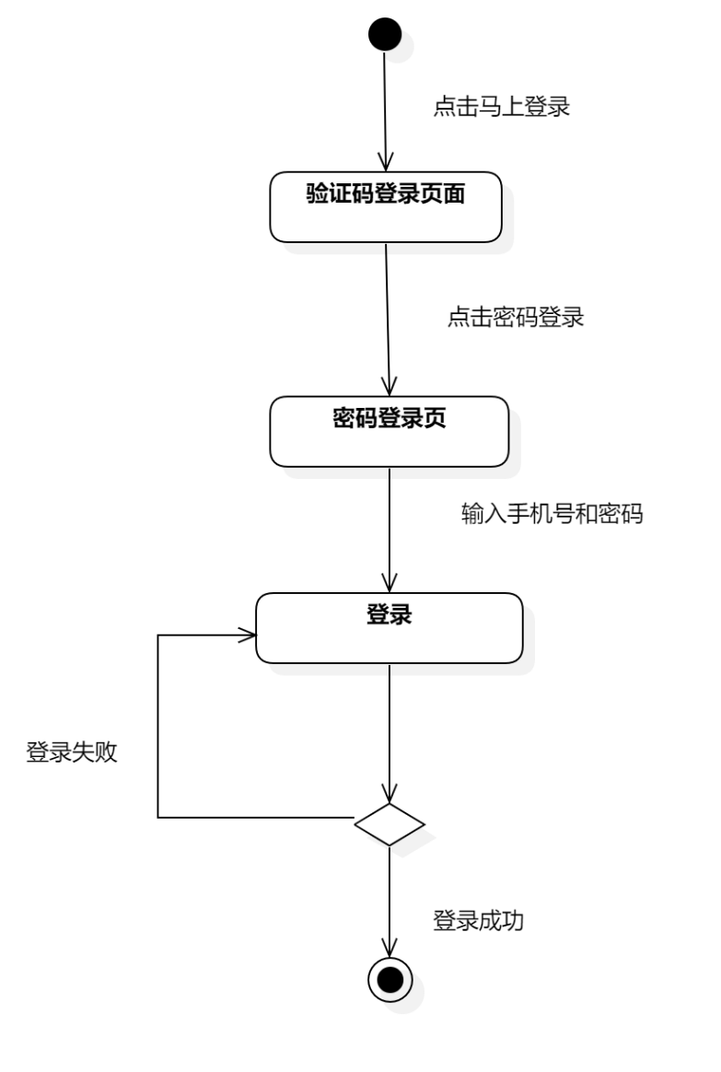

界面原型：

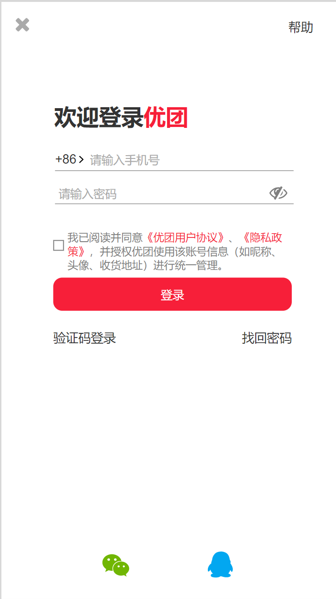

### 3.3.3找回密码

用例描述：

表 3找回密码

|  |  |  |  |
| --- | --- | --- | --- |
| ID和名称： | GP -3找回密码 | | |
| 创建人： | 张安硕 | 创建日期： | 2021/5/6 |
| 首要角色 | 团购参与者、团购发起者 | 次要角色： | 无 |
| 描述： | 团购参与者点击“遇到问题”按钮选择找回密码输入手机号和验证码，重新输入密码进行修改 | | |
| 触发器： | 点击“遇到问题”按钮选择找回密码 | | |
| 前置条件： | 1．已经注册过账号 | | |
| 后置条件： | 内部系统中该团购参与者的密码更改 | | |
| 一般性流程： | 1. 点击“遇到问题”选择找回密码 2. 输入手机号和验证码 3. 点击下一步输入新密码 4. 点击保存 | | |
| 选择性流程 | 重新输入验证码 | | |
| 异常： | 1. 网络连接失败,提示“网络似乎开了小差” 2. 账号未注册过,提示“账号未注册，请先注册” | | |
| 相关数据 | 输入：手机号和验证码，新的密码 | | |
| 处理：点击更改密码按钮 | | |
| 输出：更改密码成功 | | |
| 优先级： | 0.43 | | |
| 使用频率： | 用户忘记密码的时候 | | |
| 业务规则： | BR-1,BR-2,BR-3 | | |
| 其他信息： | 设置的密码遵守密码规则 | | |
| 假设： | 团购参与者拥有自己的手机号 | | |

对话框图：

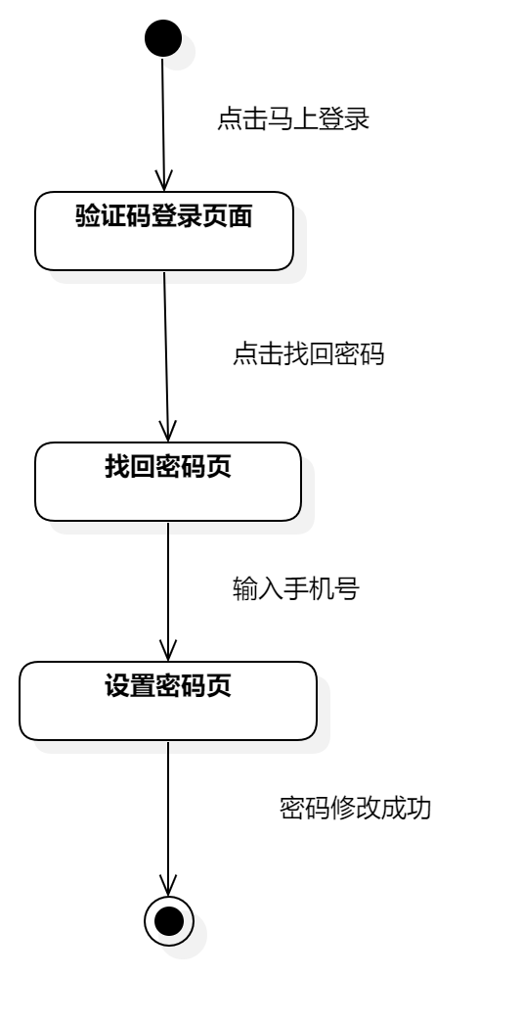

界面原型：

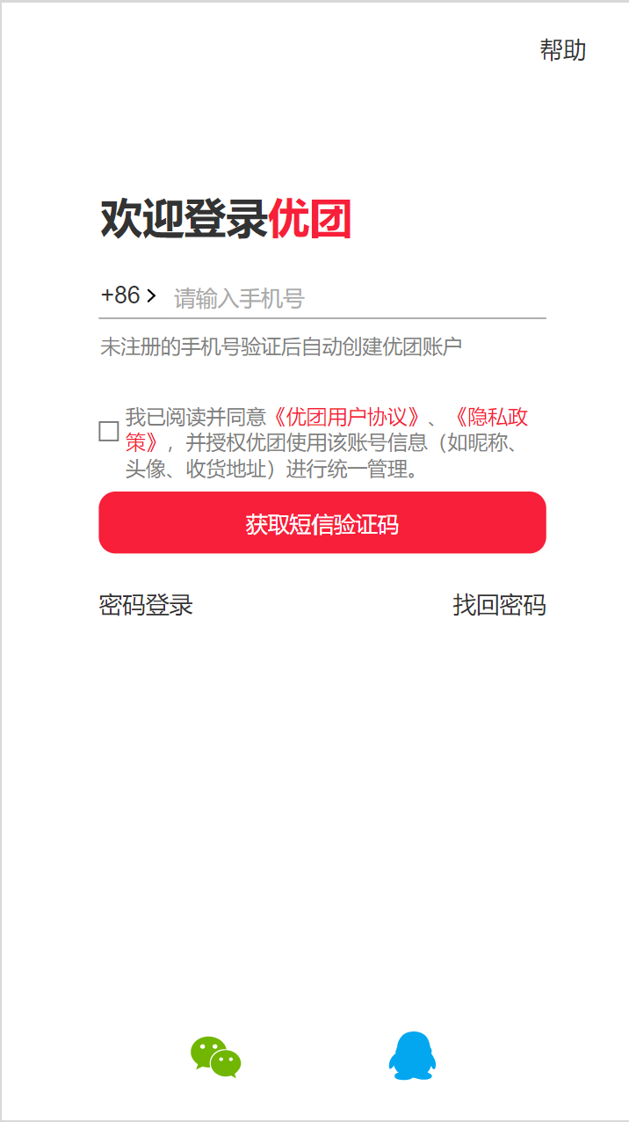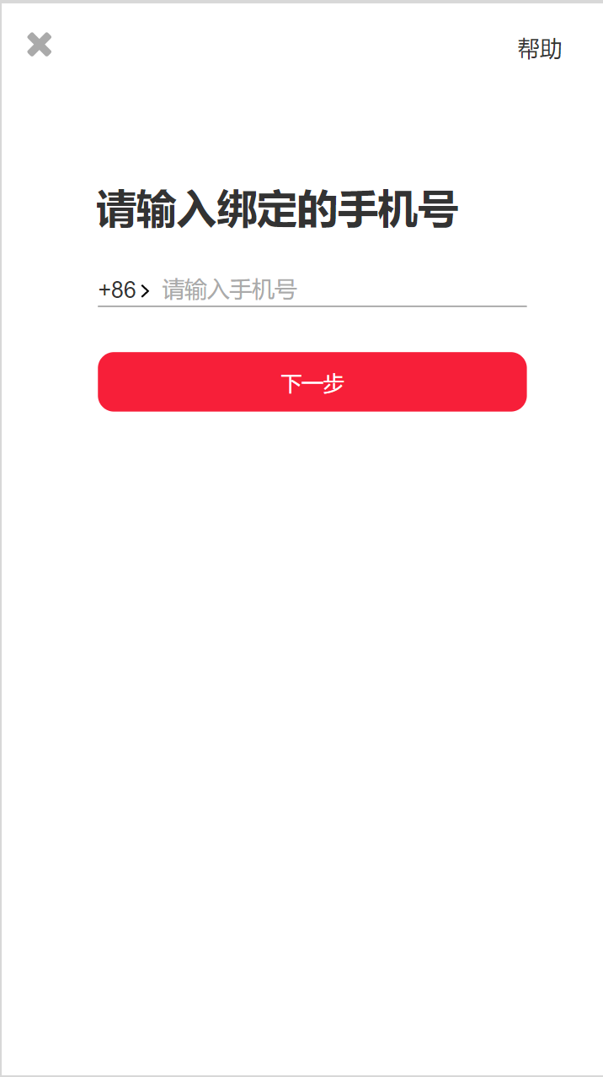

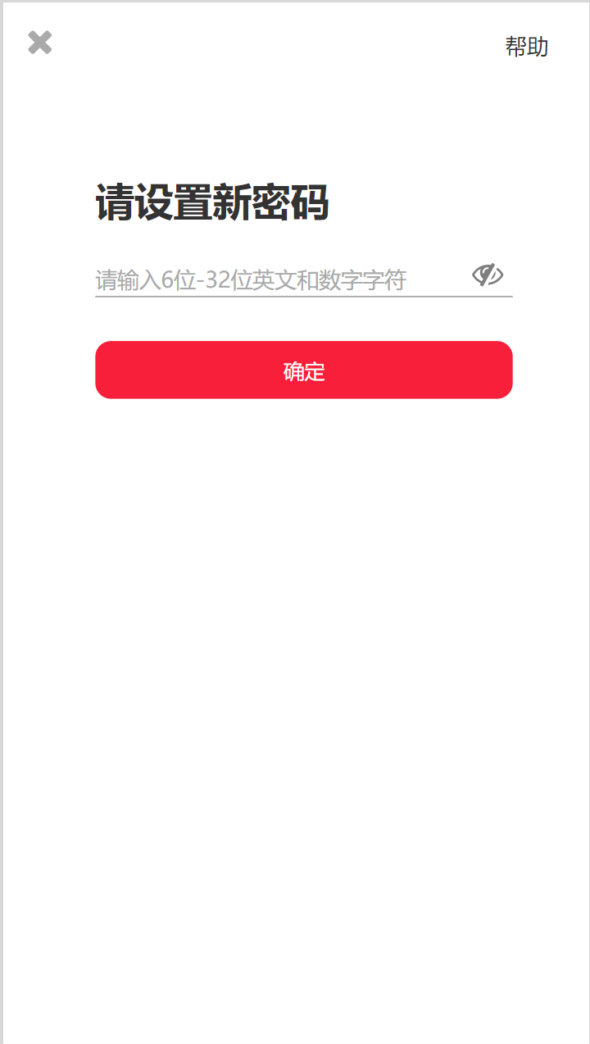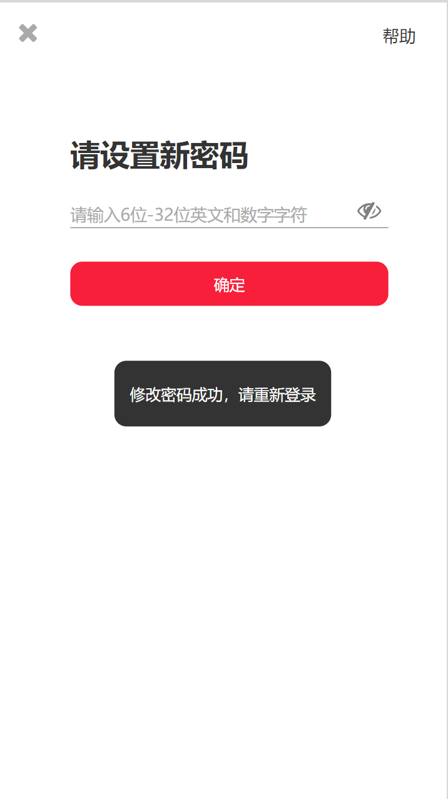

### 3.3.4更换手机号

用例描述：

表 4修改手机号

|  |  |  |  |
| --- | --- | --- | --- |
| ID和名称： | GP -4修改手机号 | | |
| 创建人： | 张安硕 | 创建日期： | 2021/5/6 |
| 首要角色 | 团购参与者、团购发起者 | 次要角色： | 无 |
| 描述： | 团购参与者点击“遇到问题”按钮选择更换手机号输入手机号和验证码，更换手机号 | | |
| 触发器： | 点击“遇到问题”按钮选择找回密码 | | |
| 前置条件： | 1．已经注册过账号 | | |
| 后置条件： | 内部系统该团购参与者的手机号更改 | | |
| 一般性流程： | 1. 点击“遇到问题”选择更换手机号 2. 输入手机号和验证码 3. 点击保存 | | |
| 选择性流程 |  | | |
| 异常： | 1. 网络连接失败，提示“网络似乎开了小差” | | |
| 相关数据 | 输入：新的手机号和验证码 | | |
| 处理：点击确认更换手机按钮 | | |
| 输出：更换手机完成 | | |
| 优先级： | 0.27 | | |
| 使用频率： | 用户需要更换手机号 | | |
| 业务规则： | BR-1,BR-2,BR-3 | | |
| 其他信息： | 无 | | |
| 假设： | 团购参与者拥有自己的手机号 | | |

对话框图：

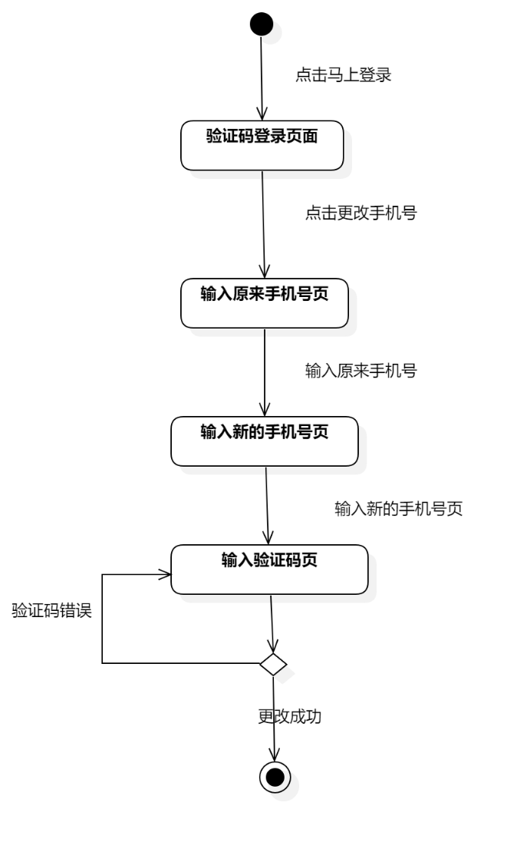

界面原型：

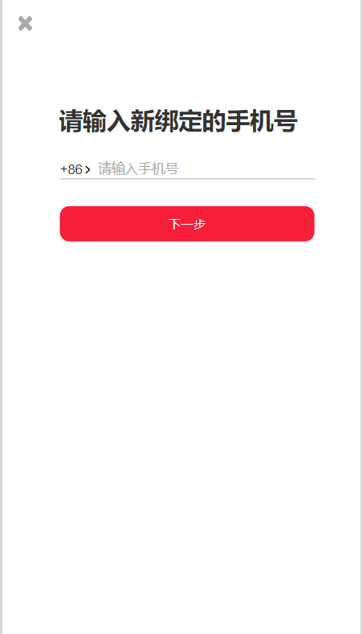

## 3.4 注册

用例图：

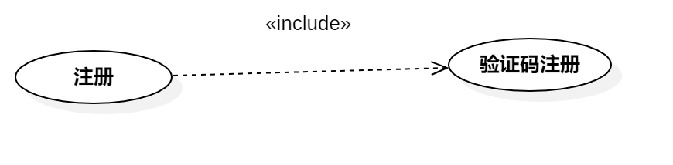

图 4注册用例图

用例描述：

表 5注册

|  |  |  |  |
| --- | --- | --- | --- |
| ID和名称： | GP -5注册 | | |
| 创建人： | 张安硕 | 创建日期： | 2021/5/6 |
| 首要角色 | 游客 | 次要操作： | 游客 |
| 描述： | 用户输入手机号获取验证码注册优团app | | |
| 触发器： | 输入手机号和验证码 | | |
| 前置条件： | 1．游客进入登录界面 | | |
| 后置条件： | 1．注册申请被发送到系统 | | |
| 一般性流程： | 1.打开app  2.输入手机号,点击获取短信验证码  3.输入验证码 | | |
| 选择性流程 | 重新获取验证码 | | |
| 异常： | 1.验证码输入不正确,提示“验证码错误”  2.网络连接失败,提示“网络似乎开了小差” | | |
| 相关数据 | 输入:用户名和验证码 | | |
| 处理:系统增加一条信息 | | |
| 输出:注册成功 | | |
| 优先级： | 0.65 | | |
| 使用频率： | 每次使用app时 | | |
| 业务规则： | BR-1，BR-2，BR-3 | | |
| 其他信息： | 无 | | |
| 假设： | 团购参与者拥有自己的手机号 | | |

对话框图：



界面原型：



## 3.5 定位到社区

用例图：

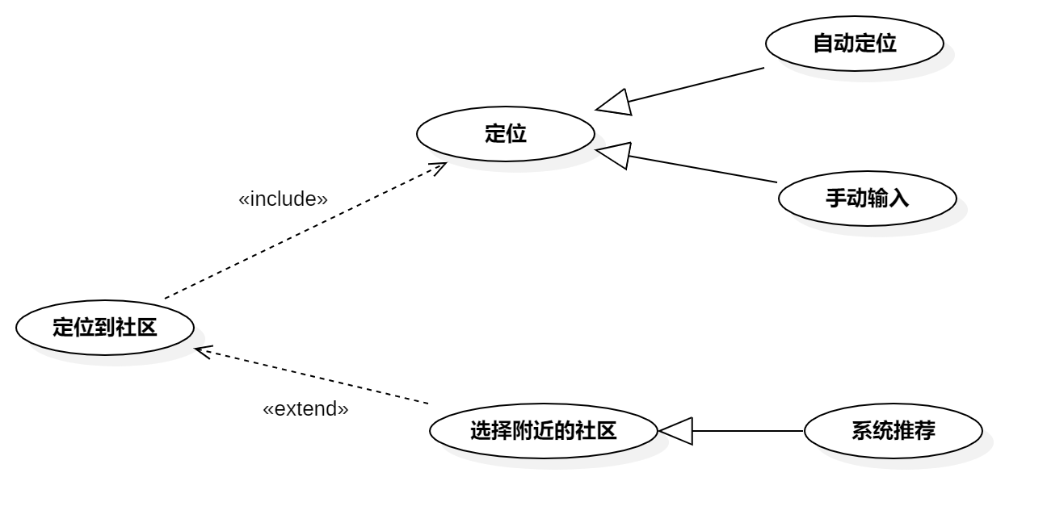

图 5定位到社区用例图

用例描述：

表 6定位到社区

|  |  |  |  |
| --- | --- | --- | --- |
| ID和名称： | GP -6定位到社区 | | |
| 创建人： | 张安硕 | 创建日期： | 2021/5/6 |
| 首要角色 | 团购参与者、游客 | 次要角色： | 团购发起者 |
| 描述： | 用户设置当前所在的社区 | | |
| 触发器： | 点击首页顶部的地址定位按钮 | | |
| 前置条件： | 用户打开优团app | | |
| 后置条件： | 系统显示团购参与者处于的社区 | | |
| 一般性流程： | 1.打开优团app  2.系统自动检测所在的位置并推荐附近社区区  3.团购参与者选择所在的小区或搜索自己所在社区 | | |
| 选择性流程 | 定位失败自行输入社区 | | |
| 异常： | 1．网络连接异常，提示“网络似乎开了小差”，提示“网络似乎开了小差”  2．用户未开启手机定位功能，提示“定位服务未授权” | | |
| 相关数据 | 输入：系统检测所在位置 | | |
| 处理：系统自动搜索附近的社区 | | |
| 输出：团购参与者所在的社区 | | |
| 优先级： | 0.67 | | |
| 使用频率： | 用户查看首页团购时需要定位当前地址 | | |
| 业务规则： | BR-4 | | |
| 其他信息： | 无 | | |
| 假设： | 团购参与者所在的社区正在进行团购 | | |

对话框图：

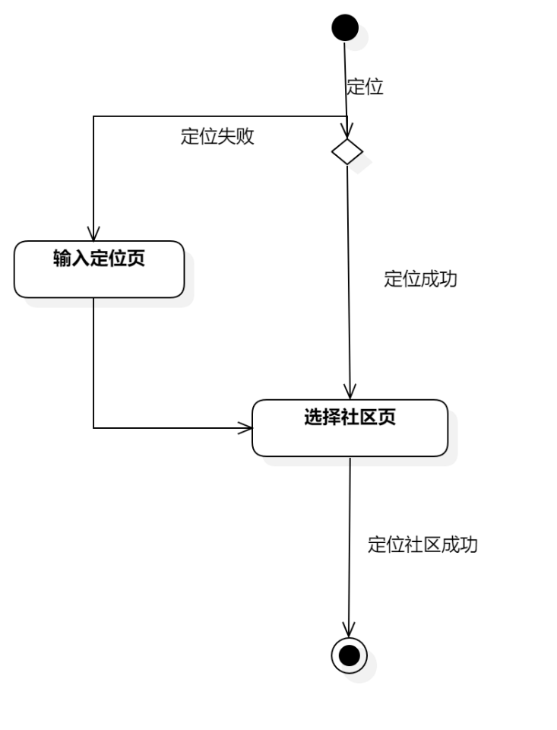

界面原型：

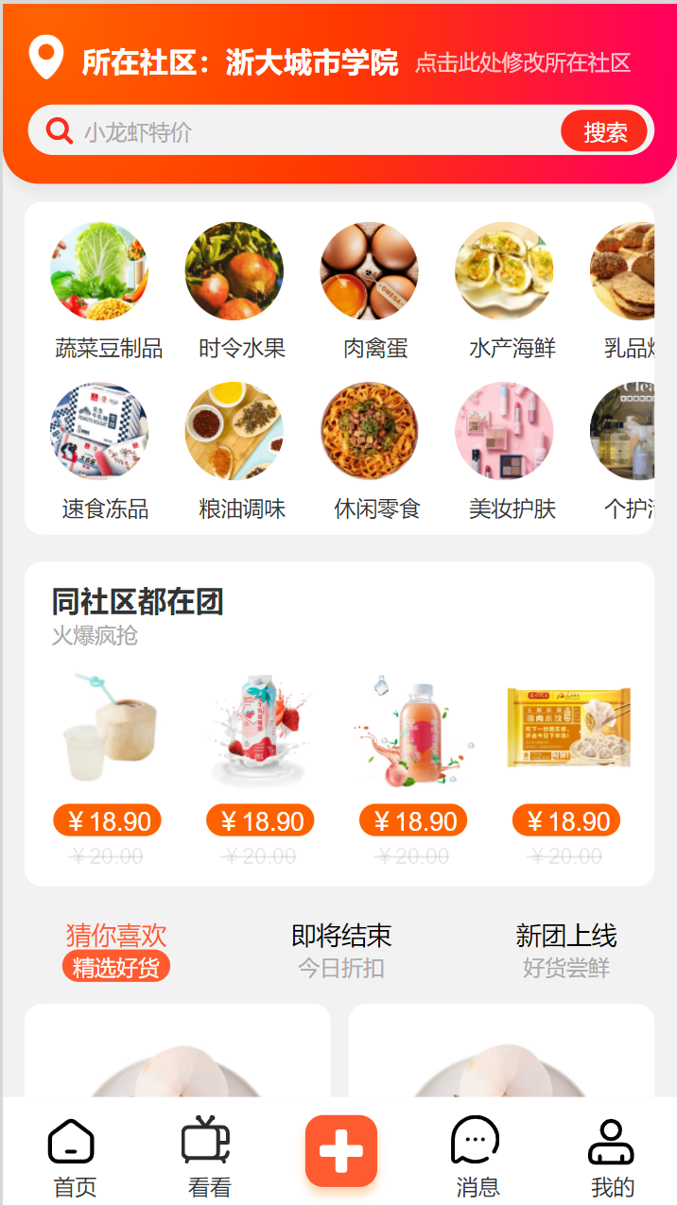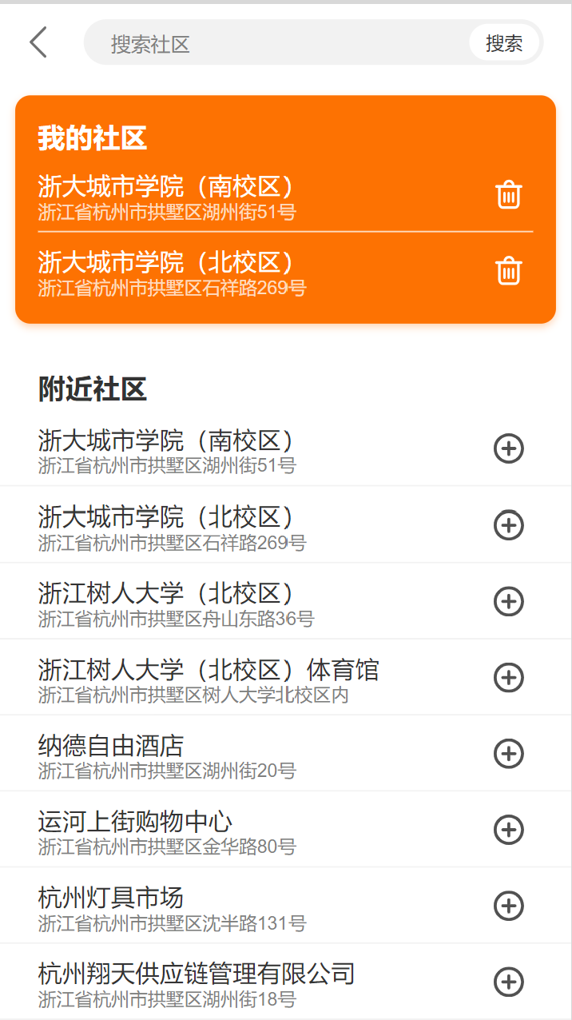

## 3.6 查看商品

用例图：

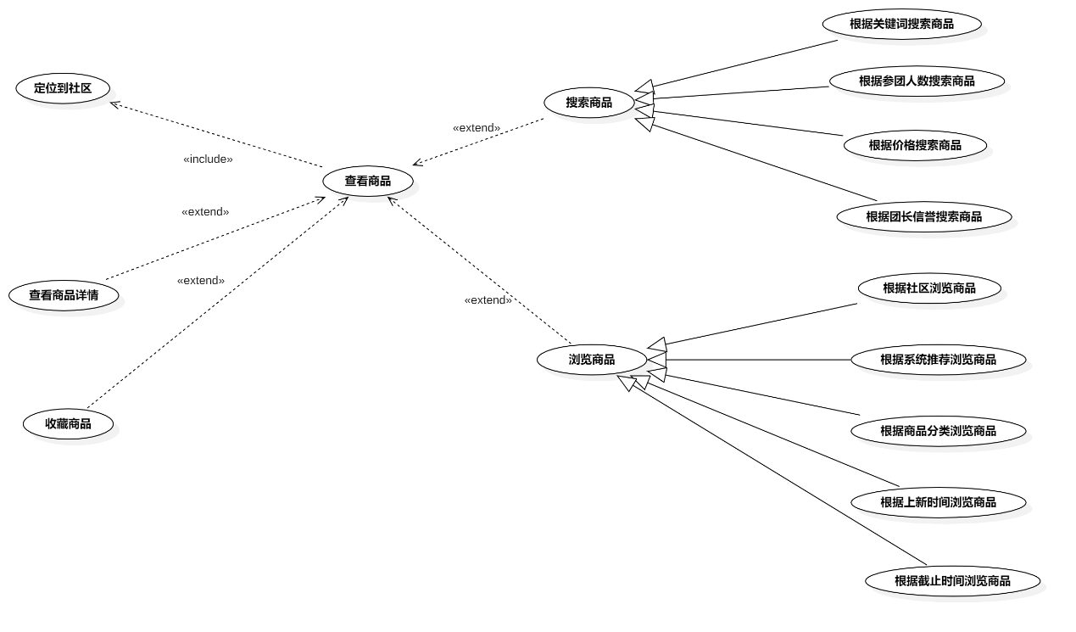

图 6查看商品用例图

用例总述：

|  |  |
| --- | --- |
| 用例名称 | 查看商品 |
| 用例说明 | 优团app使用者查看商品的信息 |
| 参与者 | 游客、团购参与者、团长 |
| 前置条件 | GP -6定位到社区 |
| 子事件 | GP -7浏览商品  GP -8根据商品分类浏览商品  GP -9根据社区浏览商品  GP -10根据系统推荐浏览商品  GP -11根据截止时间浏览商品  GP -12根据上新时间浏览商品  GP -13搜索商品  GP -14根据关键词搜索商品  GP -15根据参团人数搜索商品  GP -16根据价格搜索商品  GP -17根据团长信誉搜索商品  GP -18收藏商品  GP -19查看商品详情 |
| 后置条件 | 无 |
| 优先级 | 高 |

### 3.6.1浏览商品

用例描述：

表 7浏览商品

|  |  |  |  |
| --- | --- | --- | --- |
| ID和名称： | GP -7浏览商品 | | |
| 创建人： | 张安硕 | 创建日期： | 2021/5/6 |
| 首要角色 | 团购参与者、游客 | 次要角色： | 团购发起者 |
| 描述： | 用户浏览商品 | | |
| 触发器： | 点击底部导航栏的首页 | | |
| 前置条件： | 1、用户打开优团app  2、定位到社区 | | |
| 后置条件： | 系统显示社区进行的团购 | | |
| 一般性流程： | 1. 点击底部导航栏的首页 2. 定位当前所在的小区（如已定位可忽略）   3．上下滑动查看首页内容 | | |
| 选择性流程 | 左右滑动查看分类 | | |
| 异常： | 1．网络连接异常，提示“网络似乎开了小差”，提示“网络似乎开了小差”  2．用户尚未定位当前位置，提示“定位服务未授权” | | |
| 相关数据 | 输入：点击底部导航栏的首页 | | |
| 处理：页面跳转 | | |
| 输出：首页页面 | | |
| 优先级： | 1.06 | | |
| 使用频率： | 用户进入app | | |
| 业务规则： | BR-4 | | |
| 其他信息： | 无 | | |
| 假设： | 团购参与者所在的社区正在进行团购 | | |

对话框图：

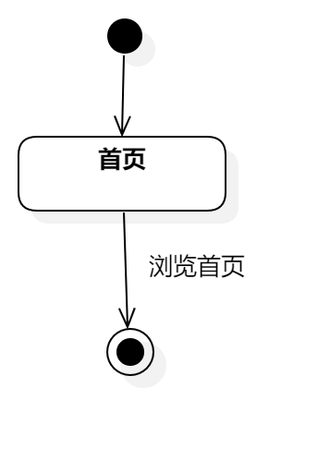

界面原型：



### 3.6.2根据商品分类浏览商品

用例描述：

表 8根据商品分类浏览商品

|  |  |  |  |
| --- | --- | --- | --- |
| ID和名称： | GP -8根据商品分类浏览商品 | | |
| 创建人： | 张安硕 | 创建日期： | 2021/5/6 |
| 首要角色 | 团购参与者、游客 | 次要角色： | 团购发起者 |
| 描述： | 团购参与者按照商品的分类查看团购 | | |
| 触发器： | 点击搜索栏下方的商品分类 | | |
| 前置条件： | 定位到所在的社区 | | |
| 后置条件： | 显示分类商品的页面 | | |
| 一般性流程： | 1．打开优团app  2．定位到所在的社区  3．点击搜索栏下方的商品分类 | | |
| 选择性流程 |  | | |
| 异常： | 网络链接失败，提示“网络似乎开了小差”，提示“网络似乎开了小差” | | |
| 相关数据 | 输入：选择想要搜索的商品分类 | | |
| 处理：点击商品分类图标 | | |
| 输出：相关商品分类页面 | | |
| 优先级： | 0.79 | | |
| 使用频率： | 搜索商品分类时 | | |
| 业务规则： | BR-4 | | |
| 其他信息： | 团长上架商品时，选择相关的商品分类 | | |
| 假设： | 全部商品分类正确 | | |

对话框图：

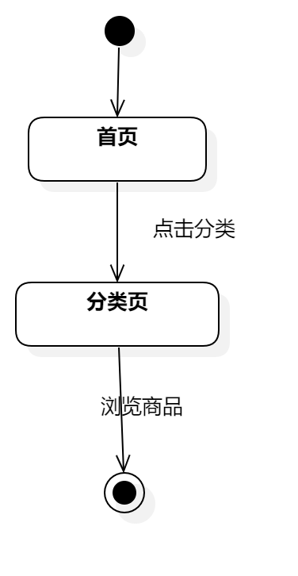

界面原型：

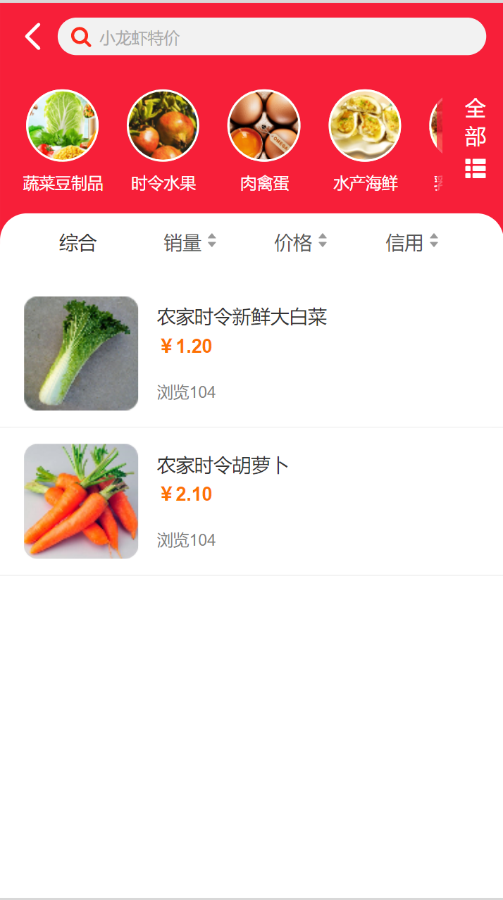

### 3.6.3根据社区浏览商品

用例描述：

表 9根据社区浏览商品

|  |  |  |  |
| --- | --- | --- | --- |
| ID和名称： | GP -9根据社区浏览商品 | | |
| 创建人： | 张安硕 | 创建日期： | 2021/5/6 |
| 首要角色 | 团购参与者、游客 | 次要角色： | 团购发起者 |
| 描述： | 推荐附近团购人数最多的团购 | | |
| 触发器： | 点击附近人都在团中的商品 | | |
| 前置条件： | 定位到所在的社区 | | |
| 后置条件： | 商品详情页 | | |
| 一般性流程： | 1．打开优团app  2．定位到所在的社区  3．点击附近人都在团中的商品 | | |
| 选择性流程 |  | | |
| 异常： | 网络链接失败，提示“网络似乎开了小差” | | |
| 相关数据： | 输入：点击想要选购的商品 | | |
| 处理：跳转网页 | | |
| 输出：商品详情页 | | |
| 优先级： | 0.94 | | |
| 使用频率： | 团购使用者查看附近人都在团的商品详情 | | |
| 业务规则： | BR-4,BR-6 | | |
| 其他信息： | 无 | | |
| 假设： | 团购参与者所在的社区正在进行团购 | | |

对话框图：

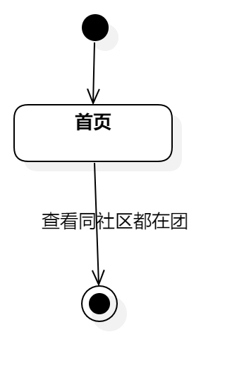

界面原型：



### 3.6.4根据系统推荐浏览商品

用例描述：

表 10根据系统推荐浏览商品

|  |  |  |  |
| --- | --- | --- | --- |
| ID和名称： | GP -10根据系统推荐浏览商品 | | |
| 创建人： | 张安硕 | 创建日期： | 2021/5/6 |
| 首要角色 | 团购参与者、游客 | 次要角色： | 团购发起者 |
| 描述： | 团购参与者查看优团app所推荐的商品 | | |
| 触发器： | 查看优团app所推荐的商品 | | |
| 前置条件： | 定位到所在的社区 | | |
| 后置条件： | 商品详情页 | | |
| 一般性流程： | 1．打开优团app  2．定位到所在的社区  3．点击优团app所推荐的商品 | | |
| 选择性流程 |  | | |
| 异常： | 网络链接失败，提示“网络似乎开了小差” | | |
| 相关数据： | 输入：点击想要选购的商品 | | |
| 处理：跳转网页 | | |
| 输出：商品详情页 | | |
| 优先级： | 0.54 | | |
| 使用频率： | 团购使用者查看猜你喜欢的商品详情 | | |
| 业务规则： | BR-4,BR-6 | | |
| 其他信息： | 系统向团购参与者推荐商品 | | |
| 假设： | 团购参与者所在的社区正在进行团购 | | |

对话框图：

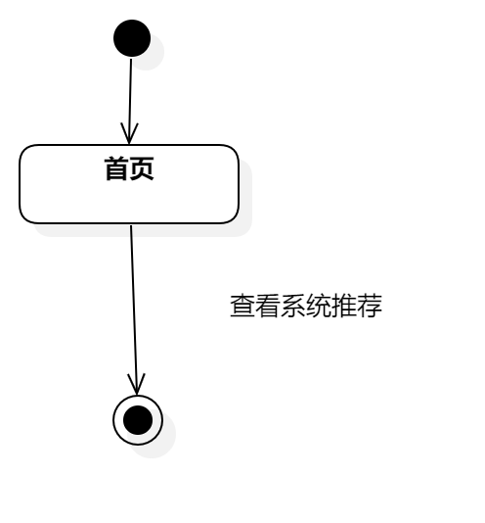

界面原型：

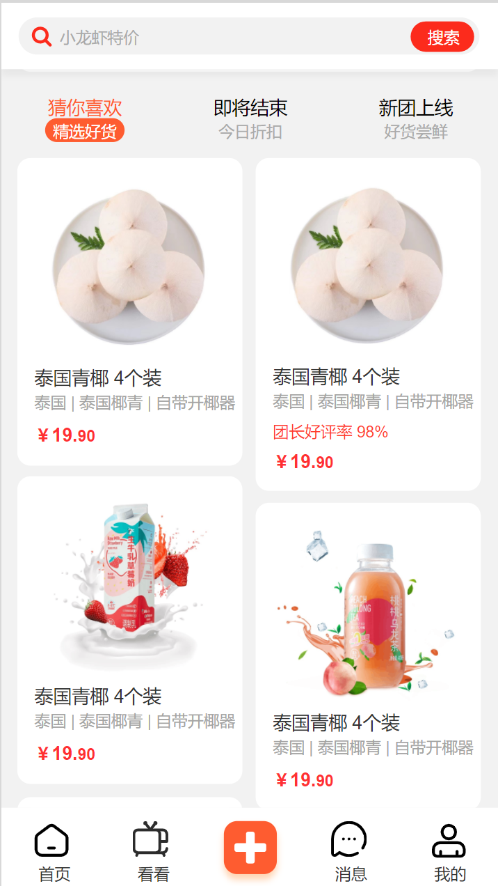

### 3.6.5根据截止时间浏览商品

用例描述：

表 11根据截止时间浏览商品

|  |  |  |  |
| --- | --- | --- | --- |
| ID和名称： | GP -11根据截止时间浏览商品 | | |
| 创建人： | 张安硕 | 创建日期： | 2021/5/6 |
| 首要角色 | 团购参与者、游客 | 次要角色： | 团购发起者 |
| 描述： | 团购参与者查看即将结束的商品 | | |
| 触发器： | 查看即将结束的商品 | | |
| 前置条件： | 定位到所在的社区 | | |
| 后置条件： | 商品详情页 | | |
| 一般性流程： | 1．打开优团app  2．定位到所在的社区  3．点击即将结束的商品 | | |
| 选择性流程 |  | | |
| 异常： | 网络链接失败，提示“网络似乎开了小差” | | |
| 相关数据： | 输入：点击想要选购的商品 | | |
| 处理：跳转网页 | | |
| 输出：商品详情页 | | |
| 优先级： | 0.66 | | |
| 使用频率： | 团购使用者查看即将结束的商品详情 | | |
| 业务规则： | BR-4,BR-6 | | |
| 其他信息： | 系统向团购参与者即将截团的商品 | | |
| 假设： | 团购参与者所在的社区正在进行团购 | | |

对话框图：

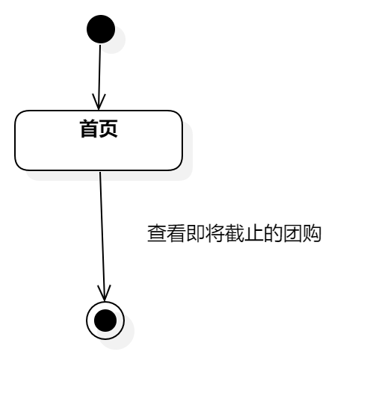

界面原型：

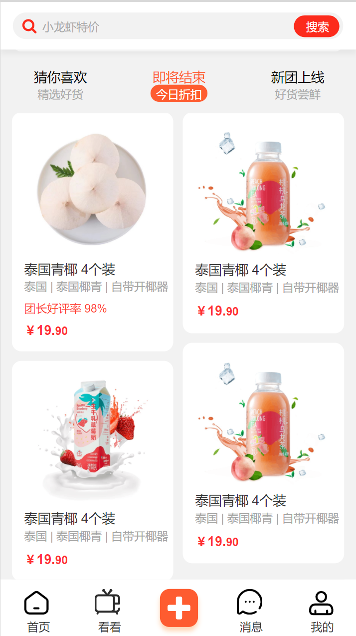

### 3.6.6根据上新时间浏览商品

用例描述：

表 12根据上新时间浏览商品

|  |  |  |  |
| --- | --- | --- | --- |
| ID和名称： | GP -12根据上新时间浏览商品 | | |
| 创建人： | 张安硕 | 创建日期： | 2021/5/6 |
| 首要角色 | 团购参与者、游客 | 次要角色： | 团购发起者 |
| 描述： | 团购参与者查看上新的商品 | | |
| 触发器： | 查看上新的商品 | | |
| 前置条件： | 定位到所在的社区 | | |
| 后置条件： | 商品详情页 | | |
| 一般性流程： | 1．打开优团app  2．定位到所在的社区  3．点击新团上新的商品 | | |
| 选择性流程 |  | | |
| 异常： | 网络链接失败，提示“网络似乎开了小差” | | |
| 相关数据： | 输入：点击想要选购的商品 | | |
| 处理：跳转网页 | | |
| 输出：商品详情页 | | |
| 优先级： | 0.56 | | |
| 使用频率： | 团购使用者查看新团上新的商品详情 | | |
| 业务规则： | BR-4,BR-6 | | |
| 其他信息： | 系统向团购参与者推荐刚刚上新的商品 | | |
| 假设： | 团购参与者所在的社区正在进行团购 | | |

对话框图：

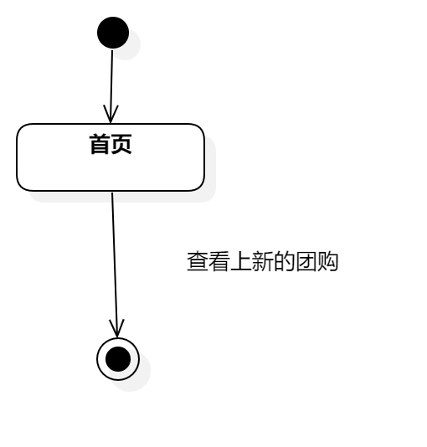

界面原型：

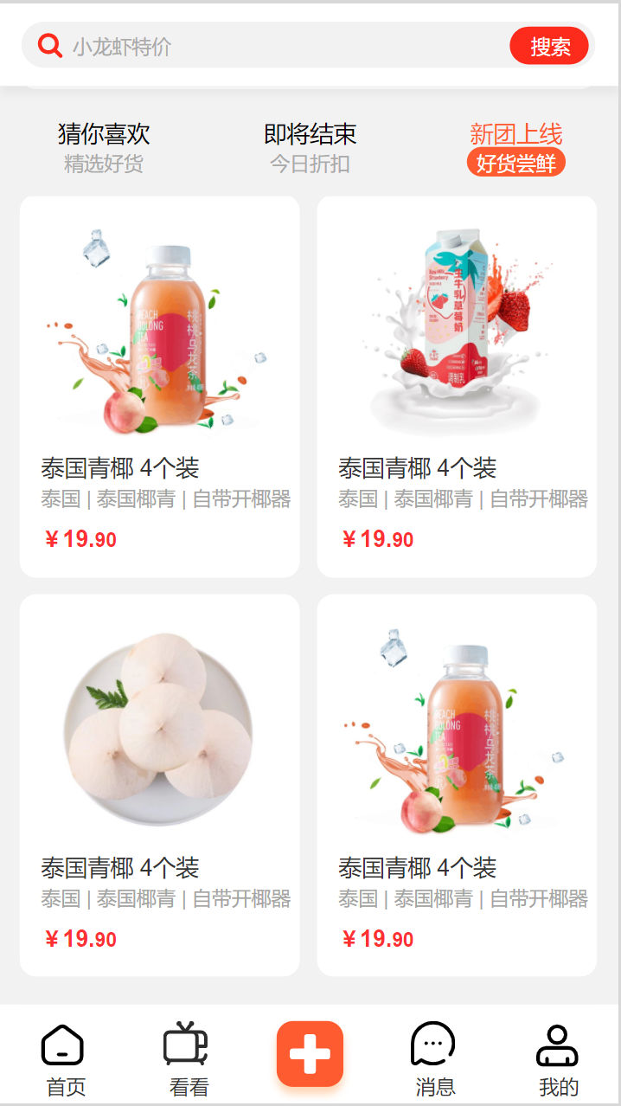

### 3.6.7搜索商品

用例描述：

表 13搜索商品

|  |  |  |  |
| --- | --- | --- | --- |
| ID和名称： | GP -13搜索商品 | | |
| 创建人： | 张安硕 | 创建日期： | 2021/5/6 |
| 首要角色 | 团购参与者、游客 | 次要角色： | 团购发起者 |
| 描述： | 团购参与者搜索相关信息 | | |
| 触发器： | 点击搜索按钮 | | |
| 前置条件： | 定位到所在的社区 | | |
| 后置条件： | 系统显示搜索的相关信息 | | |
| 一般性流程： | 1．打开优团app  2．定位到所在的社区  3．输入搜索信息点击搜索按钮 | | |
| 选择性流程 |  | | |
| 异常： | 网络链接失败，提示“网络似乎开了小差” | | |
| 相关处理： | 输入：搜索相关信息 | | |
| 处理：点击搜索按钮 | | |
| 输出：搜索页 | | |
| 优先级： | 0.96 | | |
| 使用频率： | 团购参与者搜索相关的信息 | | |
| 业务规则： | BR-4,BR-5 | | |
| 其他信息： | 无 | | |
| 假设： | 团购参与者所在的社区正在进行搜索内容相关的团购 | | |

对话框图：

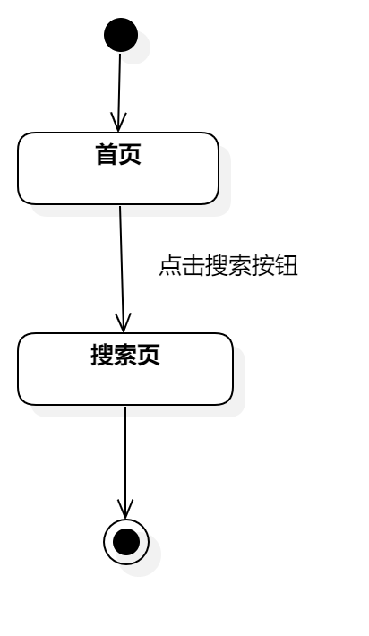

界面原型：

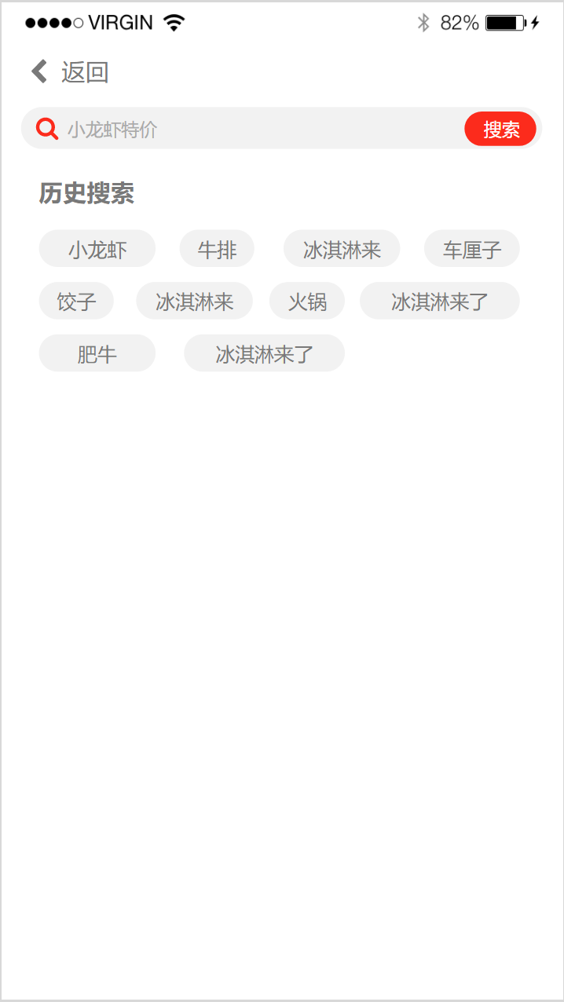

### 3.6.8根据关键词搜索商品

用例描述：

表 14根据关键词搜索商品

|  |  |  |  |
| --- | --- | --- | --- |
| ID和名称： | GP -14根据关键词搜索商品 | | |
| 创建人： | 张安硕 | 创建日期： | 2021/5/6 |
| 首要角色 | 团购参与者、游客 | 次要角色： | 团购发起者 |
| 描述： | 优团展示搜索相关的商品信息 | | |
| 触发器： | 点击商品按钮 | | |
| 前置条件： | 1．定位到所在的社区  2．搜索相关的信息 | | |
| 后置条件： | 系统显示搜索相关的商品信息 | | |
| 一般性流程： | 1．打开优团app  2．定位到所在的社区  3．输入搜索信息点击搜索按钮  4．根据输入的信息展示相关商品 | | |
| 选择性流程 |  | | |
| 异常： | 1．网络链接失败，提示“网络似乎开了小差”  2．相关信息未找到，提示“没有找到相关的产品”，提示“没有找到相关的产品” | | |
| 相关处理： | 输入：搜索的相关信息 | | |
| 处理：页面跳转 | | |
| 输出：商品展示页 | | |
| 优先级： | 0.93 | | |
| 使用频率： | 团购参与者搜索相关的信息 | | |
| 业务规则： | BR-4,BR-5 | | |
| 其他信息： | 无 | | |
| 假设： | 团购参与者所在的社区正在进行搜索内容相关的团购 | | |

对话框图：

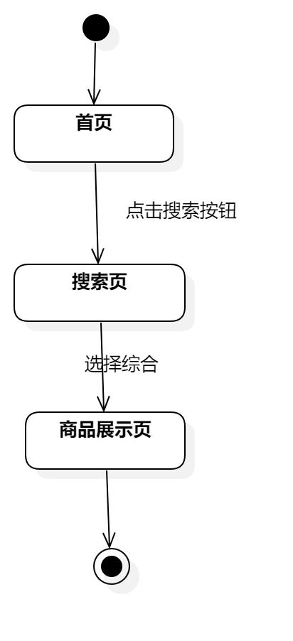

界面原型：

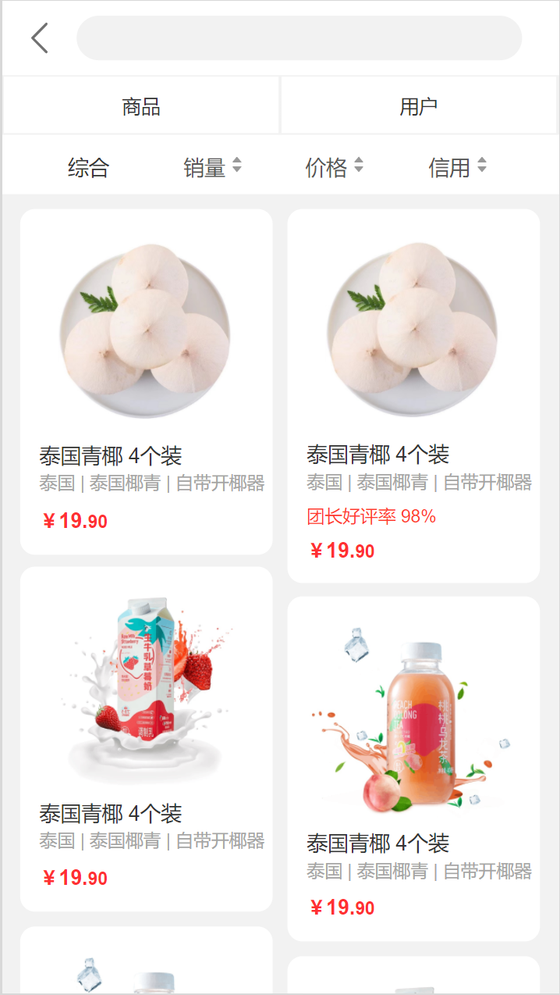

### 3.6.9根据参团人数搜索商品

用例描述：

表 15根据参团人数搜索商品

|  |  |  |  |
| --- | --- | --- | --- |
| ID和名称： | GP -15根据参团人数搜索商品 | | |
| 创建人： | 张安硕 | 创建日期： | 2021/5/6 |
| 首要角色 | 团购参与者、游客 | 次要角色： | 团购发起者 |
| 描述： | 团购参与者按照参团的人数展示搜索的商品信息 | | |
| 触发器： | 点击人数按钮 | | |
| 前置条件： | 1．定位到所在的社区  2．搜索相关的信息 | | |
| 后置条件： | 系统显示搜索相关的商品信息 | | |
| 一般性流程： | 1．打开优团app  2．定位到所在的社区  3．输入搜索信息点击搜索按钮  4．根据输入的信息按照参团的人数展示商品信息 | | |
| 选择性流程 |  | | |
| 异常： | 1．网络链接失败，提示“网络似乎开了小差”  3．相关信息未找到，提示“没有找到相关的产品” | | |
| 相关处理： | 输入：搜索的相关信息 | | |
| 处理：页面跳转 | | |
| 输出：商品展示页 | | |
| 优先级： | 0.6 | | |
| 使用频率： | 团购参与者搜索相关的信息 | | |
| 业务规则： | BR-4,BR-5 | | |
| 其他信息： | 无 | | |
| 假设： | 团购参与者所在的社区正在进行搜索内容相关的团购 | | |

对话框图：

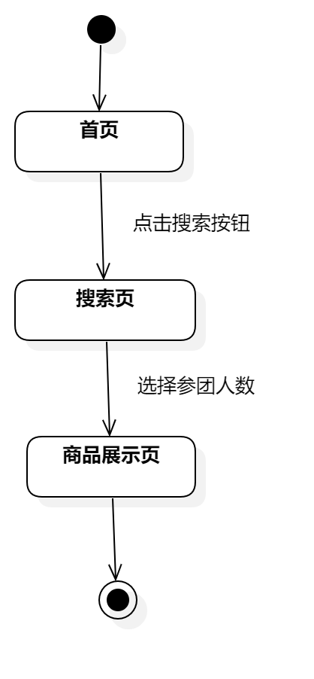

界面原型：



### 3.6.10根据价格搜索商品

用例描述：

表 16根据价格搜索商品

|  |  |  |  |
| --- | --- | --- | --- |
| ID和名称： | GP -16根据价格搜索商品 | | |
| 创建人： | 张安硕 | 创建日期： | 2021/5/6 |
| 首要角色 | 团购参与者、游客 | 次要角色： | 团购发起者 |
| 描述： | 团购参与者按照参团的人数展示搜索的商品信息 | | |
| 触发器： | 点击时间按钮 | | |
| 前置条件： | 1．定位到所在的社区  2．搜索相关的信息 | | |
| 后置条件： | 系统显示搜索相关的商品信息 | | |
| 一般性流程： | 1．打开优团app  2．定位到所在的社区  3．输入搜索信息点击搜索按钮  4．根据输入的信息按照截止的时间展示商品信息 | | |
| 选择性流程 |  | | |
| 异常： | 1．网络链接失败，提示“网络似乎开了小差”  2．相关信息未找到，提示“没有找到相关的产品” | | |
| 相关处理： | 输入：搜索的相关信息 | | |
| 处理：页面跳转 | | |
| 输出：商品展示页 | | |
| 优先级： | 0.82 | | |
| 使用频率： | 团购参与者搜索相关的信息 | | |
| 业务规则： | BR-4,BR-5 | | |
| 其他信息： | 无 | | |
| 假设： | 团购参与者所在的社区正在进行搜索内容相关的团购 | | |

对话框图：

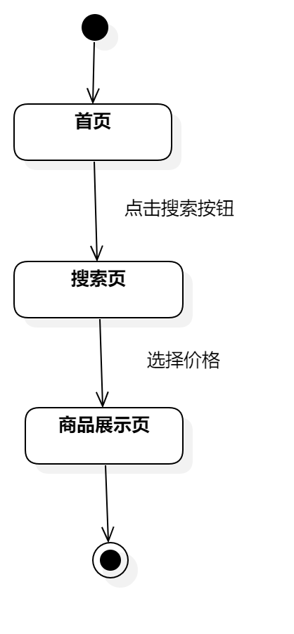

界面原型：



### 3.6.11根据团长信誉搜索商品

用例描述：

表 17根据团长信誉搜索商品

|  |  |  |  |
| --- | --- | --- | --- |
| ID和名称： | GP -17根据团长信誉搜索商品 | | |
| 创建人： | 张安硕 | 创建日期： | 2021/5/6 |
| 首要角色 | 团购参与者、游客 | 次要角色： | 团购发起者 |
| 描述： | 团购参与者按照团长的信誉展示搜索的商品信息 | | |
| 触发器： | 点击团长信誉按钮 | | |
| 前置条件： | 1．定位到所在的社区  2．搜索相关的信息 | | |
| 后置条件： | 系统显示搜索相关的商品信息 | | |
| 一般性流程： | 1．打开优团app  2．定位到所在的社区  3．输入搜索信息点击搜索按钮  4．根据输入的信息按照团长的信誉展示商品信息 | | |
| 选择性流程 |  | | |
| 异常： | 1．网络链接失败，提示“网络似乎开了小差”  2．相关信息未找到，提示“没有找到相关的产品” | | |
| 相关处理： | 输入：搜索的相关信息 | | |
| 处理：页面跳转 | | |
| 输出：商品展示页 | | |
| 优先级： | 0.77 | | |
| 使用频率： | 团购参与者搜索相关的信息 | | |
| 业务规则： | BR-4,BR-5 | | |
| 其他信息： | 无 | | |
| 假设： | 团购参与者所在的社区正在进行搜索内容相关的团购 | | |

对话框图：

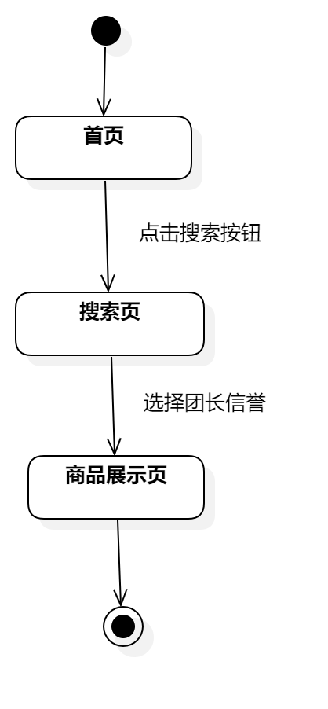

界面原型：



### 3.6.12收藏商品

用例描述：

表 18收藏商品

|  |  |  |  |
| --- | --- | --- | --- |
| ID和名称： | GP -18收藏商品 | | |
| 创建人： | 张安硕 | 创建日期： | 2021/5/6 |
| 首要角色 | 团购参与者 | 次要角色： | 团购发起者 |
| 描述： | 团购参与者收藏心动的商品 | | |
| 触发器： | 点击收藏按钮 | | |
| 前置条件： | 查看商品详情 | | |
| 后置条件： | 收藏商品列表添加收藏的商品 | | |
| 一般性流程： | 1．浏览商品  2．打开商品详情页  3．点击收藏商品 | | |
| 选择性流程 |  | | |
| 异常： | 1．网络链接失败，提示“网络似乎开了小差”  2．商品收藏失败，提示“收藏失败了” | | |
| 相关处理 | 输入:点击收藏商品按钮 | | |
| 处理:系统将商品加入收藏列表 | | |
| 输出:收藏商品成功 | | |
| 优先级： | 0.82 | | |
| 使用频率： | 团购参与者想要收藏商品 | | |
| 业务规则： | BR-4 | | |
| 其他信息： | 无 | | |
| 假设： | 团购参与者所在的社区正在进行团购 | | |

对话框图：

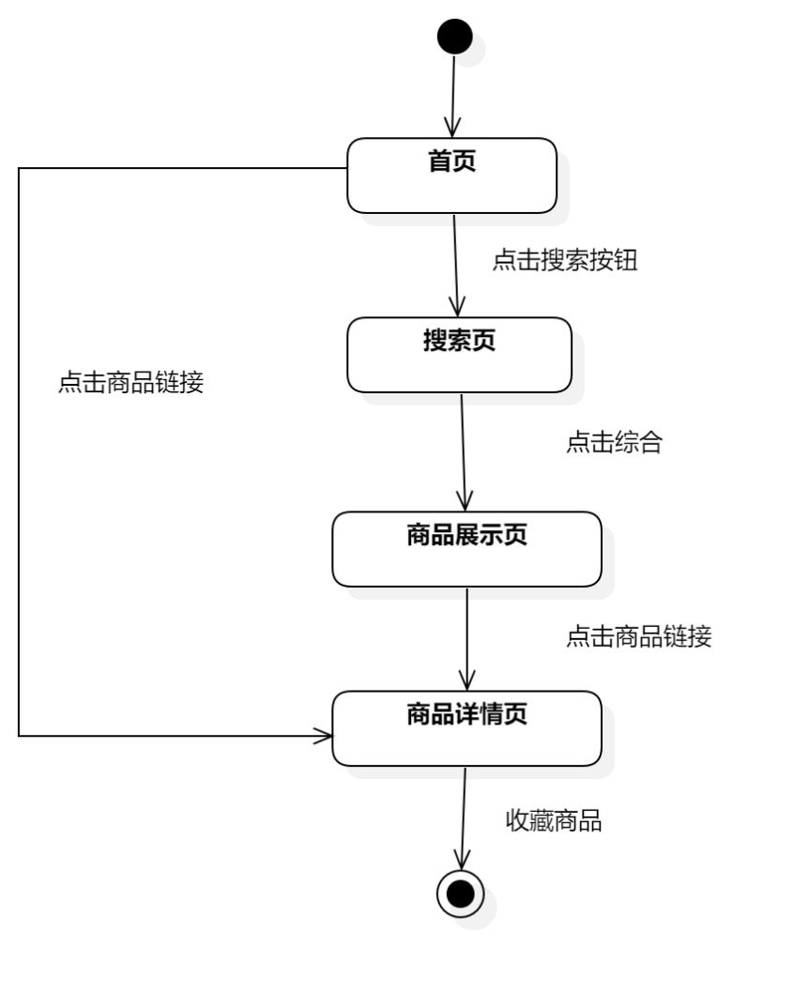

界面原型：

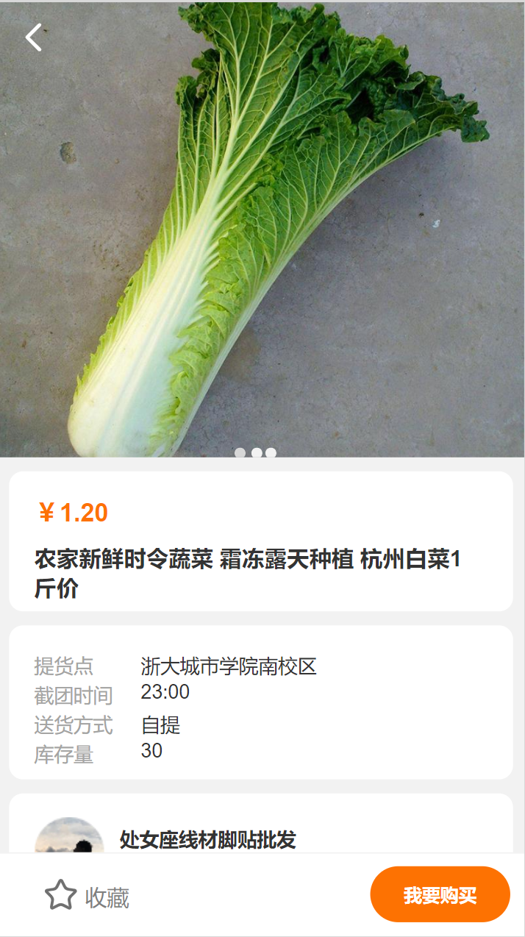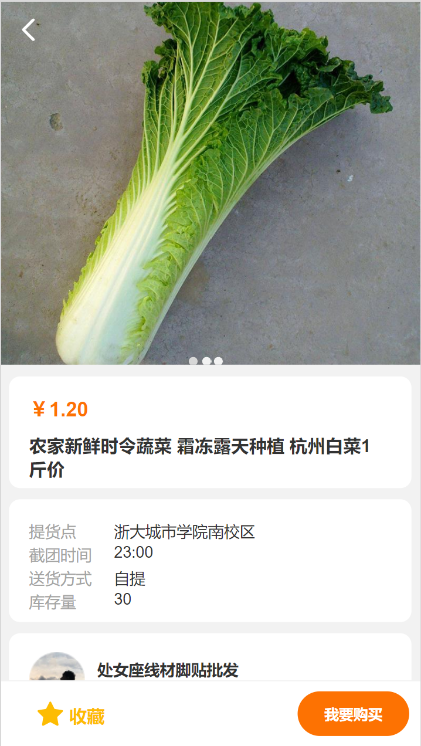

### 3.6.13查看商品详情

用例描述：

表 19查看商品详情

|  |  |  |  |
| --- | --- | --- | --- |
| ID和名称： | GP -19查看商品详情 | | |
| 创建人： | 张安硕 | 创建日期： | 2021/5/6 |
| 首要角色 | 团购参与者、游客 | 次要角色： | 团购发起者 |
| 描述： | 团购参与者查看团购商品详情 | | |
| 触发器： | 点击商品链接 | | |
| 前置条件： | 选择所在的社区 | | |
| 后置条件： |  | | |
| 一般性流程： | 1．浏览到感兴趣的商品  2．点击商品链接  3．跳转到商品详情页 | | |
| 选择性流程 |  | | |
| 异常： | 网络链接失败，提示“网络似乎开了小差” | | |
| 相关处理: | 输入:浏览到感兴趣的商品 | | |
| 处理:点击商品链接 | | |
| 输出:商品详情页 | | |
| 优先级： | 1.06 | | |
| 使用频率： | 团购参与者点击商品链接 | | |
| 业务规则： | BR-4,BR-6 | | |
| 其他信息： | 无 | | |
| 假设： | 团购参与者所在的社区正在进行团购 | | |

对话框图：

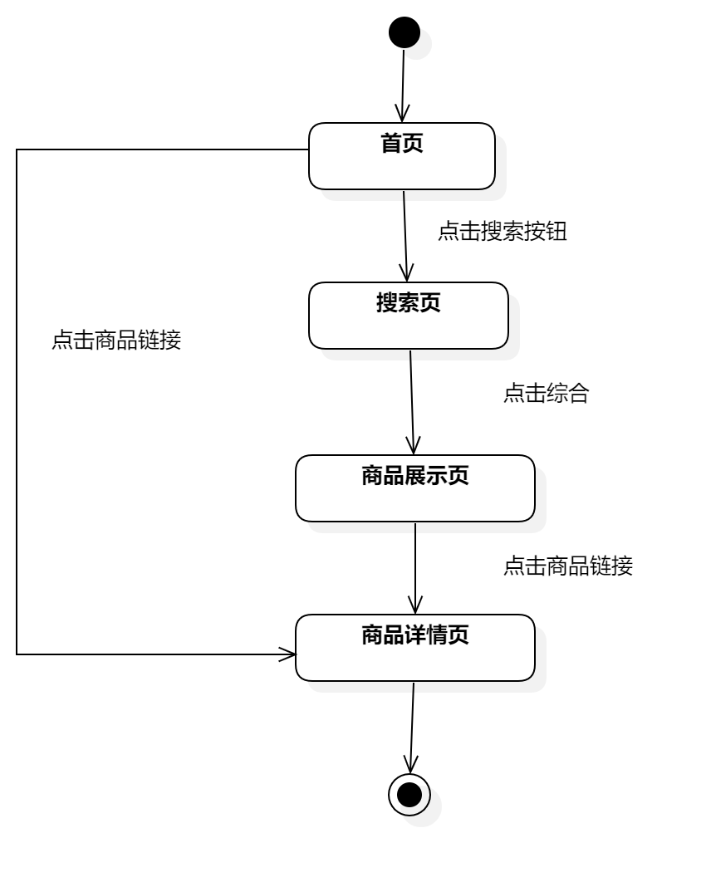

界面原型：



## 3.7 查看动态

用例图：

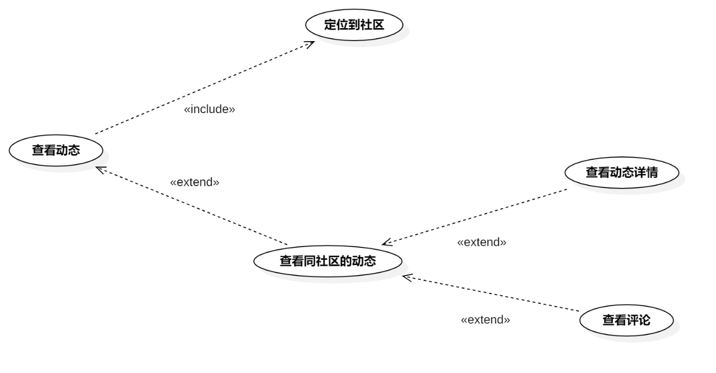

图 7查看动态用例图

用例总述：

|  |  |
| --- | --- |
| 用例名称 | 查看动态 |
| 用例说明 | 优团app使用者查看动态 |
| 参与者 | 游客、团购参与者、团长 |
| 前置条件 | GP -6定位到社区 |
| 子事件 | GP -20查看动态  GP -21查看社区动态  GP -22查看动态详情  GP -23查看评论 |
| 后置条件 | 无 |
| 优先级 | 高 |

### 3.7.1查看动态

用例描述：

表 20查看动态

|  |  |  |  |
| --- | --- | --- | --- |
| ID和名称： | GP -20查看动态 | | |
| 创建人： | 张安硕 | 创建日期： | 2021/5/6 |
| 首要角色 | 团购参与者 | 次要角色： | 优团app |
| 描述： | 团购参与者查看动态 | | |
| 触发器： | 点击底部导航栏中的“看看”选项 | | |
| 前置条件： | 打开优团app | | |
| 后置条件： |  | | |
| 一般性流程： | 1．打开优团app  2．点击底部导航栏中的“看看”选项 | | |
| 选择性流程 |  | | |
| 异常： | 1．网络链接失败，提示“网络似乎开了小差”  2．页面加载失败，提示“请再试试” | | |
| 相关处理: | 输入: 点击底部导航栏中的“看看”选项 | | |
| 处理: 页面跳转 | | |
| 输出: 看看页面 | | |
| 优先级： | 0.46 | | |
| 使用频率： | 团购参与者查看动态 | | |
| 业务规则： | BR-4 | | |
| 其他信息： | 无 | | |
| 假设： | 团购参与者所在的社区有相关的动态 | | |

对话框图：

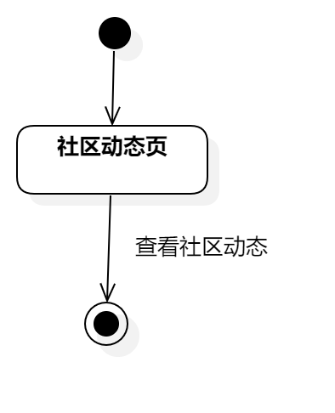

界面原型：

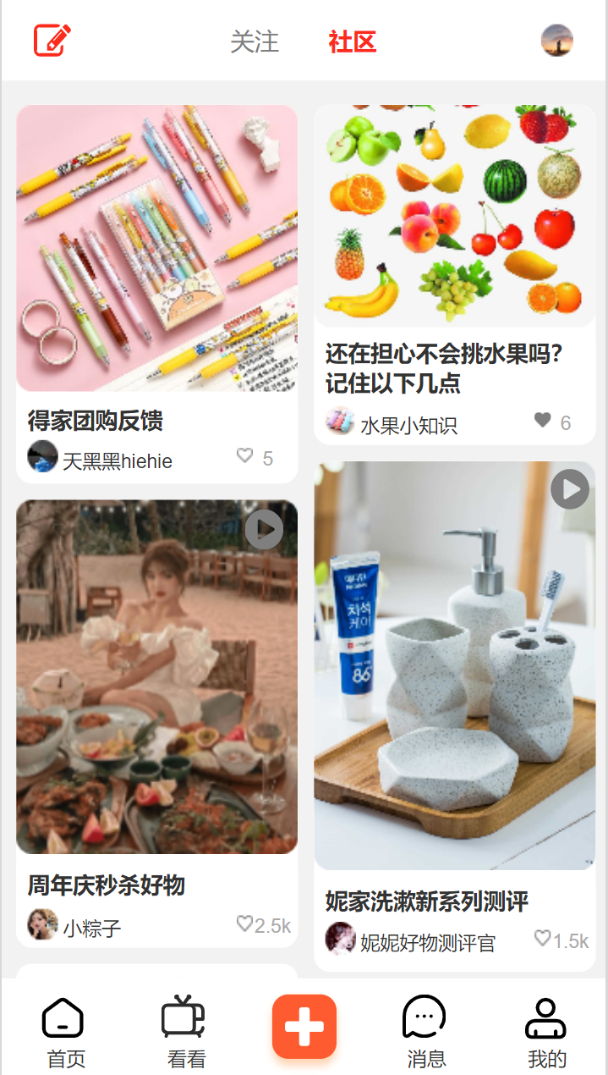

### 3.7.2查看社区动态

用例描述：

表 21查看社区动态

|  |  |  |  |
| --- | --- | --- | --- |
| ID和名称： | GP -21查看社区动态 | | |
| 创建人： | 张安硕 | 创建日期： | 2021/5/6 |
| 首要角色 | 团购参与者、游客 | 次要角色： | 团购发起者 |
| 描述： | 团购参与者参看同社区人的动态 | | |
| 触发器： | 点击“社区”选项 | | |
| 前置条件： | 1．打开优团app  2．点击底部导航栏中的“看看”选项 | | |
| 后置条件： |  | | |
| 一般性流程： | 1．点击底部导航栏中的“看看”选项  2．点击“同社区”选项 | | |
| 选择性流程 |  | | |
| 异常： | 1．网络链接失败，提示“网络似乎开了小差”  2．页面加载失败，提示“请再试试” | | |
| 相关处理: | 输入: 点击“同社区”切换选项 | | |
| 处理: 页面跳转 | | |
| 输出: 同社区动态页面 | | |
| 优先级： | 0.46 | | |
| 使用频率： | 团购参与者参看同社区人的动态 | | |
| 业务规则： | BR-4,BR-7 | | |
| 其他信息： | 无 | | |
| 假设： | 团购参与者所在的社区有相关的动态 | | |

对话框图：



界面原型：



### 3.7.3查看动态详情

用例描述：

表 22查看动态详情

|  |  |  |  |
| --- | --- | --- | --- |
| ID和名称： | GP -22查看动态详情 | | |
| 创建人： | 张安硕 | 创建日期： | 2021/5/6 |
| 首要角色 | 团购参与者、游客 | 次要角色： | 团购发起者 |
| 描述： | 团购参与者查看动态详情 | | |
| 触发器： | 点击动态链接 | | |
| 前置条件： | 1．打开优团app  2．点击“看看”选项 | | |
| 后置条件： |  | | |
| 一般性流程： | 1．点击底部导航栏中的“看看”选项  2．点击动态链接  3．查看动态详情 | | |
| 选择性流程 |  | | |
| 异常： | 1．网络链接失败，提示“网络似乎开了小差”  2．页面跳转失败，提示“似乎加载失败了”，提示“似乎加载失败了” | | |
| 相关处理: | 输入: 点击动态链接 | | |
|  | 处理: 页面跳转 | | |
|  | 输出: 动态详情页 | | |
| 优先级： | 0.48 | | |
| 使用频率： | 团购参与者查看动态详情 | | |
| 业务规则： | BR-7 | | |
| 其他信息： | 无 | | |
| 假设： | 团购参与者所在的社区有相关的动态 | | |

对话框图：

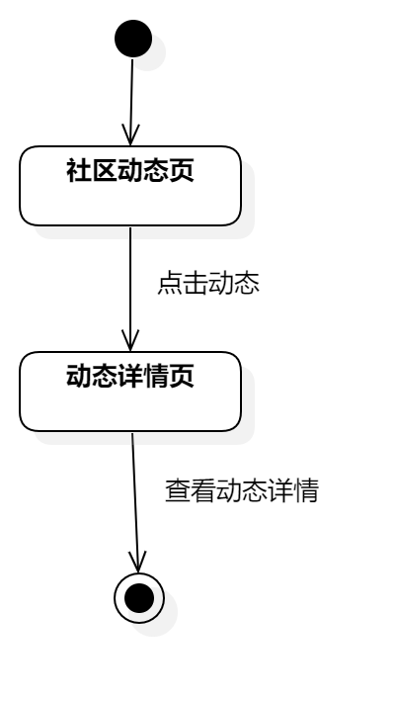

界面原型：

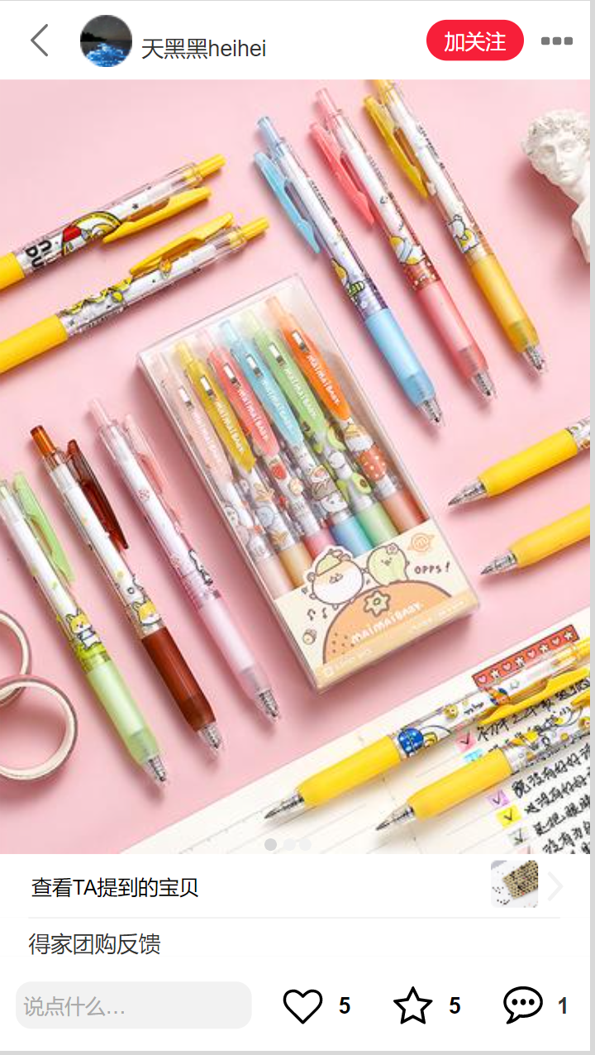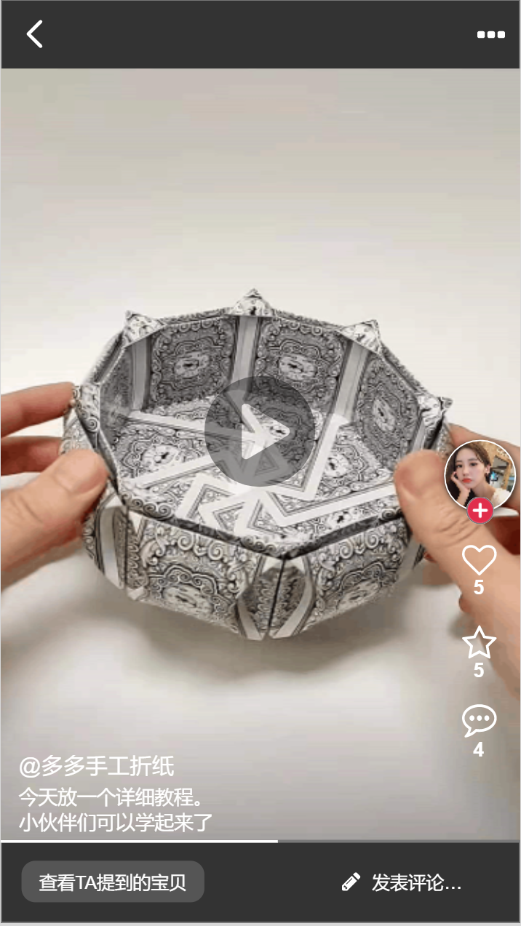

### 3.7.4查看评论

用例描述：

表 23查看评论

|  |  |  |  |
| --- | --- | --- | --- |
| ID和名称： | GP -23查看评论 | | |
| 创建人： | 张安硕 | 创建日期： | 2021/5/6 |
| 首要角色 | 团购参与者、游客 | 次要角色： | 团购发起者 |
| 描述： | 团购参与者点击评论图标查看评论 | | |
| 触发器： | 点击评论图标 | | |
| 前置条件： | 1．打开优团app  2．点击“看看”选项  3．查看动态详情 | | |
| 后置条件： |  | | |
| 一般性流程： | 1．点击底部导航栏中的“看看”选项  2．点击动态图片查看动态详情  3．点击评论图标查看评论 | | |
| 选择性流程 |  | | |
| 异常： | 1．网络链接失败，提示“网络似乎开了小差”  2．评论显示失败，提示“评论失败了” | | |
| 相关处理: | 输入: 点击评论图标 | | |
| 处理: 系统处理 | | |
| 输出: 评论浮窗 | | |
| 优先级： | 0.59 | | |
| 使用频率： | 团购参与者查看评论 | | |
| 业务规则： | BR-7,BR-8 | | |
| 其他信息： | 无 | | |
| 假设： | 团购参与者所在的社区有相关的动态 | | |

对话框图：

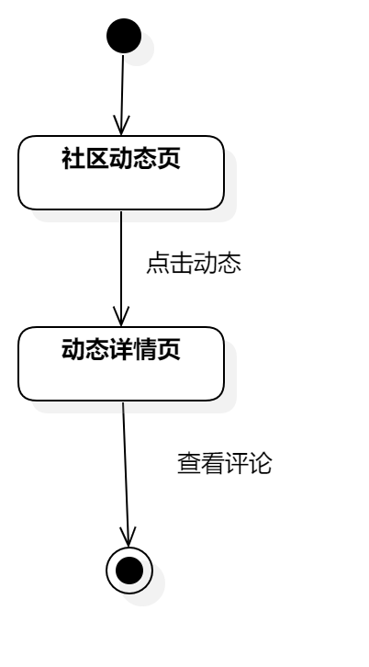

界面原型：

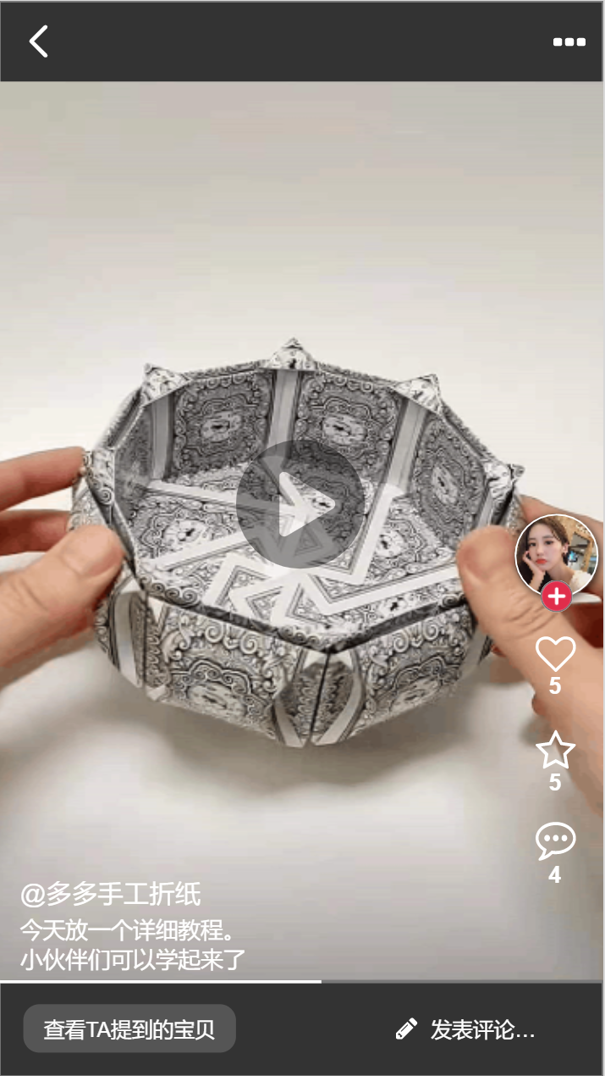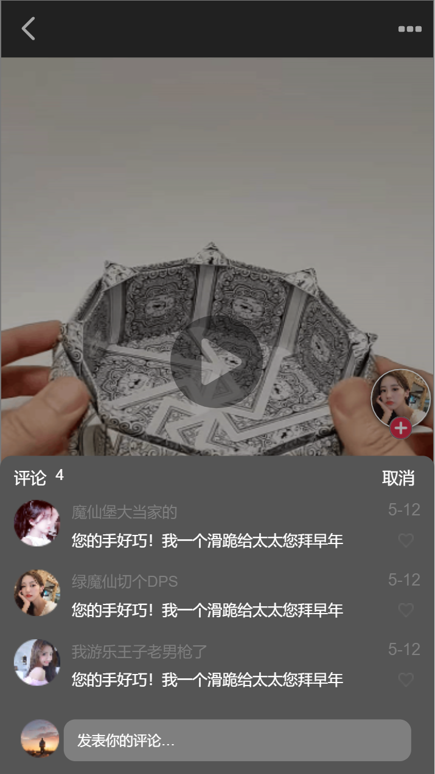

## 3.8 查看团长

用例图：

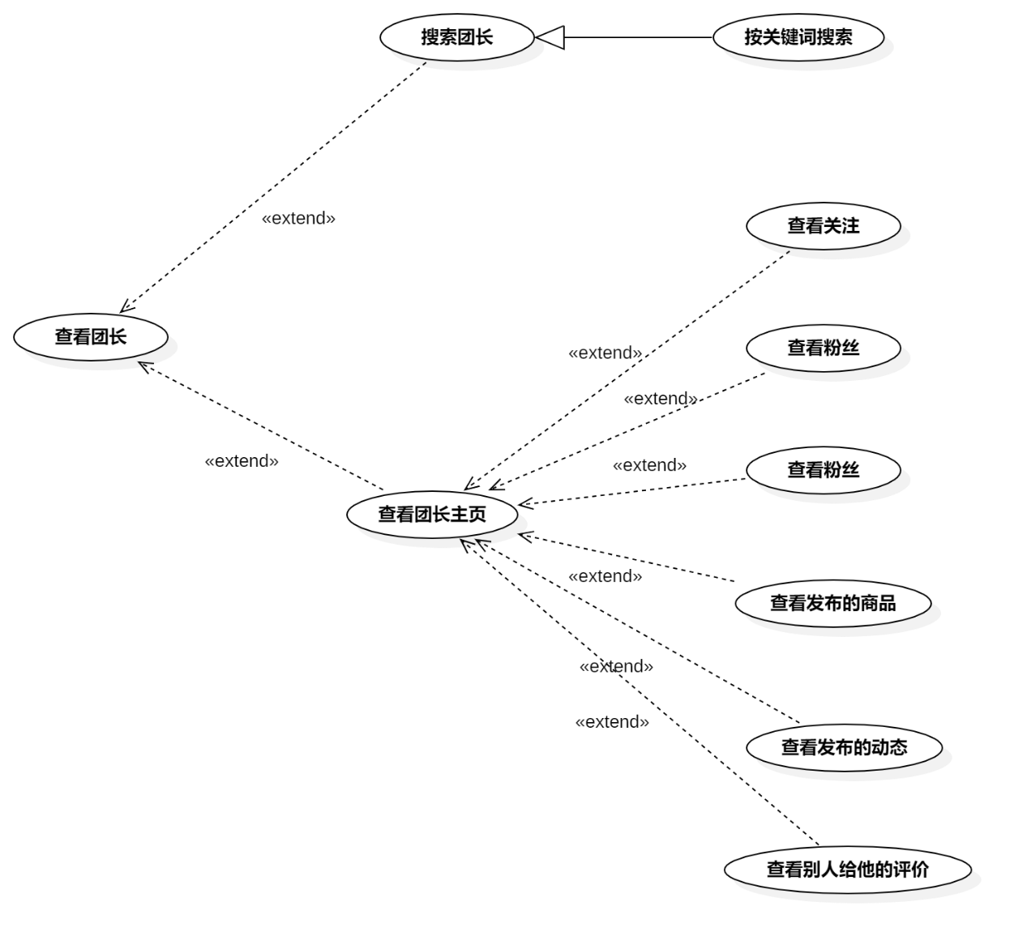

图 8查看团长用例图

用例总述：

|  |  |
| --- | --- |
| 用例名称 | 查看团长 |
| 用例说明 | 优团app使用者查看团长的相关信息 |
| 参与者 | 游客、团购参与者、团长 |
| 前置条件 | GP -6定位到社区 |
| 子事件 | GP -24搜索团长  GP -25按照团长信息排序  GP -26查看团长主页 |
| 后置条件 | 无 |
| 优先级 | 高 |

### 3.8.1搜索团长

用例描述：

表 24搜索团长

|  |  |  |  |
| --- | --- | --- | --- |
| ID和名称： | GP -24搜索团长 | | |
| 创建人： | 张安硕 | 创建日期： | 2021/5/6 |
| 首要角色 | 团购参与者、游客 | 次要角色： | 团购发起者 |
| 描述： | 团购参与者搜索相关信息 | | |
| 触发器： | 点击搜索按钮 | | |
| 前置条件： | 定位到所在的社区 | | |
| 后置条件： | 系统显示搜索的相关信息 | | |
| 一般性流程： | 1．打开优团app  2．定位到所在的社区  3．输入搜索信息点击搜索按钮 | | |
| 选择性流程 |  | | |
| 异常： | 网络链接失败，提示“网络似乎开了小差” | | |
| 相关处理： | 输入：搜索相关信息 | | |
| 处理：点击搜索按钮 | | |
| 输出：搜索页 | | |
| 优先级： | 0.75 | | |
| 使用频率： | 团购参与者搜索相关的信息 | | |
| 业务规则： | BR-4,BR-5 | | |
| 其他信息： | 无 | | |
| 假设： | 团购参与者所在的社区正在进行搜索内容相关的团购 | | |

对话框图：

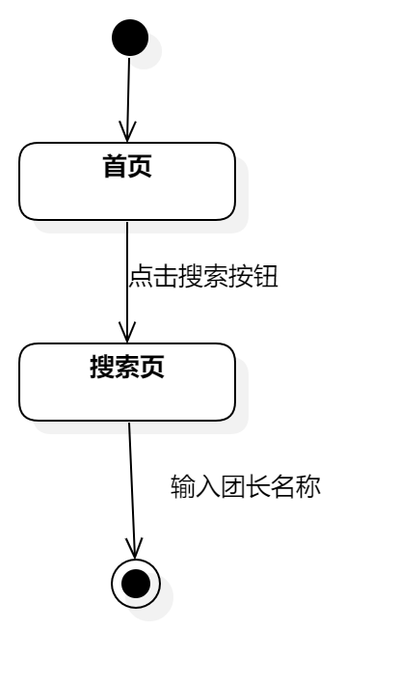

界面原型：



### 3.8.2按关键词搜索团长

用例描述：

表 25按照团长信息排序

|  |  |  |  |
| --- | --- | --- | --- |
| ID和名称： | GP -25按照团长信息排序 | | |
| 创建人： | 张安硕 | 创建日期： | 2021/5/6 |
| 首要角色 | 团购参与者、游客 | 次要角色： | 团购发起者 |
| 描述： | 展示搜索相关的团长信息 | | |
| 触发器： | 点击团长按钮 | | |
| 前置条件： | 1．定位到所在的社区  2．搜索相关的信息 | | |
| 后置条件： | 系统显示搜索相关的商品信息 | | |
| 一般性流程： | 1．打开优团app  2．定位到所在的社区  3．输入搜索信息点击搜索按钮  4．根据输入的信息展示相关团长 | | |
| 选择性流程 |  | | |
| 异常： | 1．网络链接失败，提示“网络似乎开了小差”  2．相关信息未找到，提示“没有找到相关的产品” | | |
| 相关处理： | 输入：搜索的相关信息 | | |
| 处理：页面跳转 | | |
| 输出：商品展示页 | | |
| 优先级： | 0.76 | | |
| 使用频率： | 团购参与者搜索相关的信息 | | |
| 业务规则： | BR-4,BR-5 | | |
| 其他信息： | 无 | | |
| 假设： | 团购参与者所在的社区正在进行搜索内容相关的团购 | | |

对话框图：

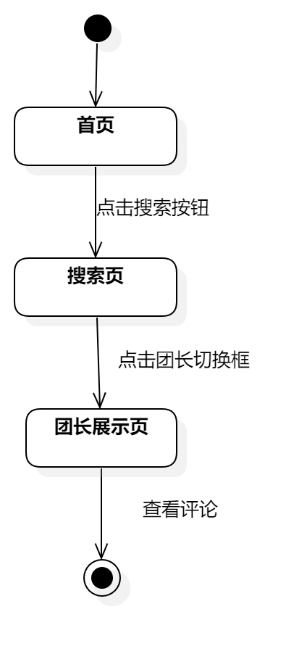

界面原型：

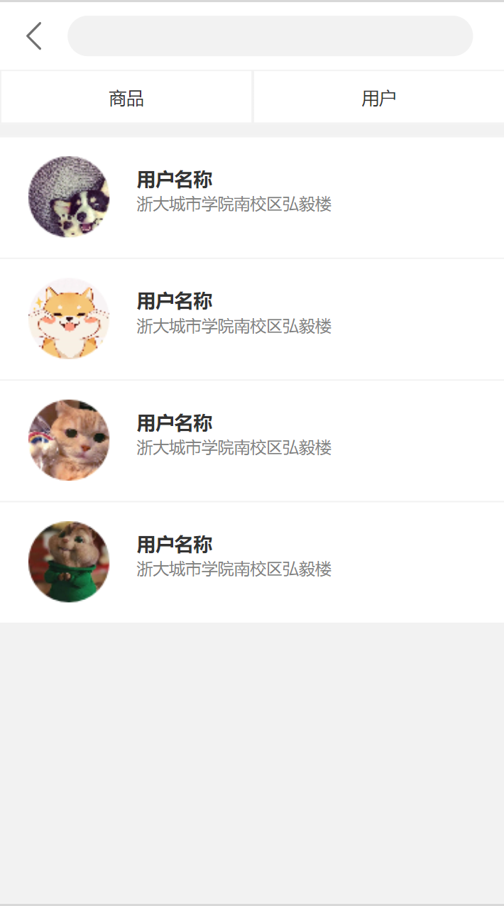

**3.8.3查看团长主页**

用例描述：

表 26查看团长主页

|  |  |  |  |
| --- | --- | --- | --- |
| ID和名称： | GP -26查看团长主页 | | |
| 创建人： | 张安硕 | 创建日期： | 2021/5/6 |
| 首要角色 | 团购参与者、游客 | 次要角色： | 团购发起者 |
| 描述： | 团购参与者点击团长查看团长主页 | | |
| 触发器： | 点击团长 | | |
| 前置条件： | 1．打开优团app  2．点击底部导航栏中的“消息”选项  3．点击“聊天”选项按钮  4．点击聊天框 | | |
| 后置条件： | 系统显示团长个人主页 | | |
| 一般性流程： | 1．打开优团app  2．点击底部导航栏中的“消息”选项  3．点击“聊天”选项按钮  4．点击聊天框  5．点击右上角三条线按钮  6．点击团长查看团长首页 | | |
| 选择性流程 |  | | |
| 异常： | 1．网络链接失败，提示“网络似乎开了小差”  2．页面加载失败，提示“请再试试” | | |
| 相关处理: | 输入: 点击头像 | | |
| 处理: 页面跳转 | | |
| 输出：团长个人主页 | | |
| 优先级： | 0.71 | | |
| 使用频率： | 团购参与者查看团长主页 | | |
| 业务规则： | BR-6，BR-7,BR-20 | | |
| 其他信息： | 无 | | |
| 假设： | 无 | | |

对话框图：

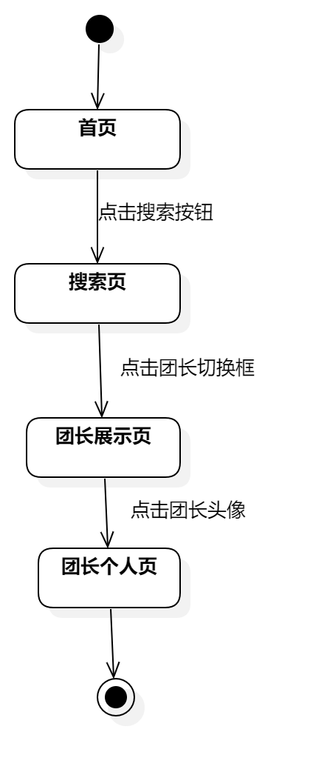

界面原型：

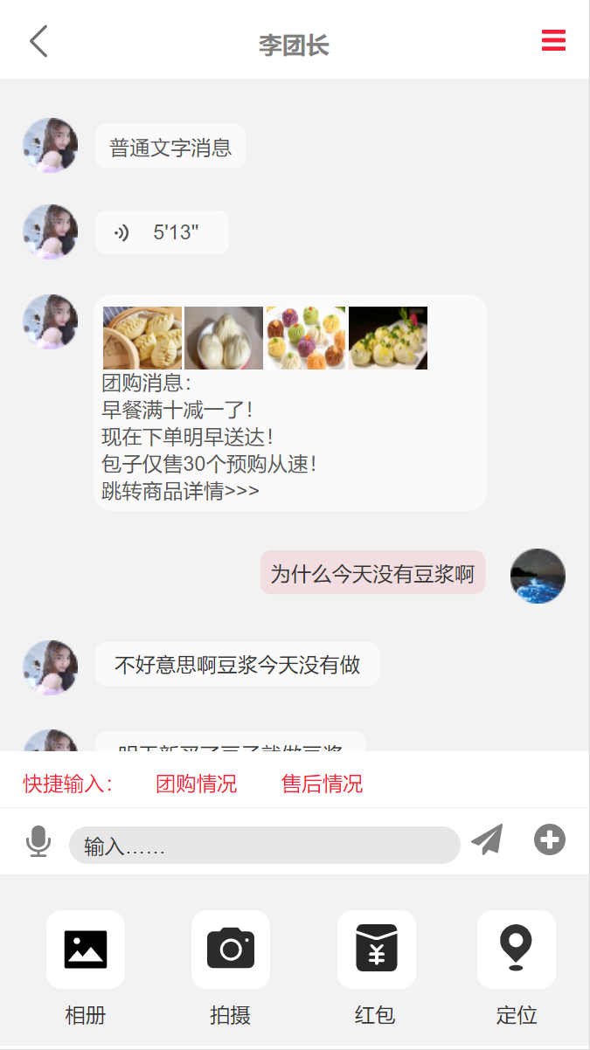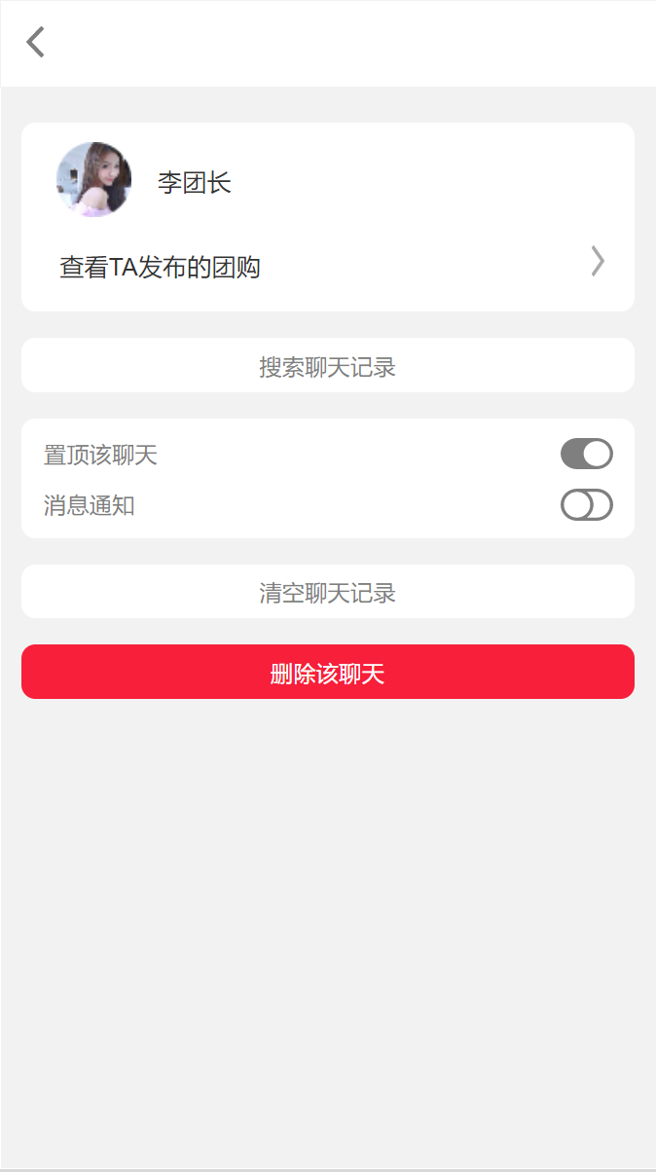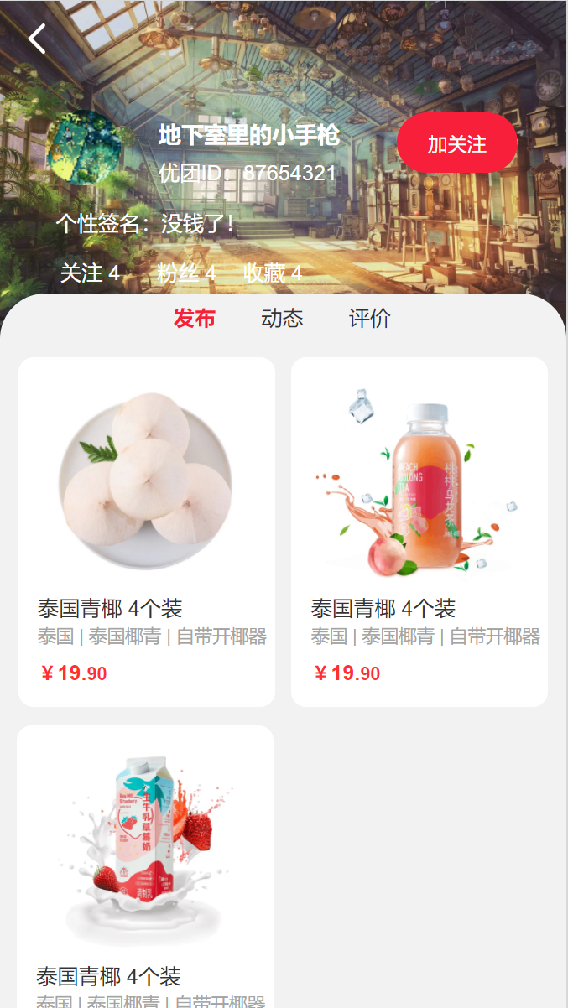

## 3.9 购买商品

用例图：

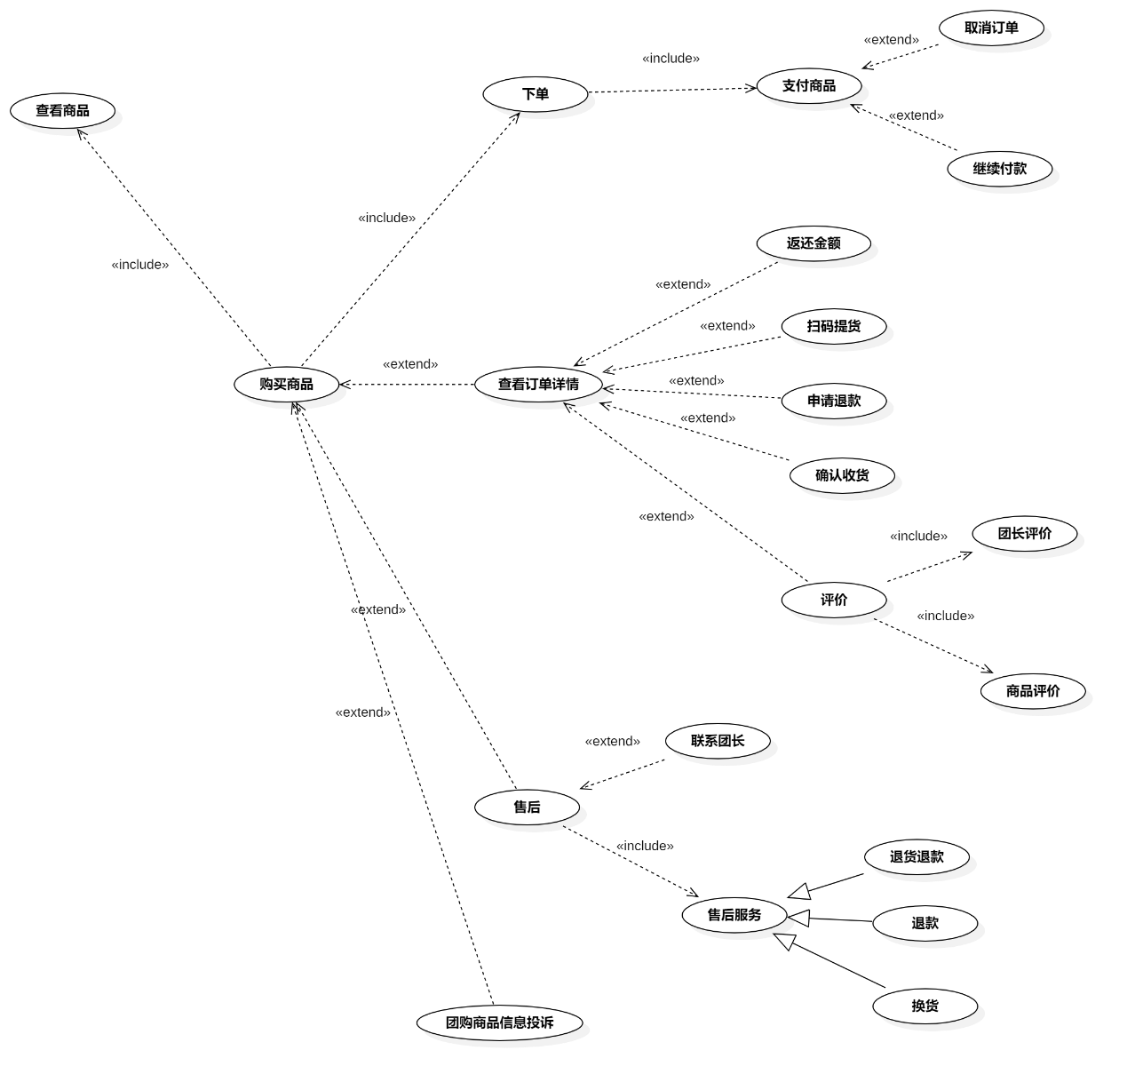

图 9购买商品用例图

用例总述：

|  |  |
| --- | --- |
| 用例名称 | 购买商品 |
| 用例说明 | 团购参与者购买选中的商品 |
| 参与者 | 团购参与者、团长 |
| 前置条件 | GP -6定位到社区  GP -19查看商品详情 |
| 子事件 | GP -27购买商品  GP -28下单  GP -29支付商品  GP -30继续付款  GP -31取消订单  GP -32查看订单详情  GP –33查看取货码  GP –34确认收货  GP –35评价  GP -36联系团长  GP –37申请退款  GP -38售后  GP -39查看售后/退款进度  GP –40撤销申请  GP –94团购商品投诉 |
| 后置条件 | 无 |
| 优先级 | 高 |

**3.9.1购买商品**

用例描述：

表 27购买商品

|  |  |  |  |
| --- | --- | --- | --- |
| ID和名称： | GP -27购买商品 | | |
| 创建人： | 张安硕 | 创建日期： | 2021/5/6 |
| 首要角色 | 团购参与者 | 次要角色： | 优团app |
| 描述： | 团购参与者点击我要购买按钮购买团购商品 | | |
| 触发器： | 点击我要购买按钮 | | |
| 前置条件： | 查看商品详情 | | |
| 后置条件： | 系统显示订单详情 | | |
| 一般性流程： | 1．查看商品详情  2．点击我要购买按钮 | | |
| 选择性流程 |  | | |
| 异常： | 1．网络链接失败，提示“网络似乎开了小差”  2．页面跳转失败，提示“似乎加载失败了” | | |
| 相关处理 | 输入:点击我要购买按钮 | | |
| 处理:页面跳转 | | |
| 输出:购买页面 | | |
| 优先级： | 0.8 | | |
| 使用频率： | 团购参与者想要购买商品 | | |
| 业务规则： | BR-11 | | |
| 其他信息： | 无 | | |
| 假设： | 团购参与者所在的社区正在进行团购 | | |

对话框图：

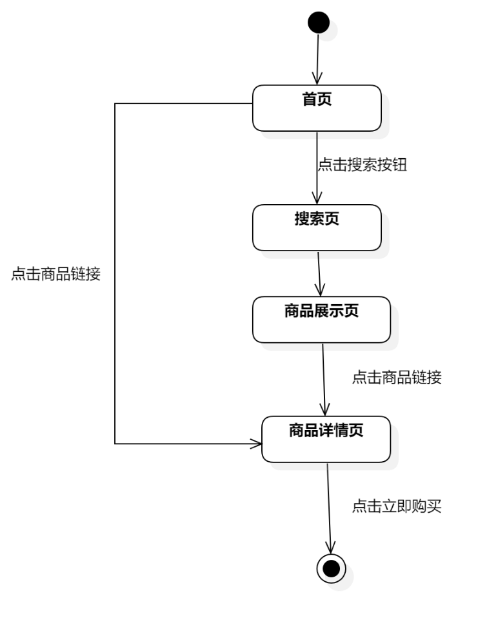

界面原型：

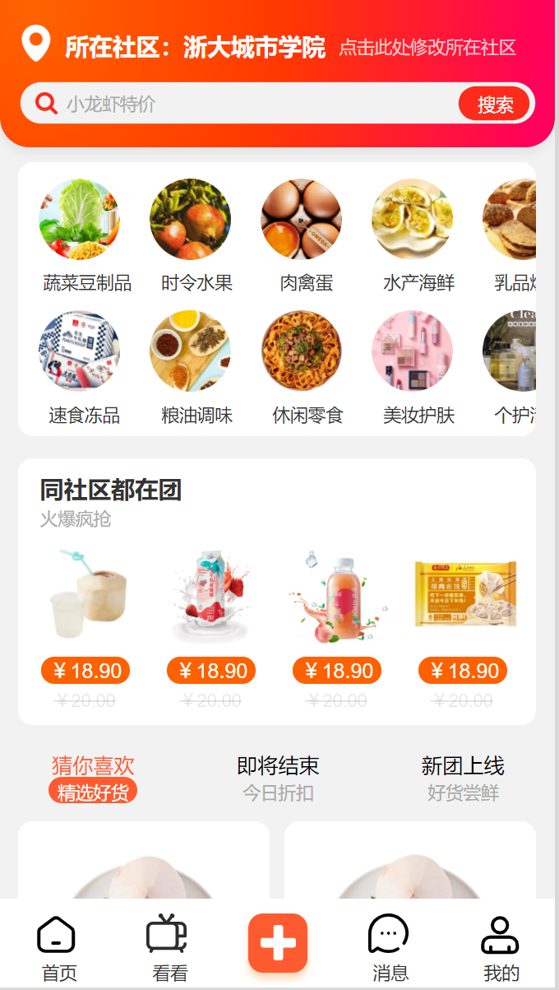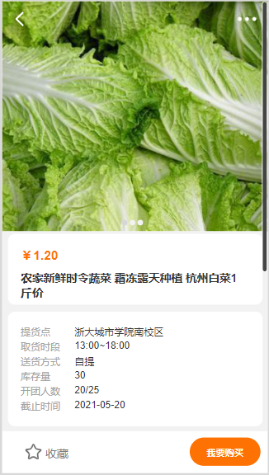

### 3.9.2下单

用例描述：

表 28下单

|  |  |  |  |
| --- | --- | --- | --- |
| ID和名称： | GP -28下单 | | |
| 创建人： | 张安硕 | 创建日期： | 2021/5/6 |
| 首要角色 | 团购参与者 | 次要角色： | 优团app |
| 描述： | 团员参与者支付团购商品 | | |
| 触发器： | 点击提交订单按钮 | | |
| 前置条件： | 点击提交订单按钮 | | |
| 后置条件： |  | | |
| 一般性流程： | 1．点击提交订单按钮  2．支付  3．跳转到订单结果页面 | | |
| 选择性流程 |  | | |
| 异常： | 1．网络链接失败，提示“网络似乎开了小差”  2．页面跳转失败，提示“似乎加载失败了” | | |
| 相关处理: | 输入: 点击提交订单按钮 | | |
| 处理: 支付 | | |
| 输出:订单结果页面 | | |
| 优先级： | 0.86 | | |
| 使用频率： | 团购参与者支付团购商品 | | |
| 业务规则： |  | | |
| 其他信息： |  | | |
| 假设： |  | | |

对话框图：

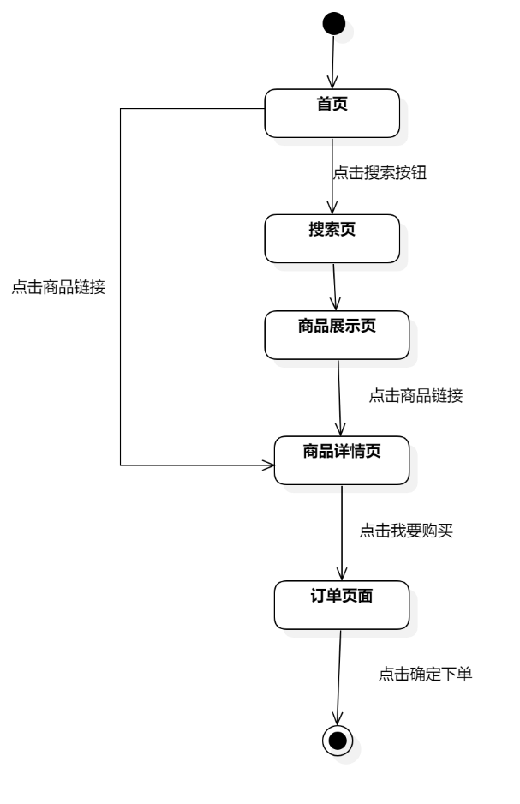

界面原型：

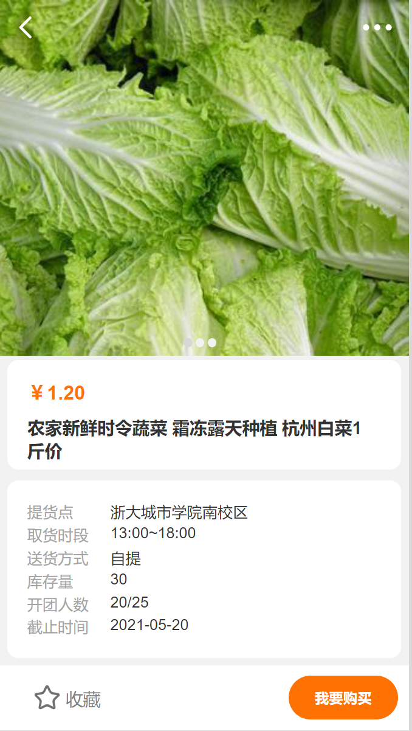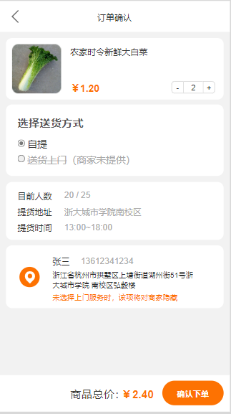

### 3.9.3支付商品

用例描述：

表 29支付商品

|  |  |  |  |
| --- | --- | --- | --- |
| ID和名称： | GP -29支付商品 | | |
| 创建人： | 张安硕 | 创建日期： | 2021/5/6 |
| 首要角色 | 团购参与者 | 次要角色： | 优团app |
| 描述： | 团购参与者支付订单 | | |
| 触发器： | 点击确认购买按钮 | | |
| 前置条件： | 点击立即购买 | | |
| 后置条件： | 账户扣除金额 | | |
| 一般性流程： | 1．点击确认购买按钮  2．转接到支付接口,进行支付 | | |
| 选择性流程 |  | | |
| 异常： | 1．网络链接失败，提示“网络似乎开了小差”  2．付款失败 | | |
| 相关处理: | 输入: 点击确认购买按钮 | | |
|  | 处理: 转接到支付接口 | | |
|  | 输出: 弹出支付浮窗 | | |
| 优先级： | 0.42 | | |
| 使用频率： | 团购参与者支付相关的金额 | | |
| 业务规则： | BR-11,BR-12,BR-13,BR-14,BR-15 | | |
| 其他信息： | 无 | | |
| 假设： | 团购参与者所在的社区正在进行团购 | | |

对话框图：

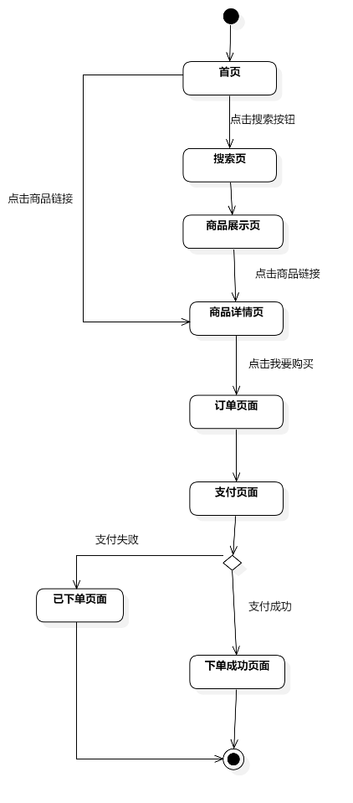

界面原型：

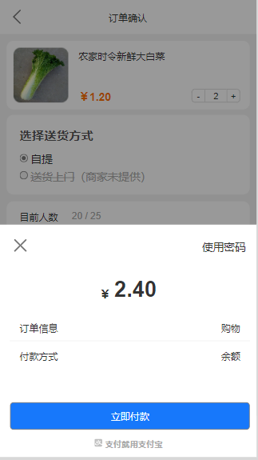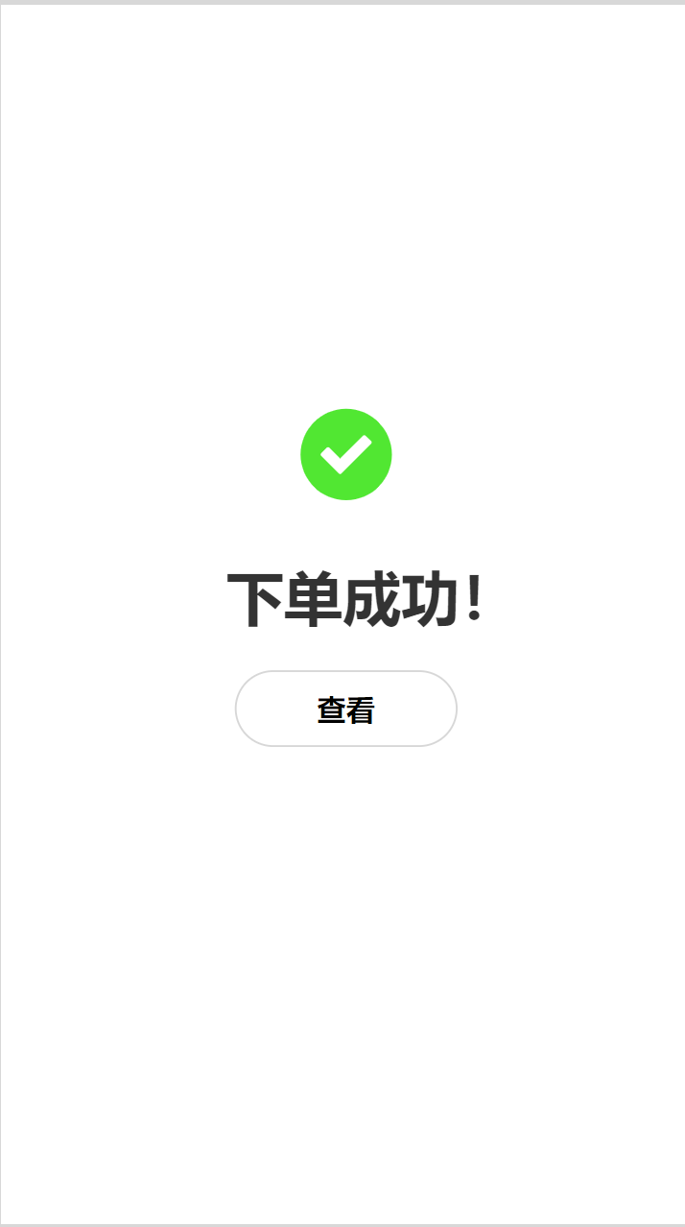

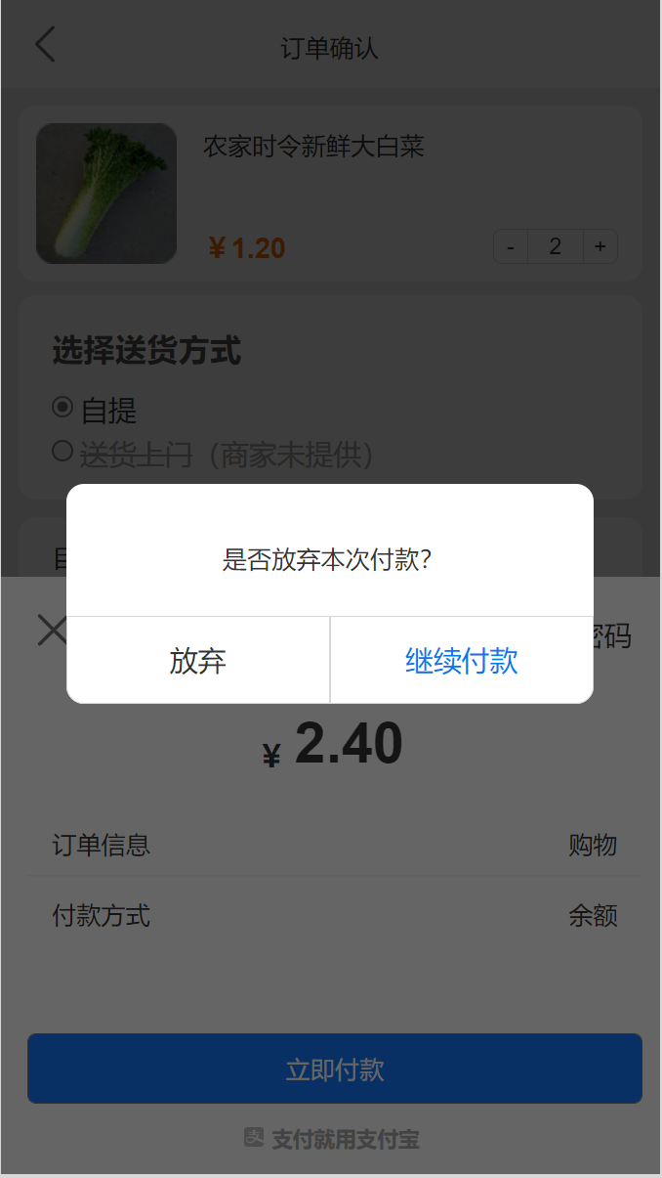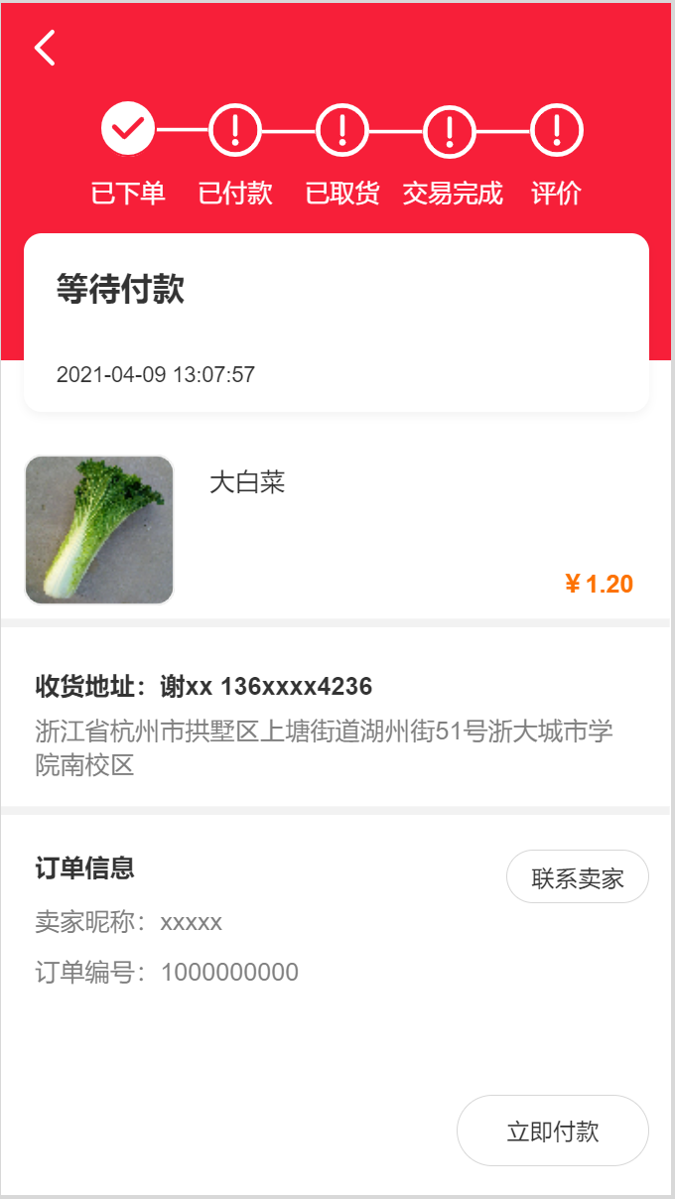

### 3.9.4继续付款

用例描述：

表 30继续付款

|  |  |  |  |
| --- | --- | --- | --- |
| ID和名称： | GP -30继续付款 | | |
| 创建人： | 张安硕 | 创建日期： | 2021/5/6 |
| 首要角色 | 团购参与者 | 次要角色： | 优团app |
| 描述： | 团购参与者支付失败后点击我要付款按钮再支付 | | |
| 触发器： | 点击我要付款按钮 | | |
| 前置条件： | 1. 团购参与者完成下单 2. 支付失败 | | |
| 后置条件： | 系统弹出支付 | | |
| 一般性流程： | 1．点击我要付款按钮  2．进行支付  3．支付成功 | | |
| 选择性流程 | 支付失败 | | |
| 异常： | 1．网络链接失败，提示“网络似乎开了小差”  2．付款失败，提示“支付失败” | | |
| 相关处理: | 输入: 点击我要支付按钮 | | |
| 处理: 进行支付 | | |
| 输出: 支付结果 | | |
| 优先级： | 0.57 | | |
| 使用频率： | 团购参与者支付失败后再支付 | | |
| 业务规则： | BR-12,BR-13,BR-14,BR-15 | | |
| 其他信息： | 无 | | |
| 假设： | 团购参与者所在的社区正在进行团购 | | |

对话框图：

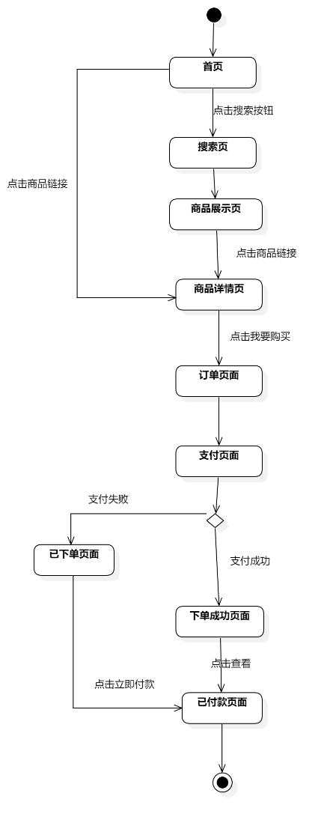

界面原型：

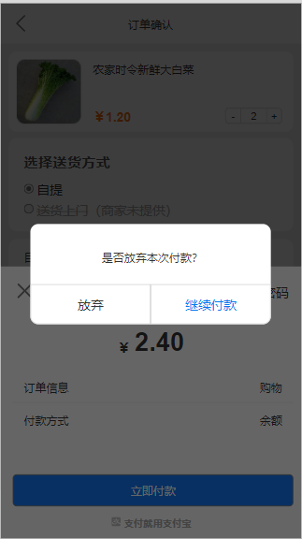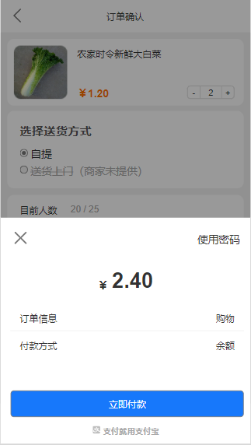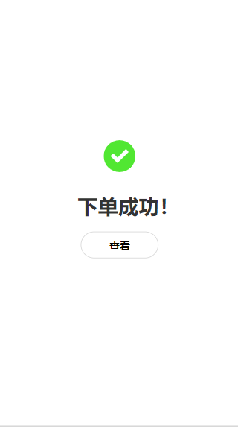

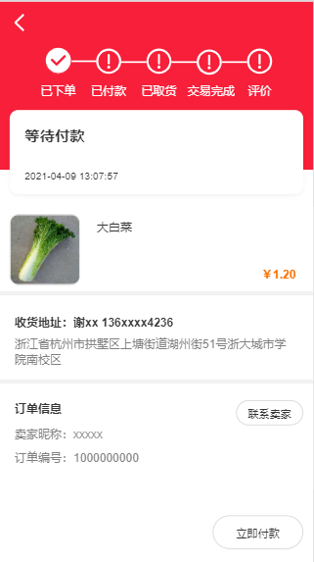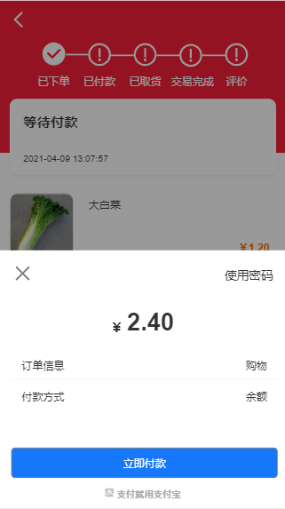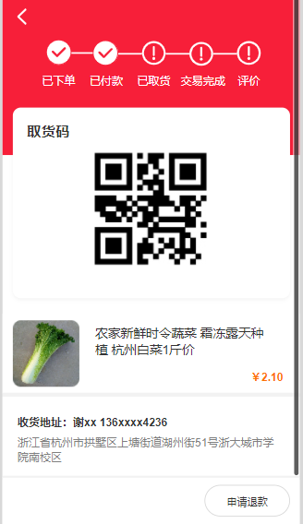

### 3.9.5取消订单

用例描述：

表 31取消订单

|  |  |  |  |
| --- | --- | --- | --- |
| ID和名称： | GP -31取消订单 | | |
| 创建人： | 张安硕 | 创建日期： | 2021/5/6 |
| 首要角色 | 团购参与者 | 次要角色： | 优团app |
| 描述： | 团购参与者取消订单 | | |
| 触发器： | 点击取消订单按钮 | | |
| 前置条件： | 1．团购参与者完成下单 | | |
| 后置条件： | 系统显示订单 | | |
| 一般性流程： | 1．点击取消订单按钮  2．选择取消理由  3．取消订单成功 | | |
| 选择性流程 | 取消订单失败 | | |
| 异常： | 1．网络链接失败，提示“网络似乎开了小差”  2．取消订单失败，提示“订单取消失败” | | |
| 相关处理: | 输入:点击取消订单按钮 | | |
| 处理:系统处理 | | |
| 输出:取消订单结果 | | |
| 优先级： | 0.51 | | |
| 使用频率： | 团购参与者选择取消订单 | | |
| 业务规则： |  | | |
| 其他信息： |  | | |
| 假设： |  | | |

对话框图：

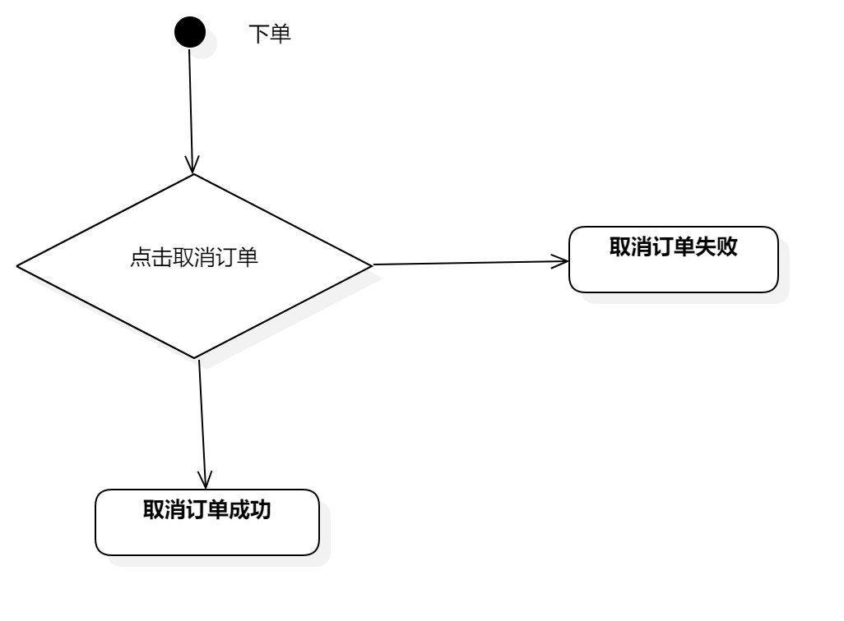

界面原型：

### 3.9.6查看订单详情

用例描述：

表 32查看订单详情

|  |  |  |  |
| --- | --- | --- | --- |
| ID和名称： | GP -32查看订单详情 | | |
| 创建人： | 彭昕怡 | 创建日期： | 2021/5/6 |
| 首要角色 | 团购参与者 | 次要角色： | 团购发起者 |
| 描述： | 用户查看某参与的团购订单详情 | | |
| 触发器： | 点击某参与的团购订单 | | |
| 前置条件： | 1.用户已经登录  2.用户进入我的  3.用户进入我购买的 | | |
| 后置条件： |  | | |
| 一般性流程： | 1.点击底部导航栏的我的  2.点击我购买的  3.点击某参与的团购订单  4.查看订单进展详情 | | |
| 选择性流程 |  | | |
| 异常： | 1．网络连接异常，提示“网络似乎开了小差”，提示“网络似乎开了小差” | | |
| 相关数据 | 输入：点击某参与的团购 | | |
| 处理：系统调取该订单详情 | | |
| 输出：订单进展详情 | | |
| 优先级： | 0.58 | | |
| 使用频率： | 用户查看某参与的团购订单详情 | | |
| 业务规则： | BR-17 | | |
| 其他信息： | 无 | | |
| 假设： | 无 | | |

对话框图：

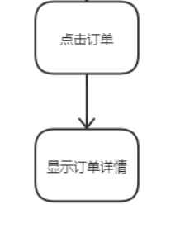

界面原型：

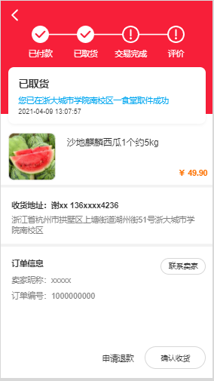

### 3.9.7查看取货码

用例描述：

表 33查看取货码

|  |  |  |  |
| --- | --- | --- | --- |
| ID和名称： | GP –33查看取货码 | | |
| 创建人： | 彭昕怡 | 创建日期： | 2021/5/12 |
| 首要角色 | 团购参与者 | 次要角色： | 团购发起者 |
| 描述： | 用户查看取货码 | | |
| 触发器： | 点击待取货的订单 | | |
| 前置条件： | 1.用户已经登录  2.用户进入我的  3.用户进入我购买的  4.用户进入某待取货的团购订单详情 | | |
| 后置条件： |  | | |
| 一般性流程： | 1.点击底部导航栏的我的  2.点击我购买的  3.点击某待取货的团购订单  4.查看取货码 | | |
| 选择性流程 |  | | |
| 异常： | 1．网络连接异常，提示“网络似乎开了小差” | | |
| 相关数据 | 输入：某待取货的团购订单 | | |
| 处理：系统调取该订单的取货码 | | |
| 输出：订单的取货码 | | |
| 优先级： | 0.44 | | |
| 使用频率： | 用户取货需要取货码 | | |
| 业务规则： | BR-26 | | |
| 其他信息： | 无 | | |
| 假设： | 无 | | |

对话框图：

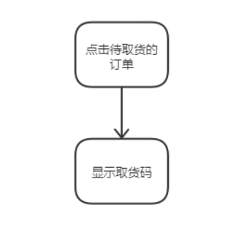

界面原型：



### 3.9.8确认收货

用例描述：

表 34确认收货

|  |  |  |  |
| --- | --- | --- | --- |
| ID和名称： | GP –34确认收货 | | |
| 创建人： | 彭昕怡 | 创建日期： | 2021/5/12 |
| 首要角色 | 团购参与者 | 次要角色： | 团购发起者 |
| 描述： | 用户确认收货 | | |
| 触发器： | 点击确认收货 | | |
| 前置条件： | 1.用户已经登录  2.用户进入我的  3.用户进入我购买的  4.用户进入某待确认的团购订单详情 | | |
| 后置条件： |  | | |
| 一般性流程： | 1.点击底部导航栏的我的  2.点击我购买的  3.点击某待确认的团购订单  4.点击确认收货 | | |
| 选择性流程 |  | | |
| 异常： | 1．网络连接异常，提示“网络似乎开了小差” | | |
| 相关数据 | 输入：确认收货 | | |
| 处理：系统修改该订单状态 | | |
| 输出：收货成功 | | |
| 优先级： | 0.42 | | |
| 使用频率： | 用户确认收货 | | |
| 业务规则： | BR-27、BR-17 | | |
| 其他信息： | 无 | | |
| 假设： | 无 | | |

对话框图：

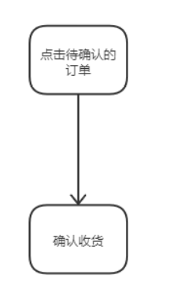

界面原型：



### 3.9.9评价

用例描述：

表 35评价

|  |  |  |  |
| --- | --- | --- | --- |
| ID和名称： | GP –35评价 | | |
| 创建人： | 彭昕怡 | 创建日期： | 2021/5/12 |
| 首要角色 | 团购参与者 | 次要角色： | 团购发起者 |
| 描述： | 用户进行评价 | | |
| 触发器： | 点击评价 | | |
| 前置条件： | 1.用户已经登录  2.用户进入我的  3.用户进入我购买的  4.用户进入参与的团购订单 | | |
| 后置条件： |  | | |
| 一般性流程： | 1.点击底部导航栏的我的  2.点击我购买的  3.点击某交易成功的团购订单  4.点击评价  5.对团长和商品进行打分、评价  6.评价成功 | | |
| 选择性流程 |  | | |
| 异常： | 1．网络连接异常，提示“网络似乎开了小差” | | |
| 相关数据 | 输入：评价内容 | | |
| 处理：系统上传该商品的评价内容 | | |
| 输出：评价成功 | | |
| 优先级： | 0.71 | | |
| 使用频率： | 用户进行评价 | | |
| 业务规则： | BR-20 | | |
| 其他信息： | 无 | | |
| 假设： | 无 | | |

对话框图：

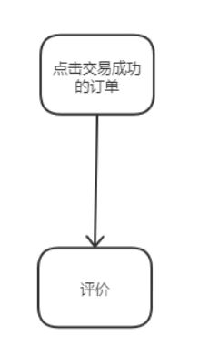

界面原型：

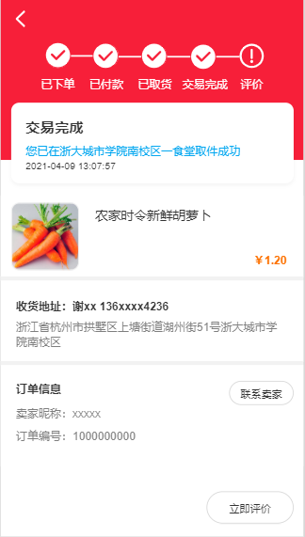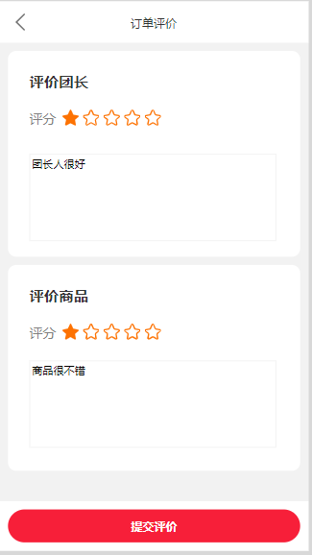

### 3.9.10联系团长

用例描述：

表 36联系团长

|  |  |  |  |
| --- | --- | --- | --- |
| ID和名称： | GP -36联系团长 | | |
| 创建人： | 彭昕怡 | 创建日期： | 2021/5/6 |
| 首要角色 | 团购参与者 | 次要角色： | 团购发起者 |
| 描述： | 用户在团购进行期间联系团长 | | |
| 触发器： | 点击联系卖家 | | |
| 前置条件： | 1.用户已经登录  2.用户进入我的  3.用户进入我购买的  4.用户进入某参与的团购订单详情 | | |
| 后置条件： |  | | |
| 一般性流程： | 1.点击底部导航栏的我的  2.点击我购买的进入订单列表  3.点击某参与的团购进入订单详情  4.点击联系团长  5.打开与团长的对话框 | | |
| 选择性流程 |  | | |
| 异常： | 1．网络连接异常，提示“网络似乎开了小差” | | |
| 相关数据 | 输入：点击联系团长 | | |
| 处理：打开与团长的对话框 | | |
| 输出：与团长的对话框 | | |
| 优先级： | 0.71 | | |
| 使用频率： | 用户在团购进行期间联系团长 | | |
| 业务规则： | BR-22 | | |
| 其他信息： | 无 | | |
| 假设： | 无 | | |

对话框图：

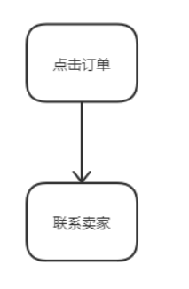

界面原型：

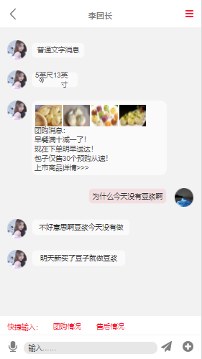

### 3.9.11申请退款

用例描述：

表 37申请退款

|  |  |  |  |
| --- | --- | --- | --- |
| ID和名称： | GP –37申请退款 | | |
| 创建人： | 彭昕怡 | 创建日期： | 2021/5/12 |
| 首要角色 | 团购参与者 | 次要角色： | 团购发起者 |
| 描述： | 用户申请退款 | | |
| 触发器： | 点击申请退款 | | |
| 前置条件： | 1.用户已经登录  2.用户进入我的  3.用户进入我购买的  4.用户进入参与的团购订单 | | |
| 后置条件： |  | | |
| 一般性流程： | 1.点击底部导航栏的我的  2.点击我购买的  3.点击某待发货的团购订单  4.点击申请退款  5.填写申请理由、凭证  6.确认，等待卖家同意 | | |
| 选择性流程 | 1.点击底部导航栏的我的  2.点击我购买的  3.点击某已发货的团购订单  4.点击申请退款  5.填写申请理由、凭证  6.确认，等待卖家同意 | | |
| 异常： | 1．网络连接异常，提示“网络似乎开了小差” | | |
| 相关数据 | 输入：退款申请 | | |
| 处理：系统上传该订单的退款信息 | | |
| 输出：退款进度详情 | | |
| 优先级： | 0.39 | | |
| 使用频率： | 用户申请退款 | | |
| 业务规则： | BR-18、BR-19、BR-29、BR-32 | | |
| 其他信息： | 无 | | |
| 假设： | 无 | | |

对话框图：

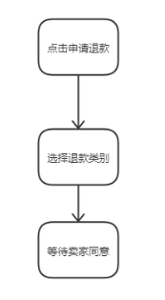

界面原型：

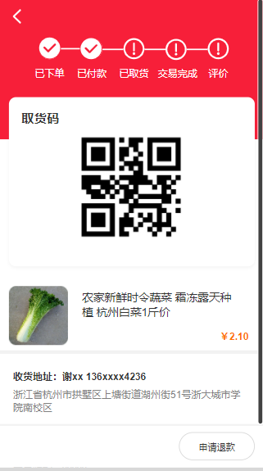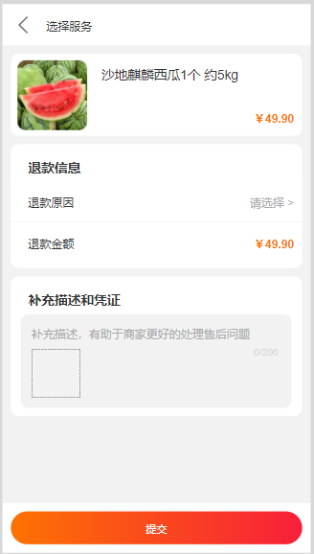

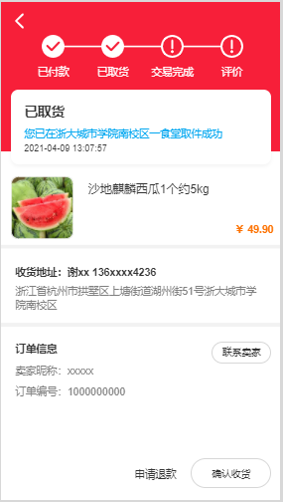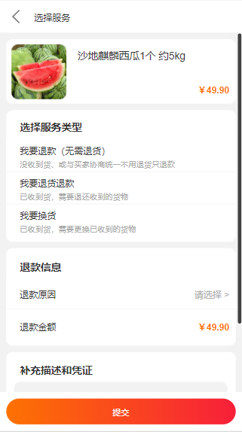

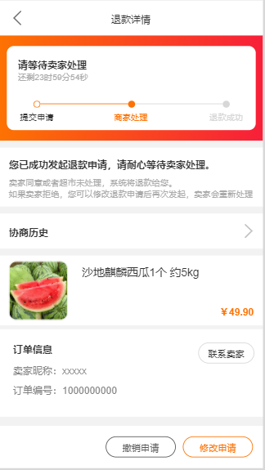

### 3.9.12售后

用例描述：

表 38售后

|  |  |  |  |
| --- | --- | --- | --- |
| ID和名称： | GP -38售后 | | |
| 创建人： | 彭昕怡 | 创建日期： | 2021/5/6 |
| 首要角色 | 团购参与者 | 次要角色： | 团购发起者 |
| 描述： | 用户管理售后/退款 | | |
| 触发器： | 点击某售后/退款订单 | | |
| 前置条件： | 1.用户已经登录  2.用户进入我的  3.用户进入售后/退款  4.用户进入我购买的 | | |
| 后置条件： |  | | |
| 一般性流程： | 1.点击底部导航栏的我的  2.点击退款/售后  3.点击我购买的  4.管理售后/退款订单 | | |
| 选择性流程 |  | | |
| 异常： | 1．网络连接异常，提示“网络似乎开了小差” | | |
| 相关数据 | 输入：点击我购买的 | | |
| 处理：系统获取售后/退款订单列表 | | |
| 输出：管理售后/退款订单 | | |
| 优先级： | 0.41 | | |
| 使用频率： | 用户管理售后/退款订单 | | |
| 业务规则： | BR-18、BR-19、BR-32 | | |
| 其他信息： | 无 | | |
| 假设： | 无 | | |

对话框图：

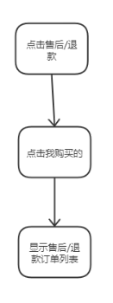

界面原型：

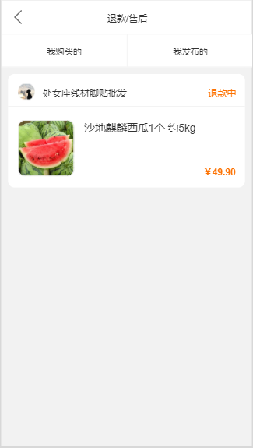

### 3.9.13查看售后/退款进度

用例描述：

表 39查看售后/退款进度

|  |  |  |  |
| --- | --- | --- | --- |
| ID和名称： | GP -39查看售后/退款进度 | | |
| 创建人： | 彭昕怡 | 创建日期： | 2021/5/6 |
| 首要角色 | 团购参与者 | 次要角色： | 团购发起者 |
| 描述： | 用户查看售后/退款进度 | | |
| 触发器： | 点击某售后/退款订单 | | |
| 前置条件： | 1.用户已经登录  2.用户进入我的  3.用户进入售后/退款  4.用户进入我购买的 | | |
| 后置条件： |  | | |
| 一般性流程： | 1.点击底部导航栏的我的  2.点击退款/售后  3.点击我购买的  4.点击某售后/退款订单查看退款进度详情 | | |
| 选择性流程 |  | | |
| 异常： | 1．网络连接异常，提示“网络似乎开了小差” | | |
| 相关数据 | 输入：点击某售后/退款订单 | | |
| 处理：系统获取订单售后/退款信息 | | |
| 输出：退款进度详情 | | |
| 优先级： | 0.53 | | |
| 使用频率： | 用户查看售后/退款进度 | | |
| 业务规则： | BR-18、BR-19、BR-32 | | |
| 其他信息： | 无 | | |
| 假设： | 无 | | |

对话框图：

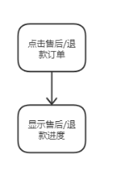

界面原型：

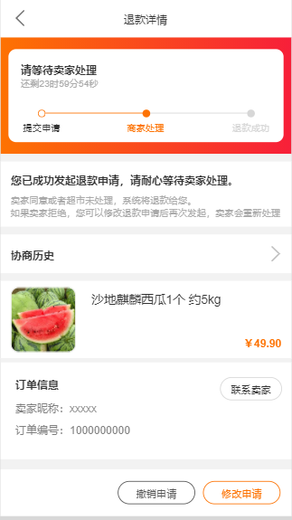

### 3.9.14撤销申请

用例描述：

表 40撤销申请

|  |  |  |  |
| --- | --- | --- | --- |
| ID和名称： | GP –40撤销申请 | | |
| 创建人： | 彭昕怡 | 创建日期： | 2021/5/12 |
| 首要角色 | 团购参与者 | 次要角色： | 团购发起者 |
| 描述： | 用户撤销申请退款 | | |
| 触发器： | 点击撤销申请 | | |
| 前置条件： | 1.用户已经登录  2.用户进入我的  3.用户进入售后/退款  4.用户进入我购买的  5.用户进入某退款中的订单 | | |
| 后置条件： |  | | |
| 一般性流程： | 1.点击底部导航栏的我的  2.点击售后/退款  3.点击我购买的  4.点击某退款中的订单  5.点击撤销申请，撤销成功 | | |
| 选择性流程 |  | | |
| 异常： | 1．网络连接异常，提示“网络似乎开了小差” | | |
| 相关数据 | 输入：撤销申请 | | |
| 处理：系统删除该订单的退款信息 | | |
| 输出：成功撤销退款申请 | | |
| 优先级： | 0.5 | | |
| 使用频率： | 用户撤销申请退款 | | |
| 业务规则： | BR-32 | | |
| 其他信息： | 无 | | |
| 假设： | 无 | | |

对话框图：

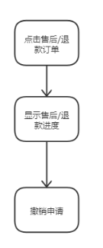

界面原型：

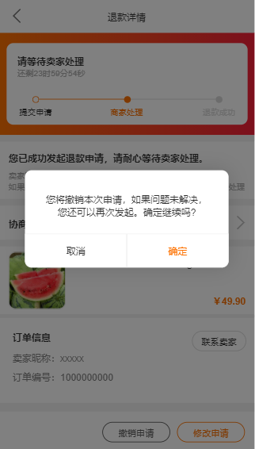

### 3.9.15团购商品投诉

表 41团购商品投诉

|  |  |  |  |
| --- | --- | --- | --- |
| ID和名称： | GP –94团购商品投诉 | | |
| 创建人： | 张安硕 | 创建日期： | 2021/5/27 |
| 首要角色 | 团购参与者 | 次要角色： | 团购发起者 |
| 描述： | 团购参与者点击商品右上角三个点选择举报进行商品的投诉 | | |
| 触发器： | 点击举报按钮 | | |
| 前置条件： | 1.用户已经登录  2.定位到社区 | | |
| 后置条件： | 管理员显示响应的举报信息 | | |
| 一般性流程： | 1.点击首页  2.点击其中的一个团购链接  3.点击右上角的三个点  4.选择举报 | | |
| 选择性流程 | 搜索后点击商品浏览页中的商品链接 | | |
| 异常： | 1. 网络连接异常，提示“网络似乎开了小差” | | |
| 相关数据 | 输入：投诉信息 | | |
| 处理：系统保存数据传给管理员 | | |
| 输出：投诉成功 | | |
| 优先级： | 0.67 | | |
| 使用频率： | 用户进行商品的投诉 | | |
| 业务规则： | BR-35 | | |
| 其他信息： | 无 | | |
| 假设： | 无 | | |

对话框图:

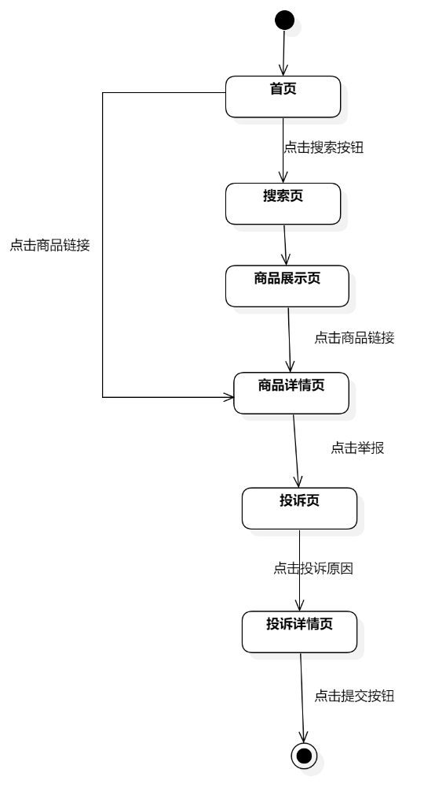

界面原型:

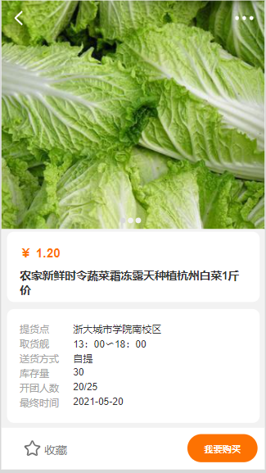 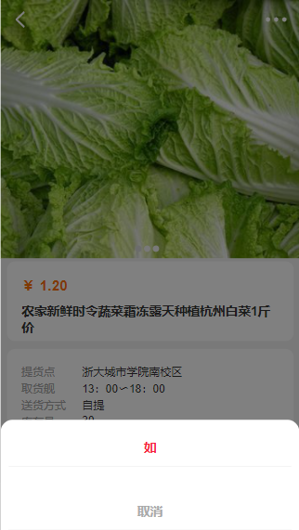

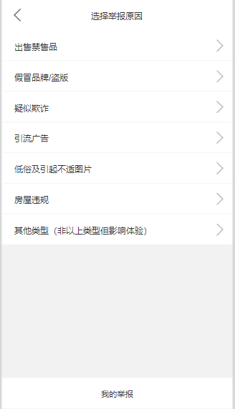 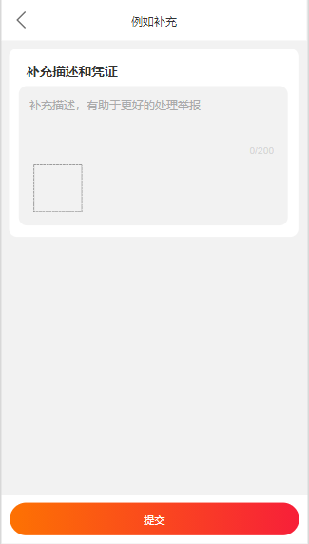

## 3.10动态管理

用例图：

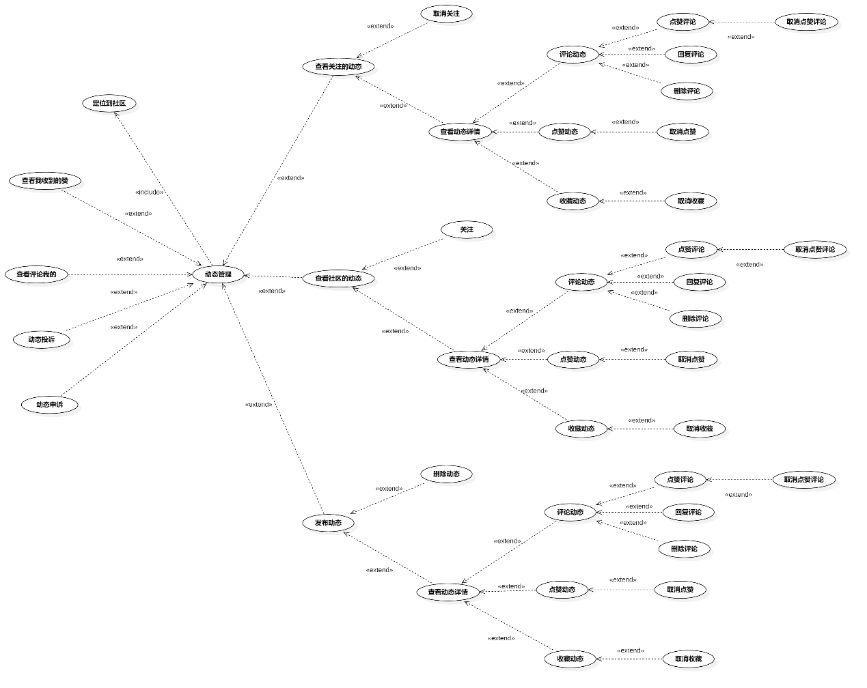

图 10动态管理用例图

|  |  |
| --- | --- |
| 用例名称 | 动态管理 |
| 用例说明 | 优团app使用者查看团长的相关信息 |
| 参与者 | 团购参与者、团长 |
| 前置条件 | GP -6定位到社区 |
| 子事件 | GP -41查看动态关注  GP -42取消关注  GP -43评论动态  GP -44点赞评论  GP -45取消评论点赞  GP -46回复评论  GP-47点赞动态  GP -48收藏动态  GP -49取消收藏动态  GP -50关注  GP -51发布动态  GP -52删除动态  GP –95动态投诉  GP -97动态申诉 |
| 后置条件 | 无 |
| 优先级 | 高 |

### 3.10.1查看关注动态

用例描述：

表 42查看动态关注

|  |  |  |  |
| --- | --- | --- | --- |
| ID和名称： | GP -41查看动态关注 | | |
| 创建人： | 张安硕 | 创建日期： | 2021/5/6 |
| 首要角色 | 团购参与者 | 次要角色： | 团购发起者 |
| 描述： | 团购参与者参看关注的动态 | | |
| 触发器： | 点击“关注”选项 | | |
| 前置条件： | 1．打开优团app  2．点击底部导航栏中的“看看”选项 | | |
| 后置条件： |  | | |
| 一般性流程： | 1．点击底部导航栏中的“看看”选项  2．点击“关注”选项 | | |
| 选择性流程 |  | | |
| 异常： | 1．网络链接失败，提示“网络似乎开了小差”  2．页面加载失败，提示“请再试试” | | |
| 相关处理: | 输入: 点击“关注”切换选项 | | |
| 处理: 页面跳转 | | |
| 输出: 关注动态页面 | | |
| 优先级： | 0.49 | | |
| 使用频率： | 团购参与者参看关注的动态 | | |
| 业务规则： | BR-4,BR-7 | | |
| 其他信息： | 无 | | |
| 假设： | 团购参与者有关注其他的用户 | | |

对话框图：

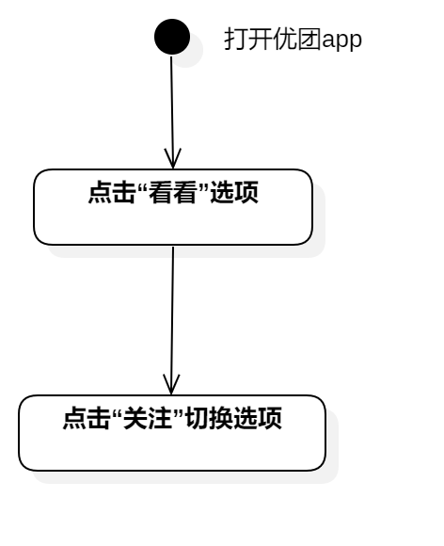

界面原型：

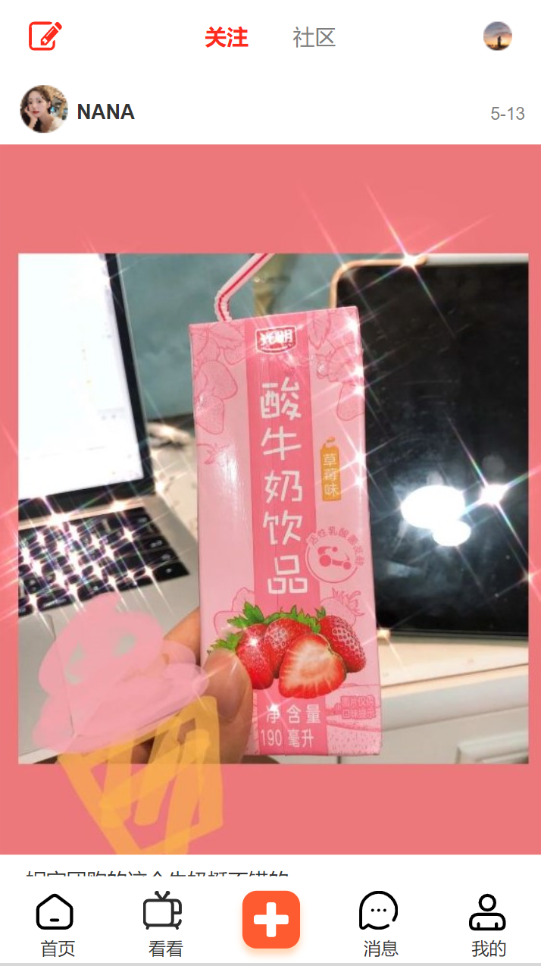

### 3.10.2取消关注

用例描述：

表 43取消关注

|  |  |  |  |
| --- | --- | --- | --- |
| ID和名称： | GP -42取消关注 | | |
| 创建人： | 张安硕 | 创建日期： | 2021/5/6 |
| 首要角色 | 团购参与者 | 次要角色： | 团购发起者 |
| 描述： | 团购参与者点击取消关注按钮取消关注 | | |
| 触发器： | 点击取消关注按钮 | | |
| 前置条件： | 1．打开优团app  2．点击“看看”选项  3．已关注 | | |
| 后置条件： | 关注列表添加一条用户信息 | | |
| 一般性流程： | 1．点击底部导航栏中的“看看”选项  2．查看动态详情/个人主页  3．点击取消关注 | | |
| 选择性流程 |  | | |
| 异常： | 1．网络链接失败，提示“网络似乎开了小差”  2．评论显示失败 | | |
| 相关处理: | 输入: 点击取消关注 | | |
| 处理: 系统处理 | | |
| 输出: 取消关注成功 | | |
| 优先级： | 0.37 | | |
| 使用频率： | 团购参与者取消关注 | | |
| 业务规则： | BR-4 | | |
| 其他信息： | 无 | | |
| 假设： | 团购参与者关注其他的用户 | | |

对话框图：

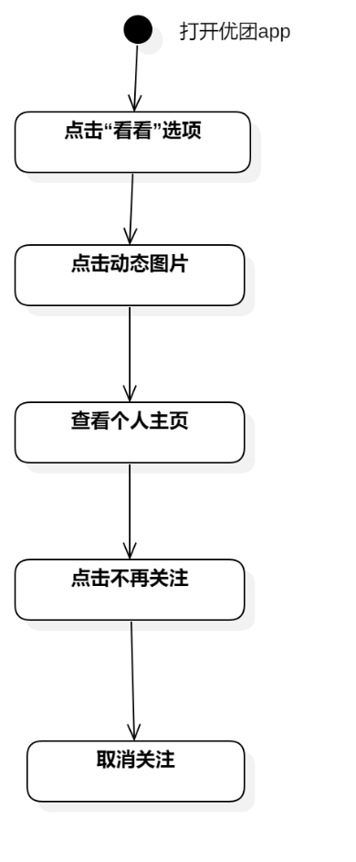

界面原型：

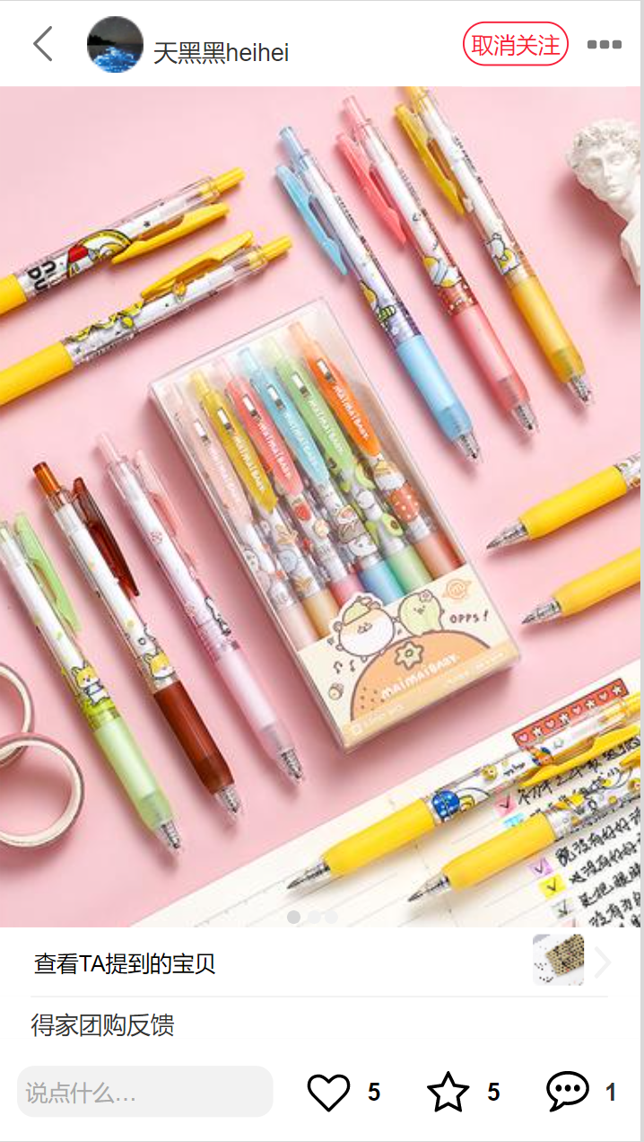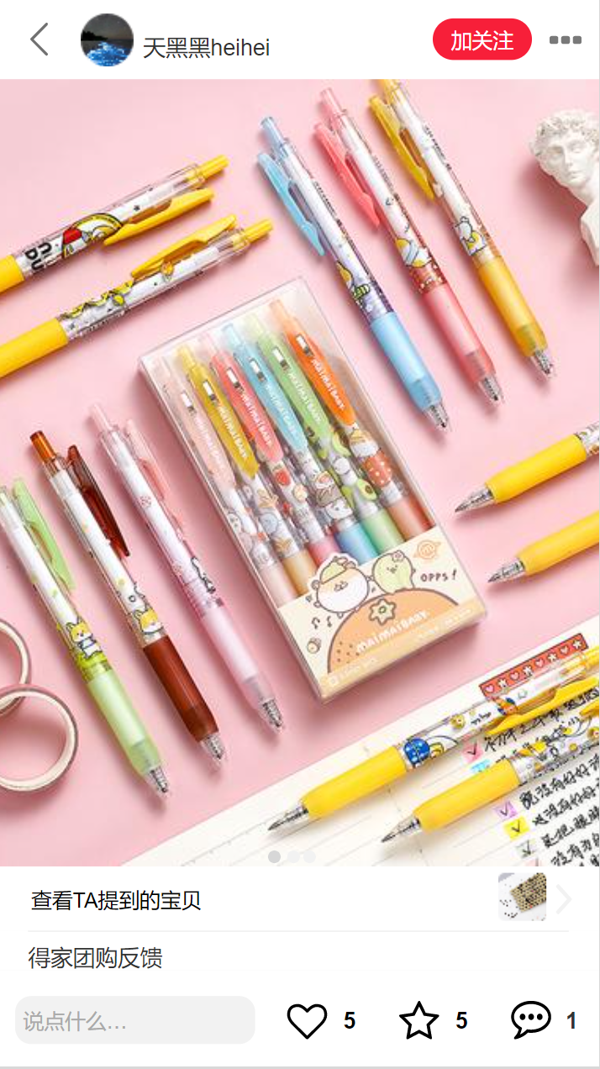 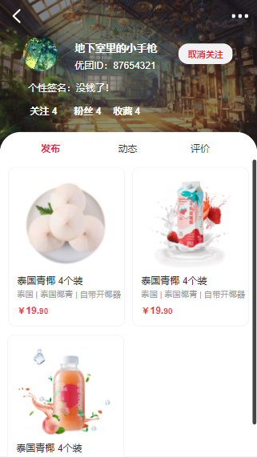 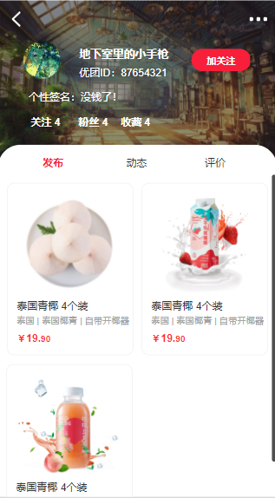

### 3.10.3评论动态

用例描述：

表 44评论动态

|  |  |  |  |
| --- | --- | --- | --- |
| ID和名称： | GP -43评论动态 | | |
| 创建人： | 张安硕 | 创建日期： | 2021/5/6 |
| 首要角色 | 团购参与者 | 次要角色： | 团购发起者 |
| 描述： | 团购参与者输入文字评论动态 | | |
| 触发器： | 点击发表评论 | | |
| 前置条件： | 1．打开优团app  2．点击“看看”选项 | | |
| 后置条件： | 系统显示“评论成功” | | |
| 一般性流程： | 1．点击底部导航栏中的“看看”选项  2．点击发表评论  3．输入文字发送评论 | | |
| 选择性流程 |  | | |
| 异常： | 1．网络链接失败，提示“网络似乎开了小差”  2．文字发表失败 | | |
| 相关处理: | 输入: 点击发表评论 | | |
| 处理: 输入文字 | | |
| 输出: 评论发布成功 | | |
| 优先级： | 0.35 | | |
| 使用频率： | 团购参与者评论动态 | | |
| 业务规则： | BR-8 | | |
| 其他信息： | 无 | | |
| 假设： | 团购参与者所在的社区有相关的动态 | | |

对话框图：

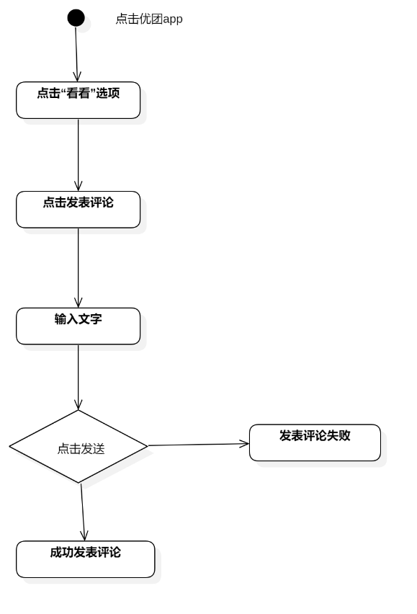

界面原型：



### 3.10.4点赞评论

用例描述：

表 45点赞评论

|  |  |  |  |
| --- | --- | --- | --- |
| ID和名称： | GP -44点赞评论 | | |
| 创建人： | 张安硕 | 创建日期： | 2021/5/6 |
| 首要角色 | 团购参与者 | 次要角色： | 团购发起者 |
| 描述： | 团购参与者点击评论旁边的爱心点赞评论 | | |
| 触发器： | 点击评论旁边的爱心 | | |
| 前置条件： | 1．打开优团app  2．点击“看看”选项  3．查看动态详情  4．存在评论 | | |
| 后置条件： | 评论旁边的心形变红 | | |
| 一般性流程： | 1．打开优团app  2．点击“看看”选项  3．查看动态详情  4．点击评论旁边的爱心点赞评论 | | |
| 选择性流程 |  | | |
| 异常： | 1．网络链接失败，提示“网络似乎开了小差”  2．点赞评论失败 | | |
| 相关处理: | 输入: 点击评论旁边的爱心按钮 | | |
| 处理: 系统处理 | | |
| 输出:点赞评论成功 | | |
| 优先级： | 0.45 | | |
| 使用频率： | 团购参与者点赞评论 | | |
| 业务规则： | BR-8 | | |
| 其他信息： | 无 | | |
| 假设： | 无 | | |

对话框图：

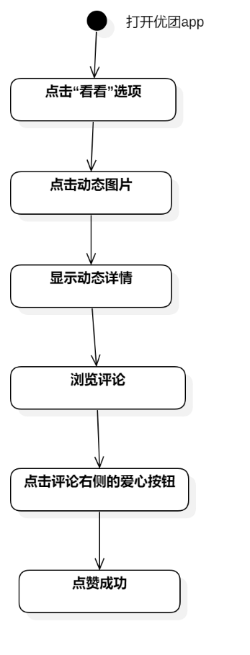

界面原型：

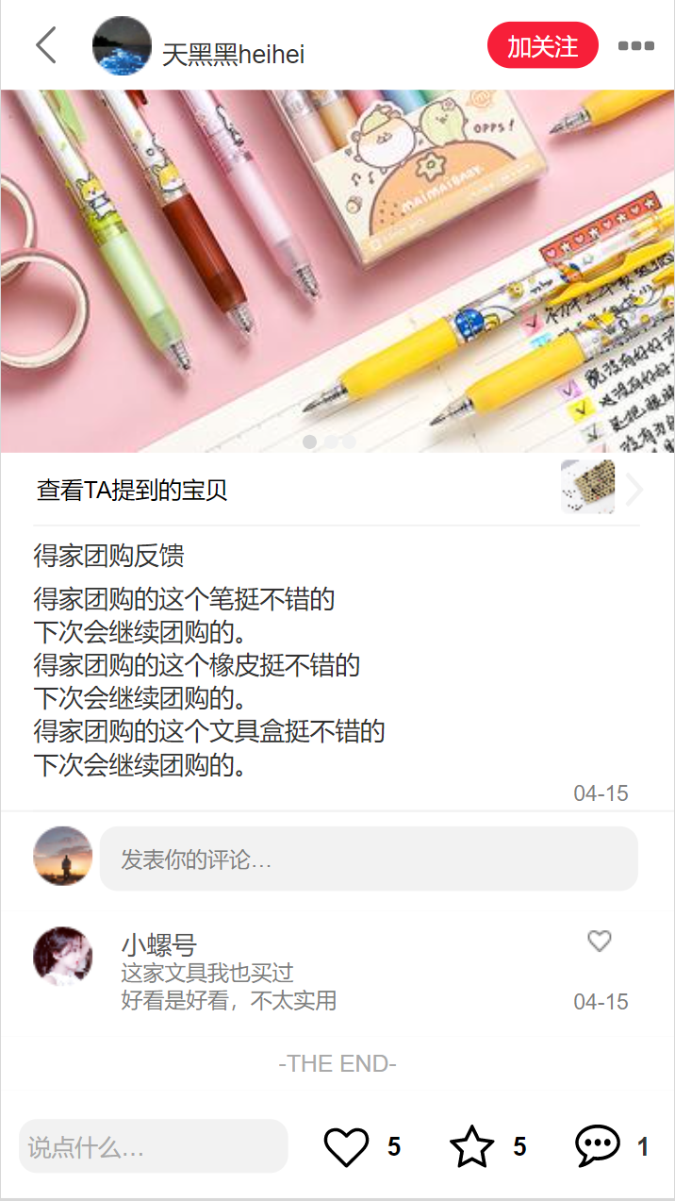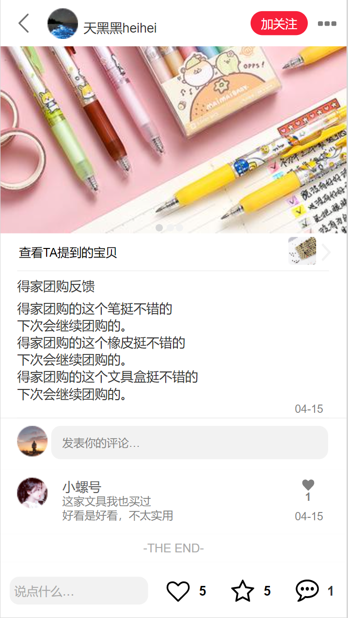

### 3.10.5取消评论点赞

用例描述：

表 46取消评论点赞

|  |  |  |  |
| --- | --- | --- | --- |
| ID和名称： | GP -45取消评论点赞 | | |
| 创建人： | 张安硕 | 创建日期： | 2021/5/6 |
| 首要角色 | 团购参与者 | 次要角色： | 团购发起者 |
| 描述： | 团购参与者再次点击评论旁边的爱心点赞评论 | | |
| 触发器： | 点击评论旁边的爱心 | | |
| 前置条件： | 1．打开优团app  2．点击“看看”选项  3．查看动态详情  4．存在评论  5．点赞评论 | | |
| 后置条件： | 评论旁边的爱心熄灭 | | |
| 一般性流程： | 1．点击底部导航栏中的“看看”选项  2．点击动态图片  3．跳转到动态详情页  4．点击点赞过的评论取消点赞 | | |
| 选择性流程 |  | | |
| 异常： | 1．网络链接失败，提示“网络似乎开了小差”  2．取消评论失败 | | |
| 相关处理: | 输入: 点击爱心按钮 | | |
| 处理: 系统处理 | | |
| 输出: 取消点赞 | | |
| 优先级： | 0.36 | | |
| 使用频率： | 团购参与者取消评论点赞 | | |
| 业务规则： | BR-8 | | |
| 其他信息： | 无 | | |
| 假设： | 无 | | |

对话框图：

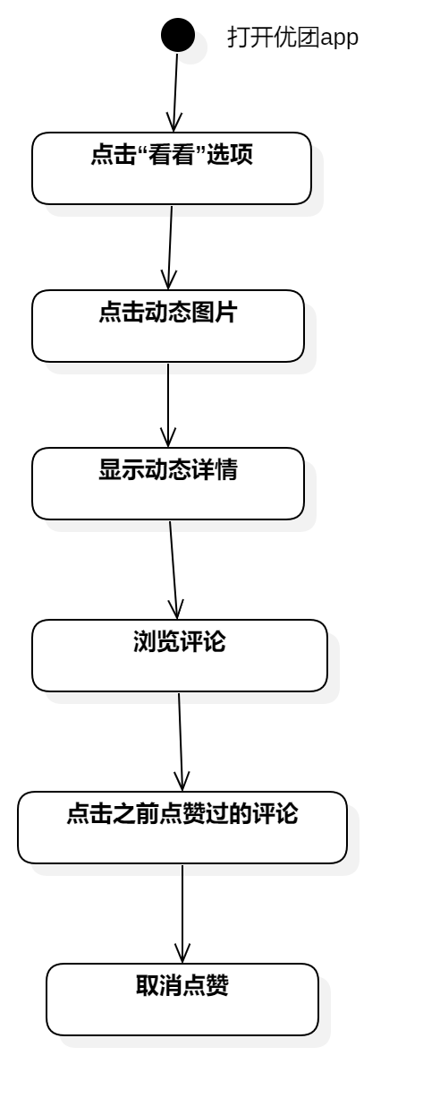

界面原型：



### 3.10.6回复评论

用例描述：

表 47回复评论

|  |  |  |  |
| --- | --- | --- | --- |
| ID和名称： | GP -46回复评论 | | |
| 创建人： | 张安硕 | 创建日期： | 2021/5/6 |
| 首要角色 | 团购参与者 | 次要角色： | 团购发起者 |
| 描述： | 团购参与者点击评论进行评论回复 | | |
| 触发器： | 点击评论 | | |
| 前置条件： | 1．打开优团app  2．点击“看看”选项  3．查看动态详情  4．存在评论 | | |
| 后置条件： | 界面显示我评论的内容 | | |
| 一般性流程： | 1．打开优团app  2．点击“看看”选项  3．查看动态详情  4．点击评论回复评论 | | |
| 选择性流程 |  | | |
| 异常： | 1．网络链接失败，提示“网络似乎开了小差”  2．评论失败 | | |
| 相关处理: | 输入: 点击评论输入文字 | | |
| 处理: 系统处理 | | |
| 输出： 评论成功 | | |
| 优先级： | 0.27 | | |
| 使用频率： | 团购参与者回复评论 | | |
| 业务规则： | BR-8 | | |
| 其他信息： | 无 | | |
| 假设： | 无 | | |

对话框图：

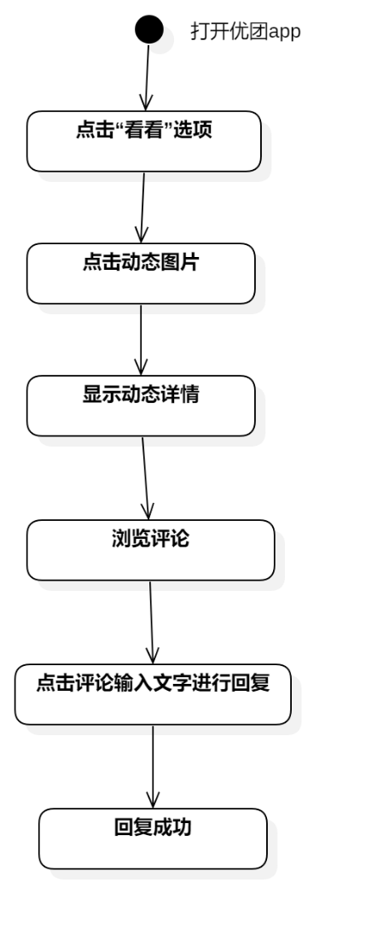

界面原型：



### 3.10.7点赞动态

用例描述：

表 48点赞动态

|  |  |  |  |
| --- | --- | --- | --- |
| ID和名称： | GP-47点赞动态 | | |
| 创建人： | 张安硕 | 创建日期： | 2021/5/6 |
| 首要角色 | 团购参与者 | 次要角色： | 团购发起者 |
| 描述： | 团购参与者点击爱心选项对动态进行点赞 | | |
| 触发器： | 点击爱心按钮 | | |
| 前置条件： | 1．打开优团app  2．点击“看看”选项  3．查看动态详情 | | |
| 后置条件： | 动态右下角心形变红 | | |
| 一般性流程： | 1．点击底部导航栏中的“看看”选项  2．点击动态图片查看动态详情  3．点击右下方的爱心图标进行点赞 | | |
| 选择性流程 |  | | |
| 异常： | 1．网络链接失败，提示“网络似乎开了小差”  2．点赞失败 | | |
| 相关处理: | 输入: 点击爱心图标 | | |
| 处理: 系统处理 | | |
| 输出: 点赞成功 | | |
| 优先级： | 0.43 | | |
| 使用频率： | 团购参与者点赞动态 | | |
| 业务规则： | BR-7 | | |
| 其他信息： | 无 | | |
| 假设： | 团购参与者所在的社区有相关的动态 | | |

对话框图：

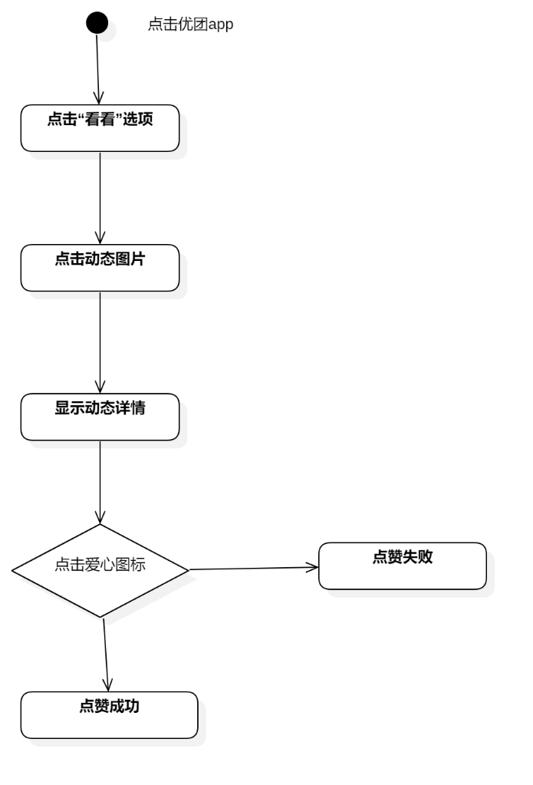

界面原型：

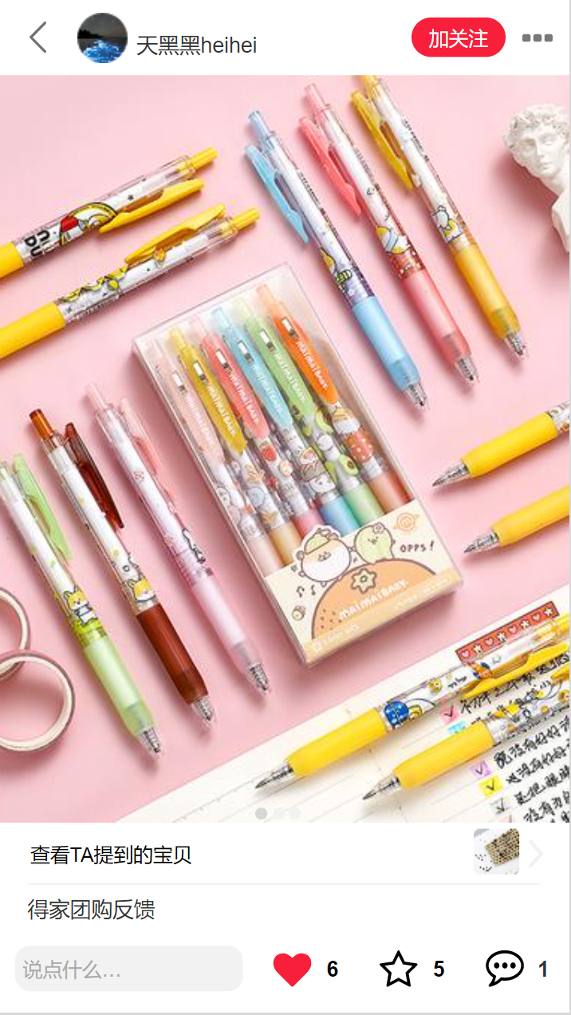

### 3.10.8收藏动态

用例描述：

表 49收藏动态

|  |  |  |  |
| --- | --- | --- | --- |
| ID和名称： | GP -48收藏动态 | | |
| 创建人： | 张安硕 | 创建日期： | 2021/5/6 |
| 首要角色 | 团购参与者 | 次要角色： | 团购发起者 |
| 描述： | 团购参与者点击星星选项对动态进行收藏 | | |
| 触发器： | 点击星星选项 | | |
| 前置条件： | 1．打开优团app  2．点击“看看”选项  3．查看动态详情 | | |
| 后置条件： | 收藏动态列表添加一条动态 | | |
| 一般性流程： | 1．点击底部导航栏中的“看看”选项  2．点击动态图片查看动态详情  3．点击右下方的星星图标进行收藏 | | |
| 选择性流程 |  | | |
| 异常： | 1．网络链接失败，提示“网络似乎开了小差”  2．收藏失败 | | |
| 相关处理: | 输入: 点击星星图标 | | |
| 处理: 系统处理 | | |
| 输出: 收藏成功 | | |
| 优先级： | 0.49 | | |
| 使用频率： | 团购参与者收藏动态 | | |
| 业务规则： | BR-7 | | |
| 其他信息： | 无 | | |
| 假设： | 团购参与者所在的社区有相关的动态 | | |

对话框图：

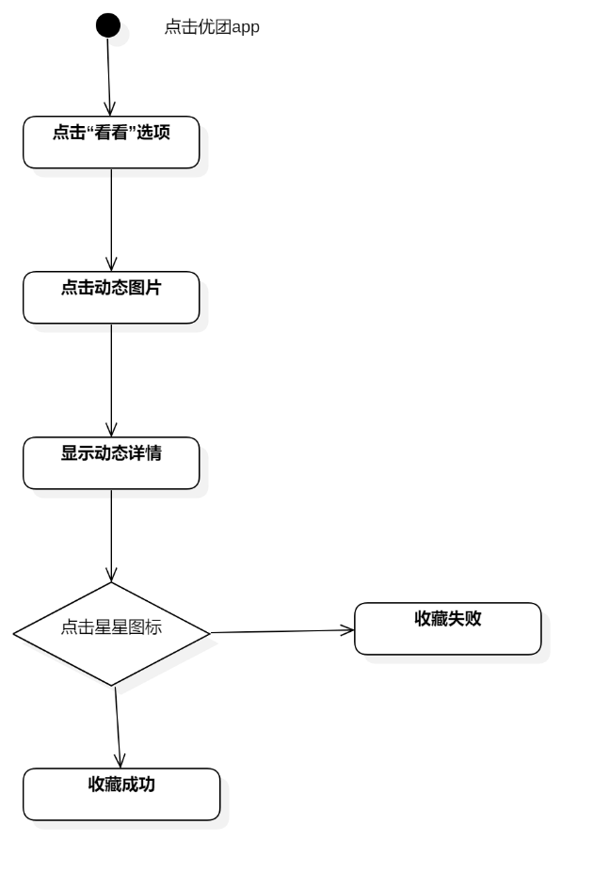

界面原型：

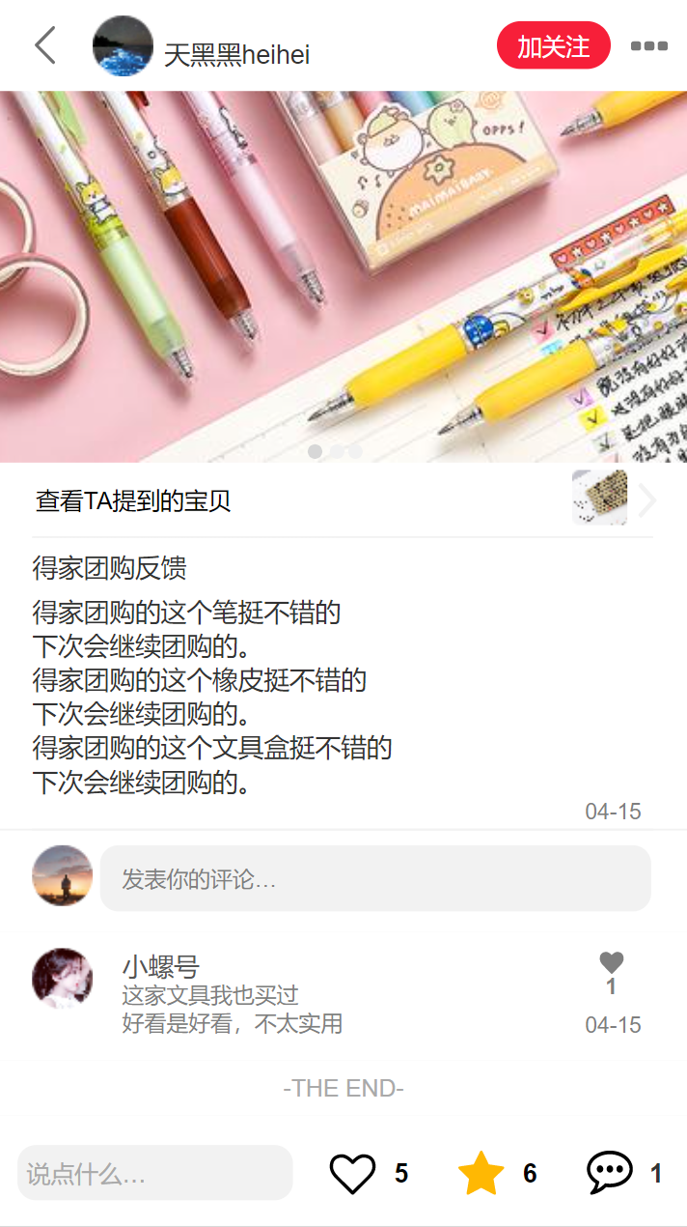

### 3.10.9取消收藏动态

用例描述：

表 50取消收藏动态

|  |  |  |  |
| --- | --- | --- | --- |
| ID和名称： | GP -49取消收藏动态 | | |
| 创建人： | 张安硕 | 创建日期： | 2021/5/6 |
| 首要角色 | 团购参与者 | 次要角色： | 团购发起者 |
| 描述： | 团购参与者再次点击星星按钮对动态取消收藏 | | |
| 触发器： | 点击星星按钮 | | |
| 前置条件： | 1．打开优团app  2．动态已收藏过 | | |
| 后置条件： | 收藏动态列表减少一条动态 | | |
| 一般性流程： | 1．点击底部导航栏中的“看看”选项  2．点击右上角的头像查看个人主页  3．点击个人主页的收藏查看收藏  4．点击动态下方的星星按钮取消收藏 | | |
| 选择性流程 |  | | |
| 异常： | 1．网络链接失败，提示“网络似乎开了小差”  2．取消收藏失败 | | |
| 相关处理: | 输入: 点击星星图标 | | |
| 处理: 系统处理 | | |
| 输出: 取消收藏成功 | | |
| 优先级： | 0.49 | | |
| 使用频率： | 团购参与者取消收藏 | | |
| 业务规则： | BR-7 | | |
| 其他信息： | 无 | | |
| 假设： | 团购参与者所在的社区有相关的动态 | | |

对话框图：

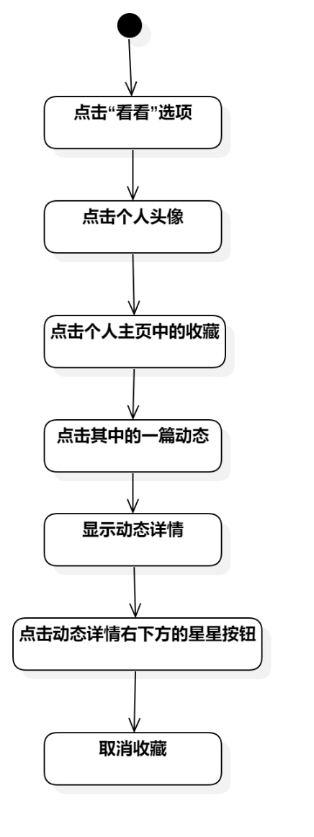

界面原型：



### 3.10.10关注

用例描述：

表 51关注

|  |  |  |  |
| --- | --- | --- | --- |
| ID和名称： | GP -50关注 | | |
| 创建人： | 张安硕 | 创建日期： | 2021/5/6 |
| 首要角色 | 团购参与者 | 次要角色： | 团购发起者 |
| 描述： | 团购参与者关注其他app使用者 | | |
| 触发器： | 点击“关注”选项 | | |
| 前置条件： | 1．打开优团app  2．查看动态 | | |
| 后置条件： | 关注列表添加一条用户信息 | | |
| 一般性流程： | 1．点击底部导航栏中的“看看”选项  2．浏览动态  3．点击“关注”按钮关注别人 | | |
| 选择性流程 |  | | |
| 异常： | 1．网络链接失败，提示“网络似乎开了小差”  2．关注失败 | | |
| 相关处理: | 输入: 点击“关注”按钮 | | |
| 处理: 系统处理 | | |
| 输出: 关注成功 | | |
| 优先级： | 0.57 | | |
| 使用频率： | 团购参与者关注其他app使用者 | | |
| 业务规则： | BR-4 | | |
| 其他信息： | 无 | | |
| 假设： | 团购参与者尚未关注全部用户 | | |

对话框图：

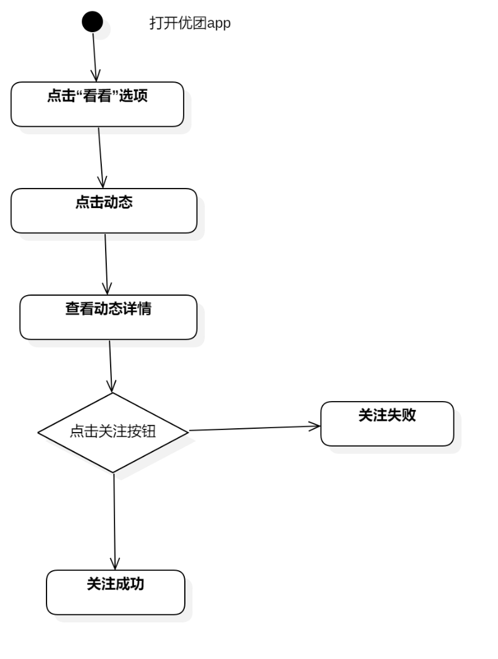

界面原型：

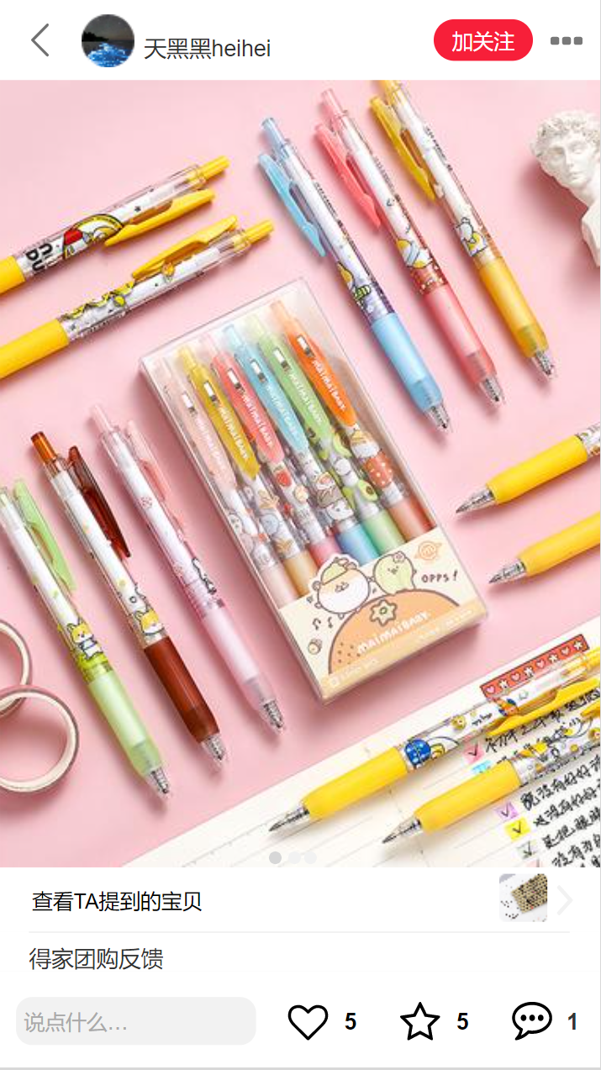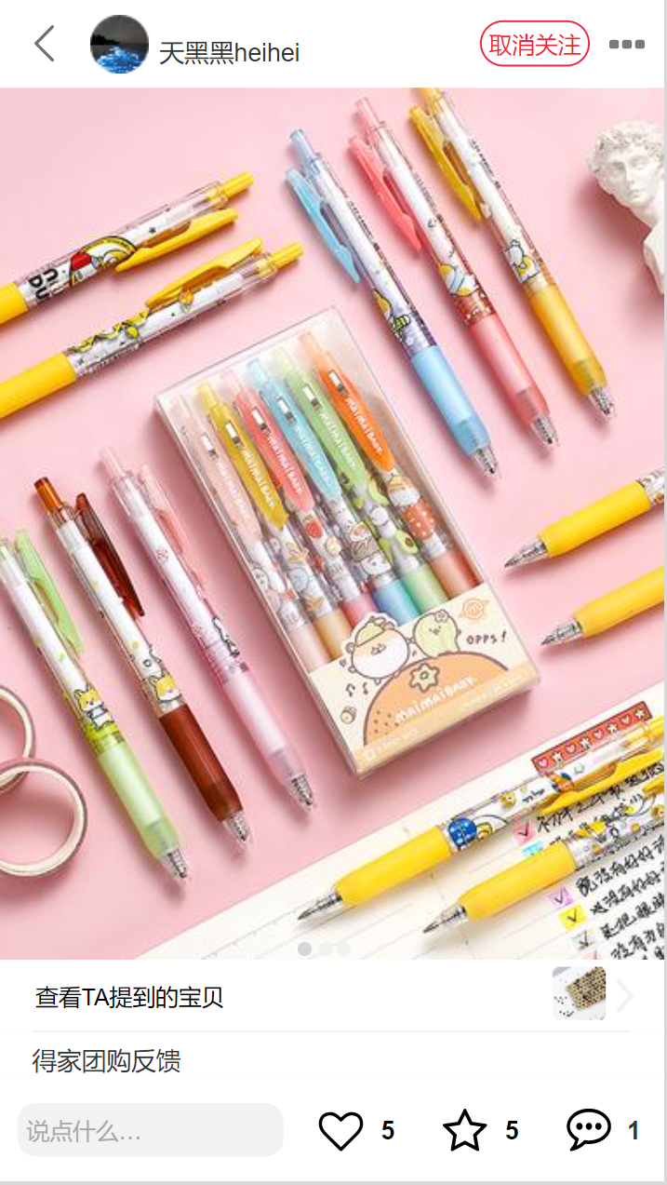

### 3.10.11发布动态

用例描述：

表 52发布动态

|  |  |  |  |
| --- | --- | --- | --- |
| ID和名称： | GP -51发布动态 | | |
| 创建人： | 张安硕 | 创建日期： | 2021/5/6 |
| 首要角色 | 团购参与者 | 次要角色： | 团购发起者 |
| 描述： | 团都参与者点击左上角的图标发布动态 | | |
| 触发器： | 点击左上角的图标 | | |
| 前置条件： | 1．打开优团app  2．点击“看看”选项 | | |
| 后置条件： | 系统提示“发布成功” | | |
| 一般性流程： | 1．点击底部导航栏中的“看看”选项  2．点击左上角的图标  3．发布动态 | | |
| 选择性流程 |  | | |
| 异常： | 1．网络链接失败，提示“网络似乎开了小差”  2．页面跳转失败，提示“似乎加载失败了” | | |
| 相关处理: | 输入: 点击左上角的图标 | | |
| 处理: 页面跳转 | | |
| 输出: 编辑动态界面 | | |
| 优先级： | 0.3 | | |
| 使用频率： | 团都参与者发布动态 | | |
| 业务规则： | BR-4,BR-7 | | |
| 其他信息： | 动态内容可以是纯图片，图片加文字或是视频 | | |
| 假设： | 无 | | |

对话框图：

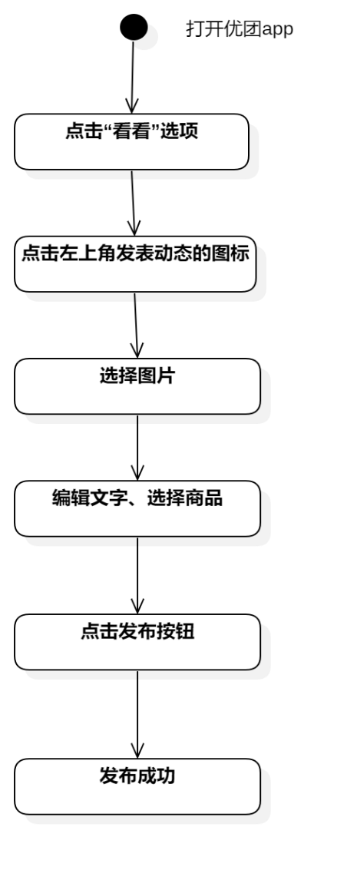

界面原型：

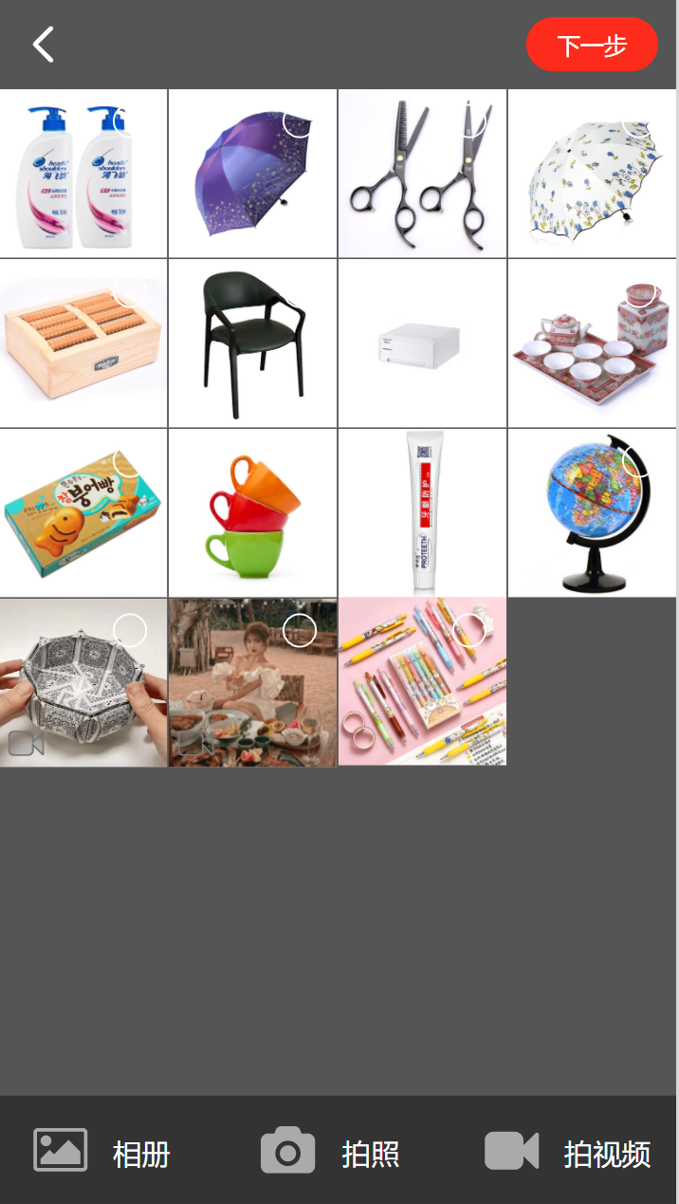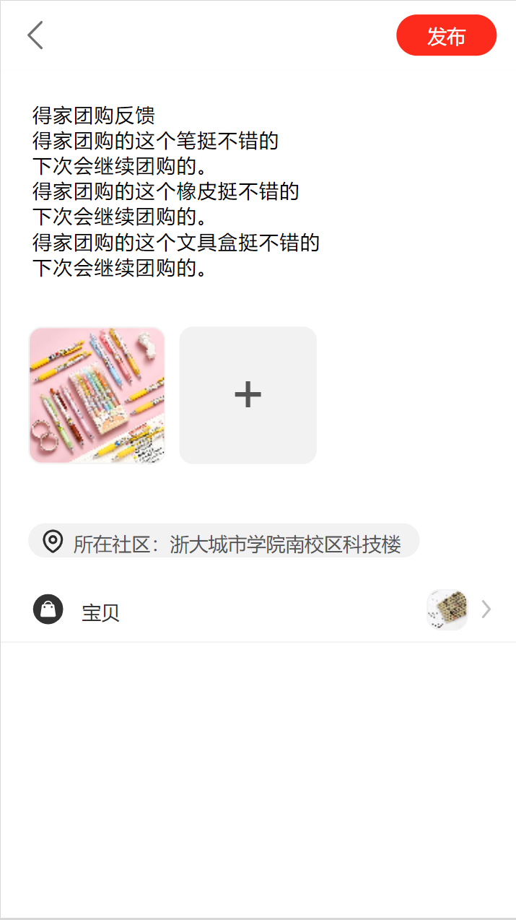

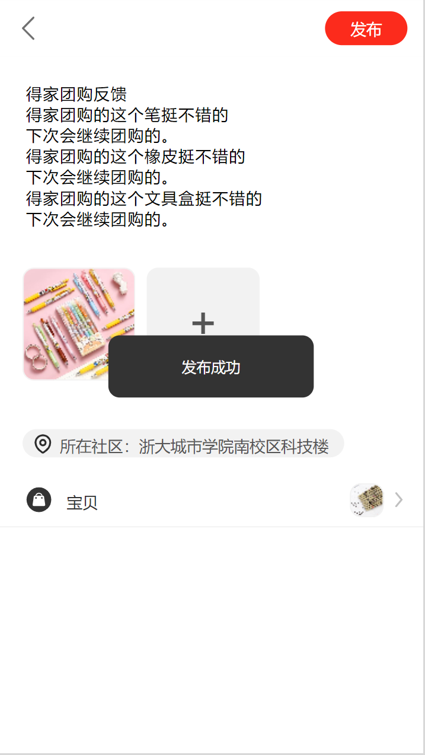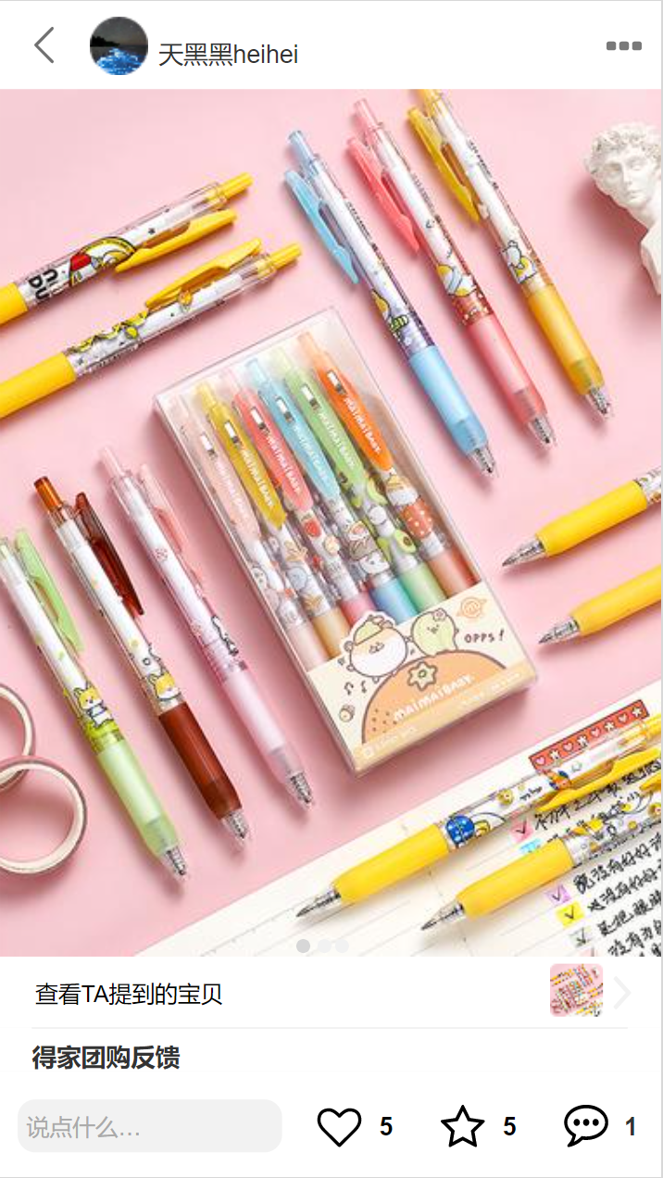

### 3.10.12删除动态

用例描述：

表 53删除动态

|  |  |  |  |
| --- | --- | --- | --- |
| ID和名称： | GP -52删除动态 | | |
| 创建人： | 张安硕 | 创建日期： | 2021/5/6 |
| 首要角色 | 团购参与者 | 次要角色： | 团购发起者 |
| 描述： | 团购参与者点击右上角按钮选择删除选项删除动态 | | |
| 触发器： | 点击右上角按钮点击删除选项 | | |
| 前置条件： | 1．打开优团app  2．点击“看看”选项  3．已发布动态 | | |
| 后置条件： | 系统提示“删除成功” | | |
| 一般性流程： | 1．点击底部导航栏中的“看看”选项  2．点击个人主页中的动态  3．点击右上角按钮点击删除选项删除动态 | | |
| 选择性流程 |  | | |
| 异常： | 1．网络链接失败，提示“网络似乎开了小差”  2．删除动态失败 | | |
| 相关处理: | 输入: 点击右上角按钮选择删除选项 | | |
| 处理: 系统处理 | | |
| 输出: 删除动态成功 | | |
| 优先级： | 0.35 | | |
| 使用频率： | 团购参与者删除动态 | | |
| 业务规则： | BR-4,BR-7 | | |
| 其他信息： | 无 | | |
| 假设： | 无 | | |

对话框图：

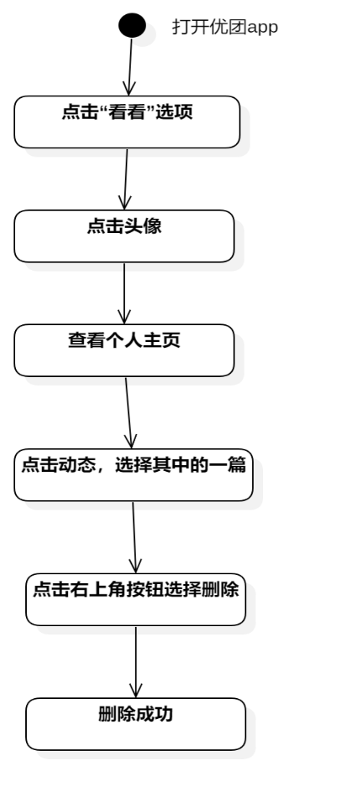

界面原型：

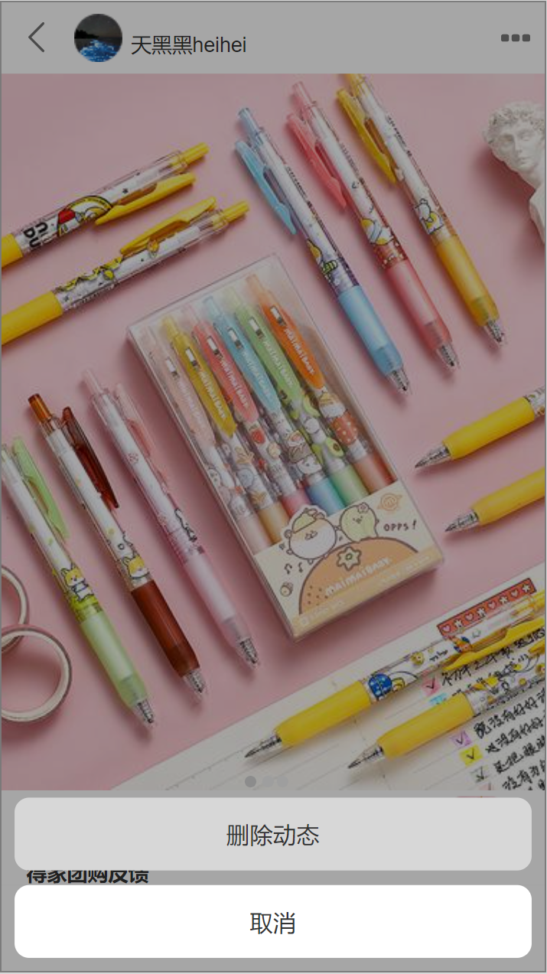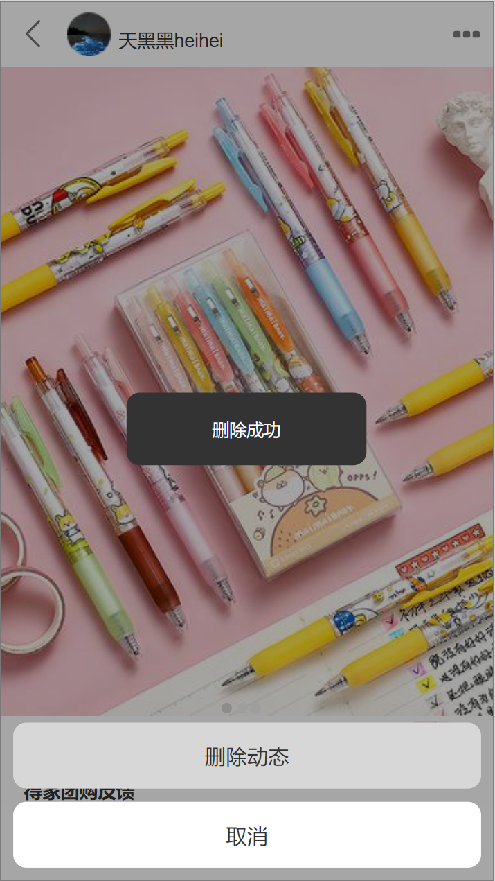

### 3.10.13动态投诉

表 54动态投诉

|  |  |  |  |
| --- | --- | --- | --- |
| ID和名称： | GP –95动态投诉 | | |
| 创建人： | 张安硕 | 创建日期： | 2021/5/27 |
| 首要角色 | 团购参与者 | 次要角色： | 团购发起者 |
| 描述： | 团购参与者点击动态右上角三个点选择举报进行动态的投诉 | | |
| 触发器： | 点击举报按钮 | | |
| 前置条件： | 1.用户已经登录  2.定位到社区 | | |
| 后置条件： | 管理员显示响应的举报信息 | | |
| 一般性流程： | 1.点击看看  2.点击其中的一个动态链接  3.点击右上角的三个点  4.选择举报 | | |
| 选择性流程 |  | | |
| 异常： | 1. 网络连接异常，提示“网络似乎开了小差” | | |
| 相关数据 | 输入：投诉信息 | | |
| 处理：系统保存数据传给管理员 | | |
| 输出：投诉成功 | | |
| 优先级： | 0.44 | | |
| 使用频率： | 用户进行动态的投诉 | | |
| 业务规则： | BR-35 | | |
| 其他信息： | 无 | | |
| 假设： | 无 | | |

对话框图:

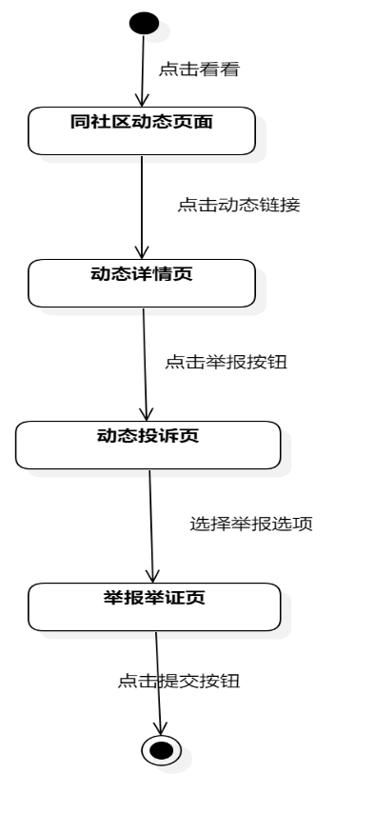

界面原型:

 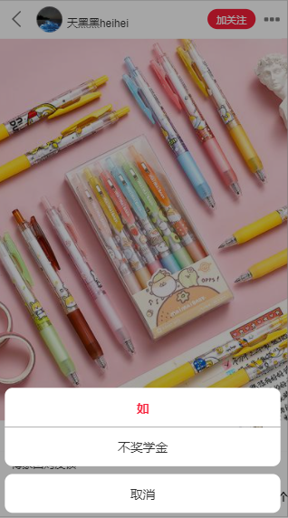

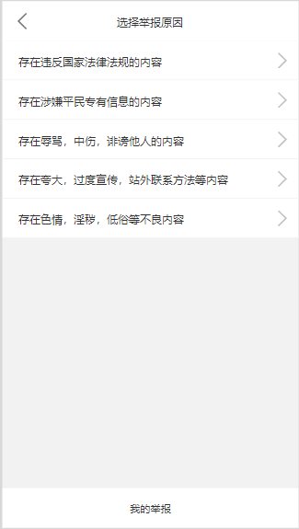 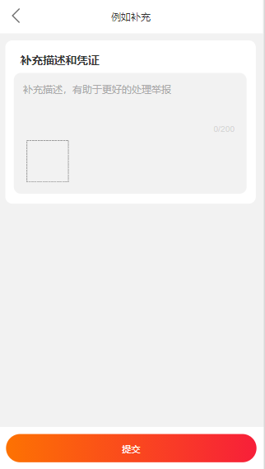

### 3.10.14动态申诉

用例描述：

表 55动态申诉

|  |  |  |  |
| --- | --- | --- | --- |
| ID和名称： | GP -97动态申诉 | | |
| 创建人： | 张安硕 | 创建日期： | 2021/5/27 |
| 首要角色 | 团购参与者 | 次要角色： | 团购发起者 |
| 描述： | 用户对被投诉的动态进行申诉 | | |
| 触发器： | 点击我要申诉 | | |
| 前置条件： | 1．进入我的  2．进入账号与安全  3．进入违规记录 | | |
| 后置条件： | 系统反馈申诉结果 | | |
| 一般性流程： | 1．点击底部导航栏中的“我的”选项  2．点击账号与安全  3．点击违规记录  4. 点击一条违规记录的违规详情  5. 点击我要申诉  6. 提交描述和凭证 | | |
| 选择性流程 |  | | |
| 异常： | 1．网络链接失败，提示“网络似乎开了小差” | | |
| 相关处理: | 输入: 点击我要申诉 | | |
| 处理: 系统提交申诉给管理员 | | |
| 输出: 申诉结果 | | |
| 优先级： | 0.36 | | |
| 使用频率： | 用户对被投诉的动态进行申诉 | | |
| 业务规则： | 无 | | |
| 其他信息： | 无 | | |
| 假设： | 无 | | |

对话框图：

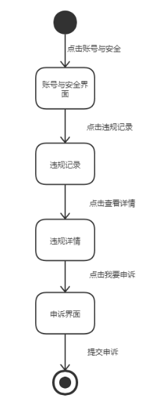

界面原型：

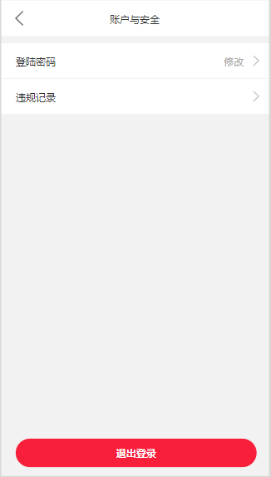 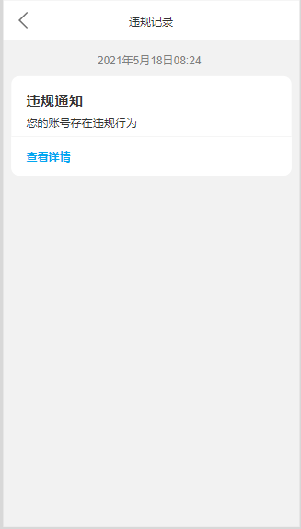

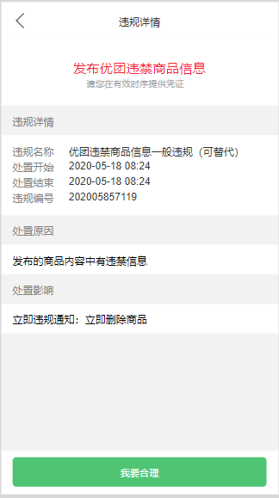 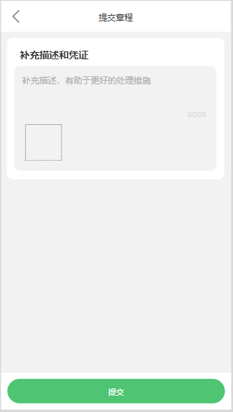

## 3.11消息管理

用例图：

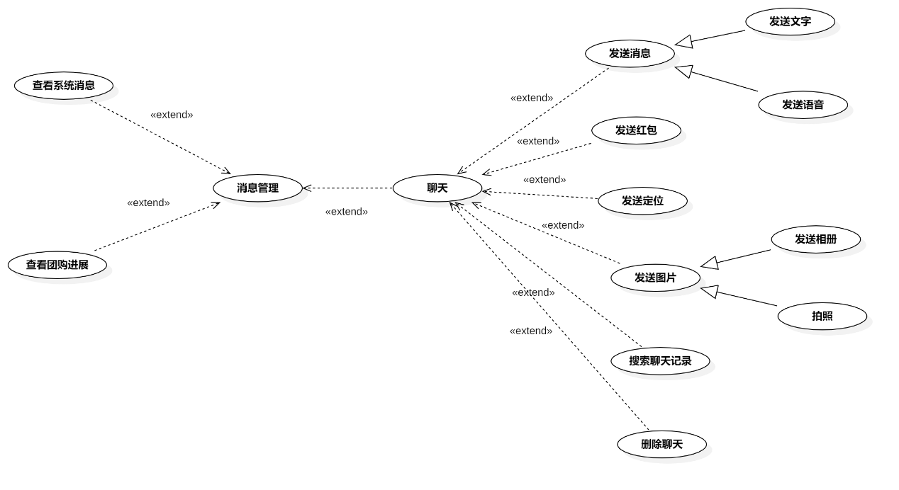

图 11消息管理用例图

用例总述：

|  |  |
| --- | --- |
| 用例名称 | 消息管理 |
| 用例说明 | 优团app使用者管理消息 |
| 参与者 | 团购参与者、团长 |
| 前置条件 | GP -6定位到社区  GP -1验证码登录 |
| 子事件 | GP -53消息管理  GP -54查看系统消息  GP -55查看团购详情  GP -56发送消息  GP -57发送红包  GP -58发送定位  GP -59搜索聊天记录  GP -60删除聊天 |
| 后置条件 | 无 |
| 优先级 | 高 |

### 3.11.1消息管理

用例描述：

表 56消息管理

|  |  |  |  |
| --- | --- | --- | --- |
| ID和名称： | GP -53消息管理 | | |
| 创建人： | 张安硕 | 创建日期： | 2021/5/6 |
| 首要角色 | 团购参与者 | 次要角色： | 优团app |
| 描述： | 团购参与者点击底部导航栏中的“消息”选项查看消息 | | |
| 触发器： | 点击底部导航栏中的“消息”选项 | | |
| 前置条件： | 打开优团app | | |
| 后置条件： |  | | |
| 一般性流程： | 1．打开优团app  2．点击底部导航栏中的“消息”选项 | | |
| 选择性流程 |  | | |
| 异常： | 1．网络链接失败，提示“网络似乎开了小差”  2．页面加载失败，提示“请再试试” | | |
| 相关处理: | 输入: 点击底部导航栏中的“消息”选项 | | |
| 处理: 页面跳转 | | |
| 输出: 消息页面 | | |
| 优先级： | 0.62 | | |
| 使用频率： | 团购参与者查看消息 | | |
| 业务规则： | BR-4 | | |
| 其他信息： | 无 | | |
| 假设： | 团购参与者进行相关的聊天 | | |

对话框图：

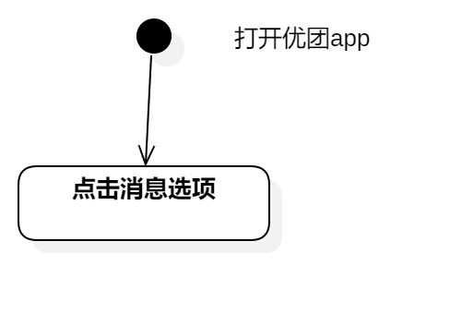

界面原型：

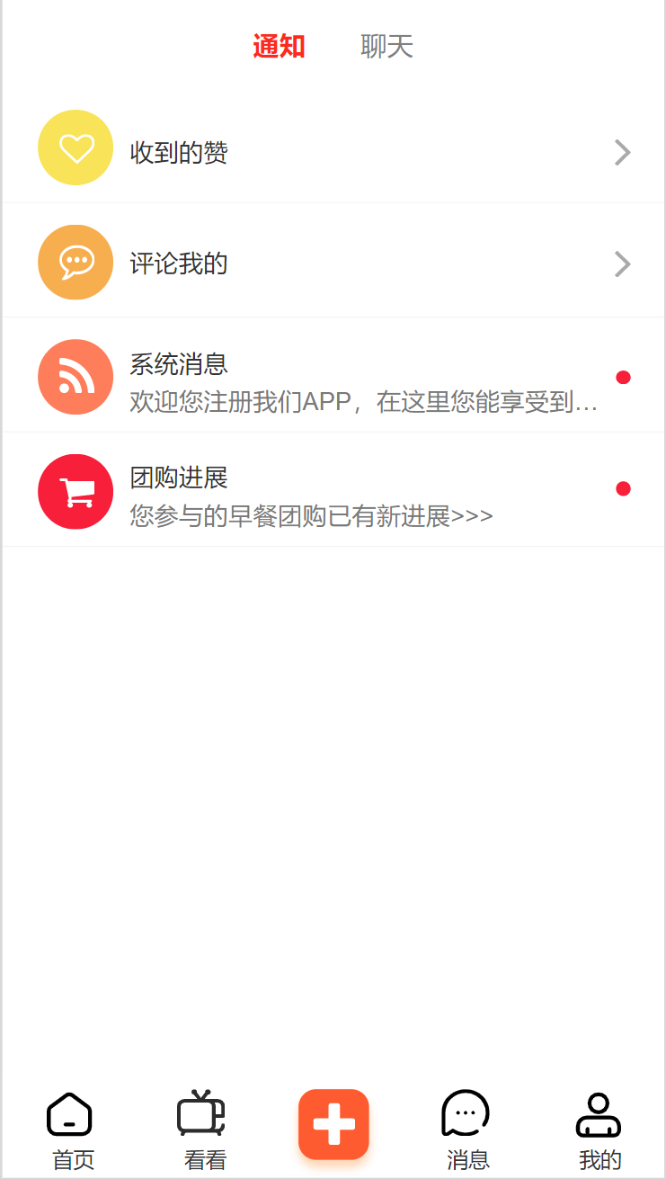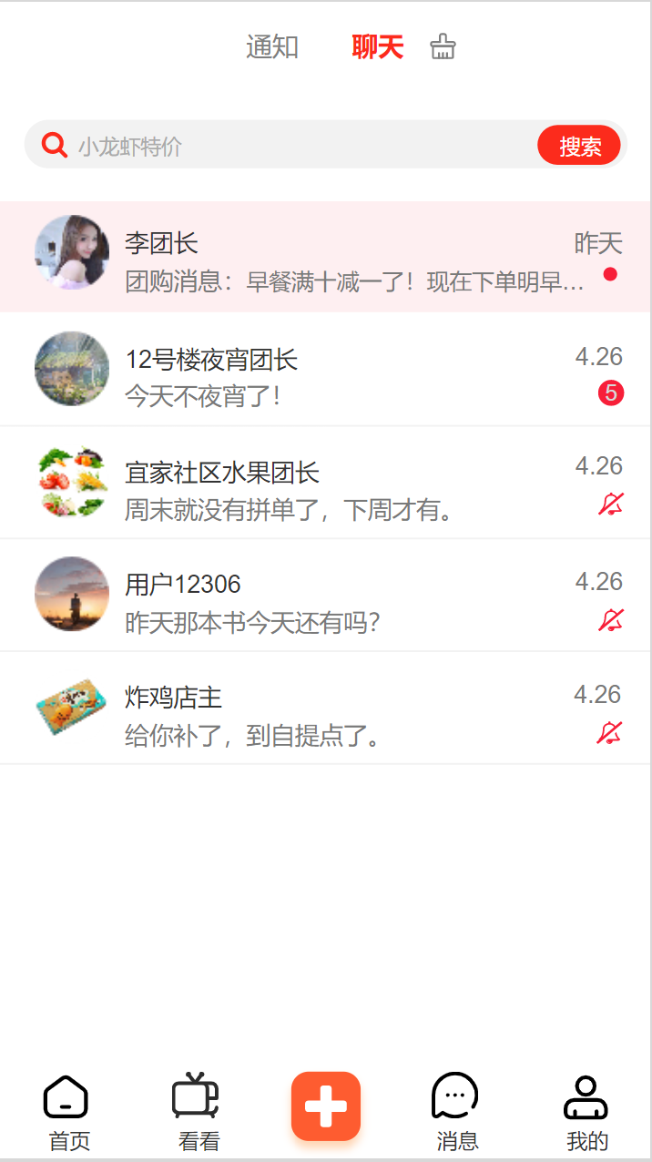

3.11.2**查看系统消息**

用例描述：

表 57查看系统消息

|  |  |  |  |
| --- | --- | --- | --- |
| ID和名称： | GP -54查看系统消息 | | |
| 创建人： | 张安硕 | 创建日期： | 2021/5/6 |
| 首要角色 | 团购参与者 | 次要角色： | 优团app |
| 描述： | 团购参与者点击系统消息按钮查看系统消息 | | |
| 触发器： | 点击系统消息 | | |
| 前置条件： | 1．打开优团app  2．点击底部导航栏中的“消息”选项  3．点击“通知”选项按钮 | | |
| 后置条件： | 系统显示系统聊天页 | | |
| 一般性流程： | 1．打开优团app  2．点击底部导航栏中的“消息”选项  3．点击“通知”选项按钮  4．点击“系统消息”按钮查看别人给我的评论 | | |
| 选择性流程 |  | | |
| 异常： | 1．网络链接失败，提示“网络似乎开了小差”  2．页面加载失败，提示“请再试试” | | |
| 相关处理: | 输入: 点击“系统消息”按钮 | | |
| 处理: 页面跳转 | | |
| 输出: 系统消息页面 | | |
| 优先级： | 0.64 | | |
| 使用频率： | 团购参与者查看系统消息 | | |
| 业务规则： |  | | |
| 其他信息： | 无 | | |
| 假设： | 无 | | |

对话框图：

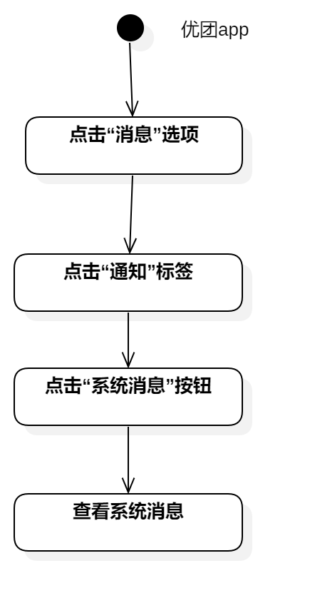

界面原型：

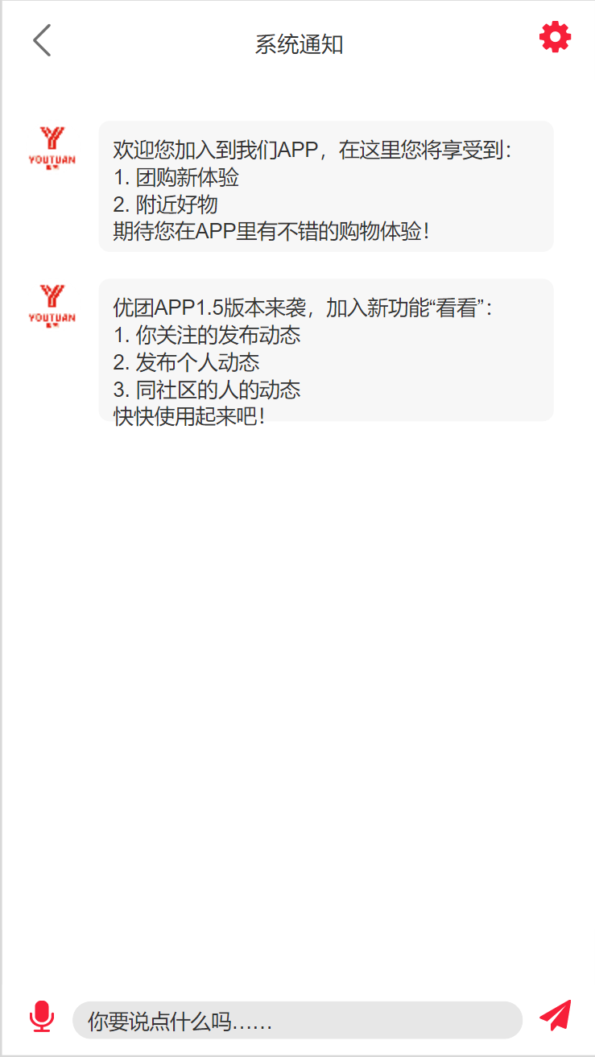

3.11.3**查看团购进展**

用例描述：

表 58查看团购详情

|  |  |  |  |
| --- | --- | --- | --- |
| ID和名称： | GP -55查看团购详情 | | |
| 创建人： | 张安硕 | 创建日期： | 2021/5/6 |
| 首要角色 | 团购参与者 | 次要角色： | 优团app |
| 描述： | 团购参与者点击团购进展按钮查看团购进展 | | |
| 触发器： | 点击团购进展按钮 | | |
| 前置条件： | 1．打开优团app  2．点击底部导航栏中的“消息”选项  3．点击“通知”选项按钮 | | |
| 后置条件： | 系统显示团购进展页 | | |
| 一般性流程： | 1．打开优团app  2．点击底部导航栏中的“消息”选项  3．点击“通知”选项按钮  4．点击“团购详情”按钮查看团购进展 | | |
| 选择性流程 |  | | |
| 异常： | 1．网络链接失败，提示“网络似乎开了小差”  2．页面加载失败，提示“请再试试” | | |
| 相关处理: | 输入: 点击“团购详情”按钮 | | |
| 处理: 页面跳转 | | |
| 输出：团购详情页面 | | |
| 优先级： | 0.7 | | |
| 使用频率： | 团购参与者查看团购进展 | | |
| 业务规则： |  | | |
| 其他信息： | 无 | | |
| 假设： | 团购参与者参加过或正在参与团购 | | |

对话框图：

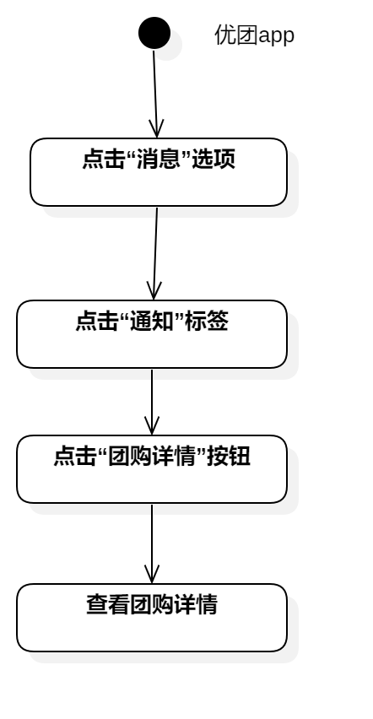

界面原型：

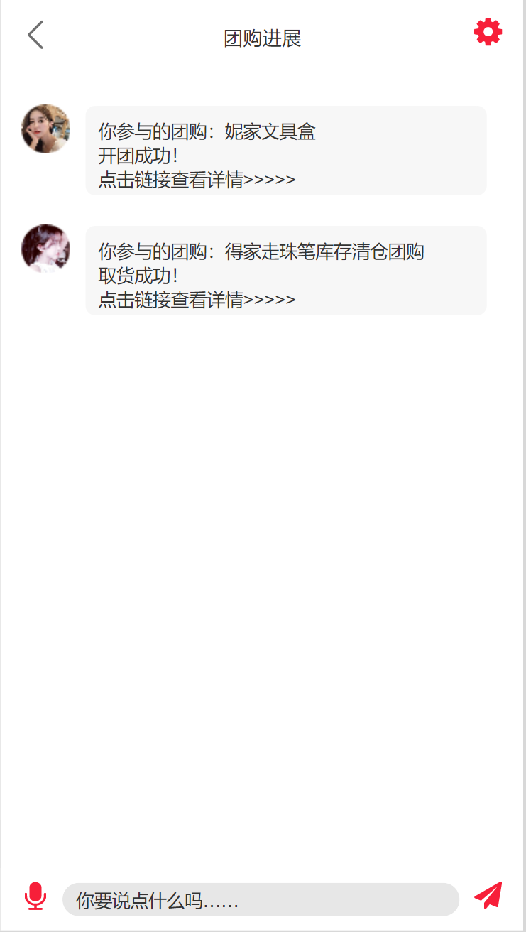

3.11.4**发送消息**

用例描述：

表 59发送消息

|  |  |  |  |
| --- | --- | --- | --- |
| ID和名称： | GP -56发送消息 | | |
| 创建人： | 张安硕 | 创建日期： | 2021/5/6 |
| 首要角色 | 团购参与者 | 次要角色： | 优团app |
| 描述： | 团购参与者输入文字点击发送按钮发送聊天 | | |
| 触发器： | 点击发送按钮 | | |
| 前置条件： | 1．打开优团app  2．点击底部导航栏中的“消息”选项  3．点击“聊天”选项按钮  4．点击聊天框 | | |
| 后置条件： | 系统显示发送的聊天 | | |
| 一般性流程： | 1．打开优团app  2．点击底部导航栏中的“消息”选项  3．点击“聊天”选项按钮  4．点击聊天框  5．输入文字点击发送按钮完成聊天 | | |
| 选择性流程 |  | | |
| 异常： | 1．网络链接失败，提示“网络似乎开了小差”  2．文字发送失败 | | |
| 相关处理: | 输入: 输入文字，点击发送按钮 | | |
| 处理: 系统处理 | | |
| 输出：聊天发送 | | |
| 优先级： | 0.63 | | |
| 使用频率： | 团购参与者发送聊天 | | |
| 业务规则： | BR-21 | | |
| 其他信息： | 无 | | |
| 假设： | 无 | | |

对话框图：

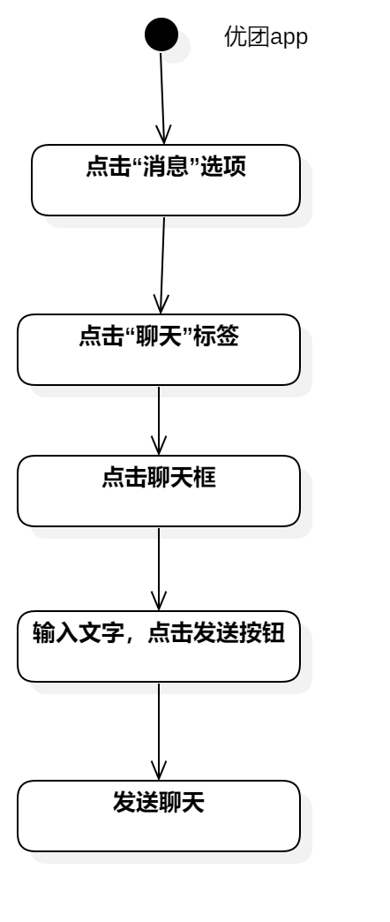

界面原型：

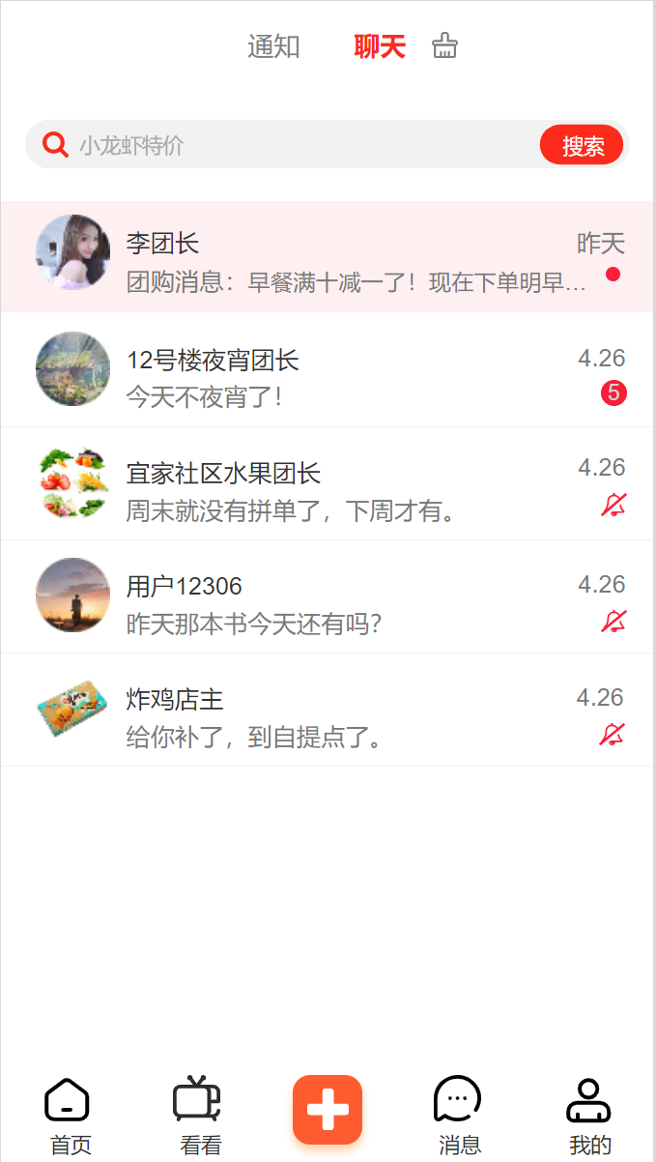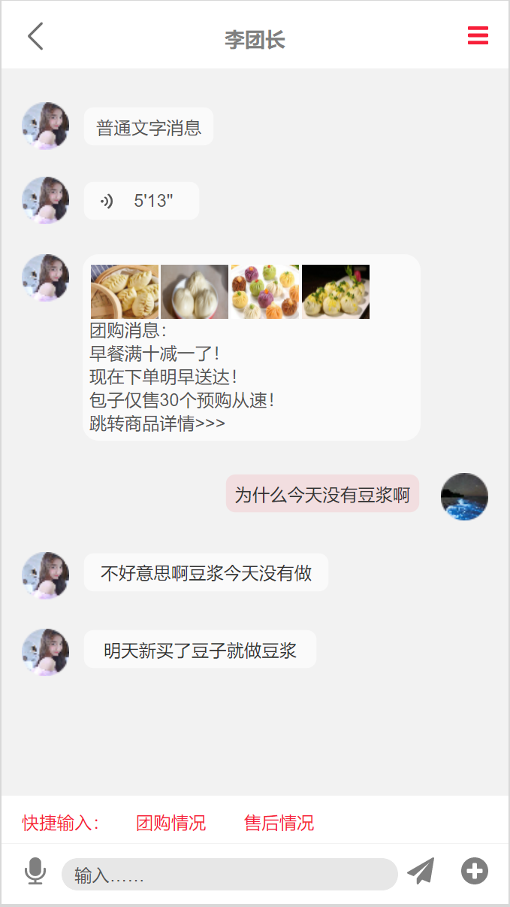

3.11.5**发送红包**

用例描述：

表 60发送红包

|  |  |  |  |
| --- | --- | --- | --- |
| ID和名称： | GP -57发送红包 | | |
| 创建人： | 张安硕 | 创建日期： | 2021/5/6 |
| 首要角色 | 团购参与者 | 次要角色： | 优团app |
| 描述： | 团购参与者点击红包按钮发送红包 | | |
| 触发器： | 点击红包按钮 | | |
| 前置条件： | 1．打开优团app  2．点击底部导航栏中的“消息”选项  3．点击“聊天”选项按钮  4．点击聊天框 | | |
| 后置条件： | 账户扣除金额 | | |
| 一般性流程： | 1．打开优团app  2．点击底部导航栏中的“消息”选项  3．点击“聊天”选项按钮  4．点击聊天框  5．点击右下角加号按钮  6．点击红包输入金额发送红包 | | |
| 选择性流程 |  | | |
| 异常： | 1．网络链接失败，提示“网络似乎开了小差”  2．红包发送失败 | | |
| 相关处理: | 输入: 点击红包，输入金额 | | |
| 处理: 系统处理 | | |
| 输出：红包发送 | | |
| 优先级： | 0.26 | | |
| 使用频率： | 团购参与者发送红包 | | |
| 业务规则： | BR-12 | | |
| 其他信息： | 无 | | |
| 假设： | 无 | | |

对话框图：

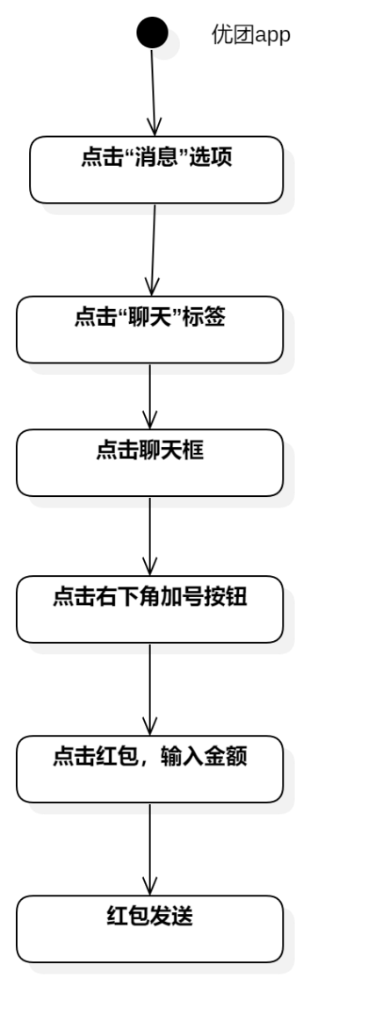

界面原型：



3.11.6**发送定位**

用例描述：

表 61发送定位

|  |  |  |  |
| --- | --- | --- | --- |
| ID和名称： | GP -58发送定位 | | |
| 创建人： | 张安硕 | 创建日期： | 2021/5/6 |
| 首要角色 | 团购参与者 | 次要角色： | 优团app |
| 描述： | 团购参与者点击定位按钮发送定位 | | |
| 触发器： | 点击定位按钮 | | |
| 前置条件： | 1．打开优团app  2．点击底部导航栏中的“消息”选项  3．点击“聊天”选项按钮  4．点击聊天框 | | |
| 后置条件： |  | | |
| 一般性流程： | 1．打开优团app  2．点击底部导航栏中的“消息”选项  3．点击“聊天”选项按钮  4．点击聊天框  5．点击右下角加号按钮  6．点击定位发送定位 | | |
| 选择性流程 |  | | |
| 异常： | 1．网络链接失败，提示“网络似乎开了小差”  2．定位发送失败 | | |
| 相关处理: | 输入: 点击定位 | | |
| 处理: 系统处理 | | |
| 输出：定位发送 | | |
| 优先级： | BR-23 | | |
| 使用频率： | 团购参与者发送定位 | | |
| 业务规则： | 0.42 | | |
| 其他信息： | 无 | | |
| 假设： | 无 | | |

对话框图：

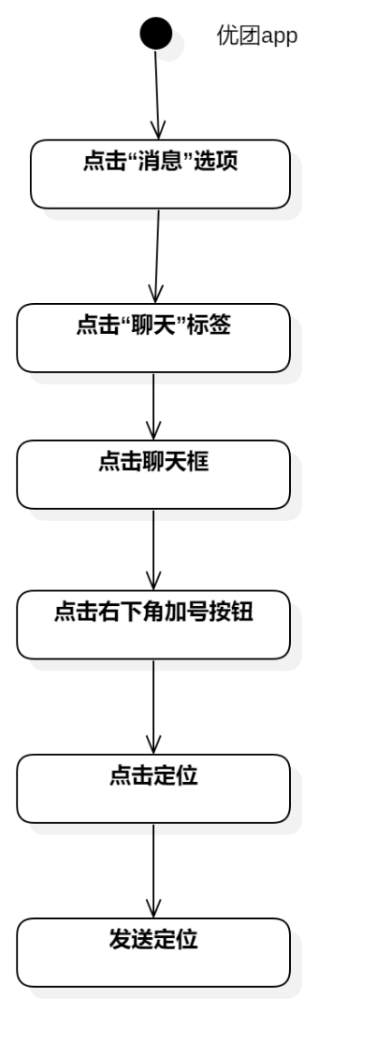

界面原型：



3.11.7**搜索聊天记录**

用例描述：

表 62搜索聊天记录

|  |  |  |  |
| --- | --- | --- | --- |
| ID和名称： | GP -59搜索聊天记录 | | |
| 创建人： | 张安硕 | 创建日期： | 2021/5/6 |
| 首要角色 | 团购参与者 | 次要角色： | 优团app |
| 描述： | 团购参与者点击搜索聊天记录搜索记录 | | |
| 触发器： | 点击搜索聊天记录 | | |
| 前置条件： | 1．打开优团app  2．点击底部导航栏中的“消息”选项  3．点击“聊天”选项按钮  4．点击聊天框 | | |
| 后置条件： | 显示搜搜内容相关的聊天 | | |
| 一般性流程： | 1．打开优团app  2．点击底部导航栏中的“消息”选项  3．点击“聊天”选项按钮  4．点击聊天框  5．点击右上角三条线按钮  6．点击搜索聊天记录搜索记录 | | |
| 选择性流程 |  | | |
| 异常： | 1．网络链接失败，提示“网络似乎开了小差”  2．搜索失败 | | |
| 相关处理: | 输入: 点击搜索聊天记录 | | |
| 处理: 页面跳转 | | |
| 输出：搜索界面 | | |
| 优先级： | 0.57 | | |
| 使用频率： | 团购参与者搜索记录 | | |
| 业务规则： | BR-21 | | |
| 其他信息： | 无 | | |
| 假设： | 无 | | |

对话框图：

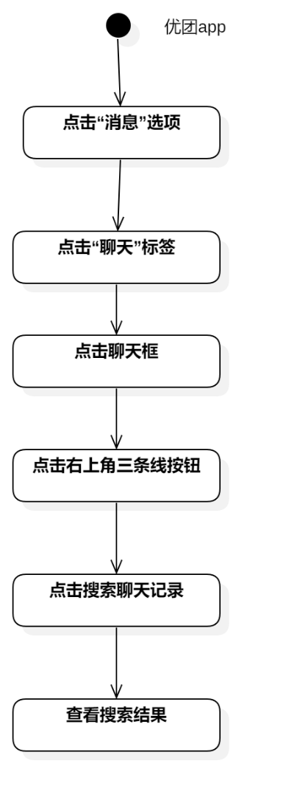

界面原型：

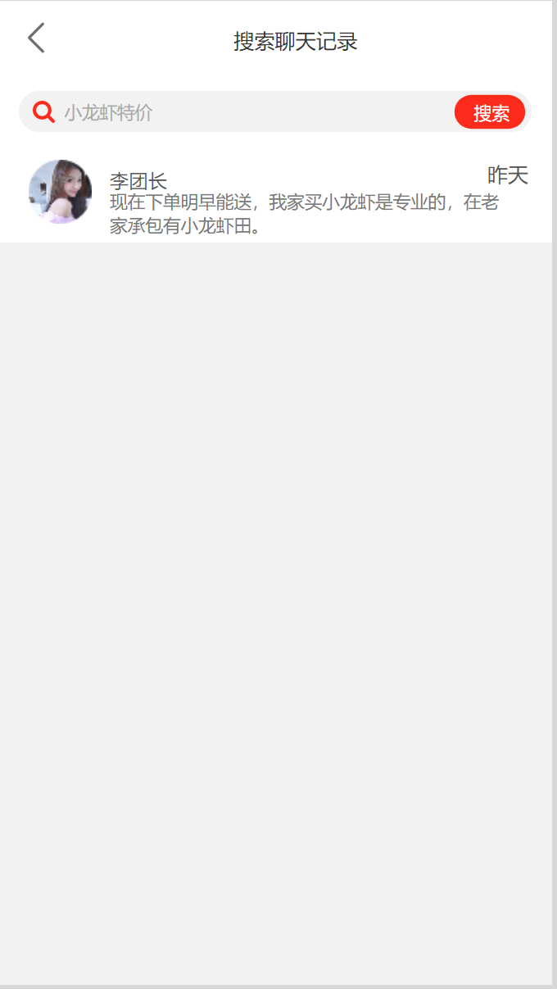

3.11.8**删除聊天**

用例描述：

表 63删除聊天

|  |  |  |  |
| --- | --- | --- | --- |
| ID和名称： | GP -60删除聊天 | | |
| 创建人： | 张安硕 | 创建日期： | 2021/5/6 |
| 首要角色 | 团购参与者 | 次要角色： | 优团app |
| 描述： | 团购参与者删除聊天 | | |
| 触发器： | 点击删除聊天 | | |
| 前置条件： | 1．打开优团app  2．点击底部导航栏中的“消息”选项  3．点击“聊天”选项按钮  4．点击聊天框 | | |
| 后置条件： | 删除该聊天 | | |
| 一般性流程： | 1．打开优团app  2．点击底部导航栏中的“消息”选项  3．点击“聊天”选项按钮  4．点击聊天框  5．点击右上角三条线按钮  6．点击删除聊天 | | |
| 选择性流程 |  | | |
| 异常： | 1．网络链接失败，提示“网络似乎开了小差” | | |
| 相关处理: | 输入: 点击删除聊天 | | |
| 处理: 页面跳转 | | |
| 输出：删除聊天 | | |
| 优先级： | 0.6 | | |
| 使用频率： | 团购参与者删除聊天 | | |
| 业务规则： | BR-21 | | |
| 其他信息： | 无 | | |
| 假设： | 无 | | |

对话框图：

界面原型：



## 3.12个人主页管理

用例图：

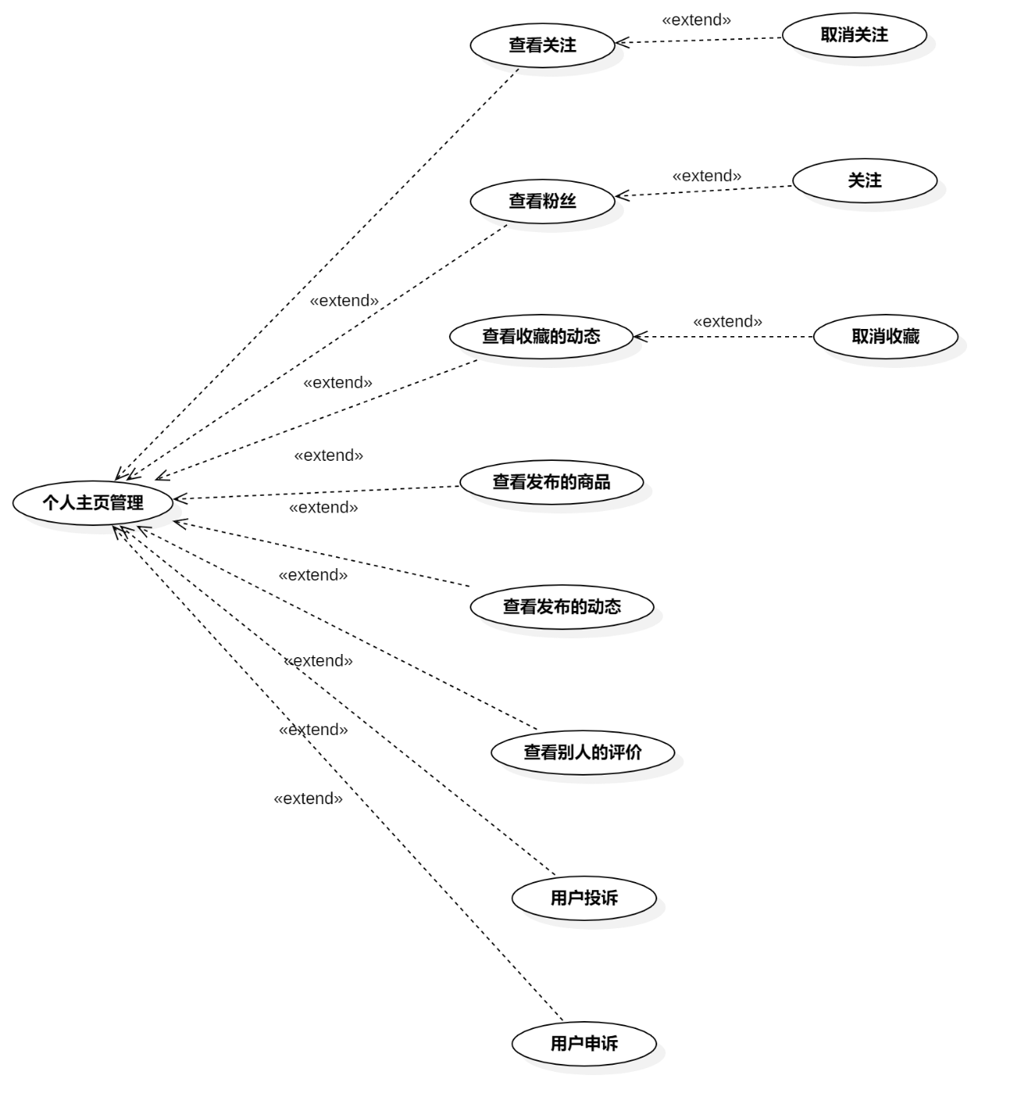

图 12个人主页管理用例图

用例总述：

|  |  |
| --- | --- |
| 用例名称 | 个人主页管理 |
| 用例说明 | 优团app使用者管理个人主页 |
| 参与者 | 团购参与者、团购发起者 |
| 前置条件 | 无 |
| 子事件 | GP -61查看个人主页  GP -62查看关注  GP -42取消关注  GP -50关注  GP -63查看粉丝  GP -64查看收藏的动态  GP -65查看发布的商品  GP -66查看发布的动态  GP -67查看别人的评价  GP –96用户投诉  GP -98用户申诉 |
| 后置条件 | 显示个人主页 |
| 优先级 | 高 |

### 3.12.1查看个人主页

用例描述：

表 64查看个人主页

|  |  |  |  |
| --- | --- | --- | --- |
| ID和名称： | GP -61查看个人主页 | | |
| 创建人： | 张安硕 | 创建日期： | 2021/5/6 |
| 首要角色 | 团购参与者 | 次要角色： | 优团app |
| 描述： | 团购参与者点击头像进入个人主页 | | |
| 触发器： | 点击头像 | | |
| 前置条件： | 1．打开优团app  2．点击“看看”选项 | | |
| 后置条件： | 系统显示个人主页 | | |
| 一般性流程： | 1．点击底部导航栏中的“看看”选项  2．点击头像  3．查看个人主页 | | |
| 选择性流程 |  | | |
| 异常： | 1．网络链接失败，提示“网络似乎开了小差”  2．页面跳转失败，提示“似乎加载失败了” | | |
| 相关处理: | 输入: 点击头像 | | |
| 处理: 页面跳转 | | |
| 输出: 个人主页 | | |
| 优先级： | 0.6 | | |
| 使用频率： | 团购参与者进入个人主页 | | |
| 业务规则： | BR-6,BR-7,BR-20 | | |
| 其他信息： | 无 | | |
| 假设： | 团购参与者所在的社区有相关的动态 | | |

对话框图：

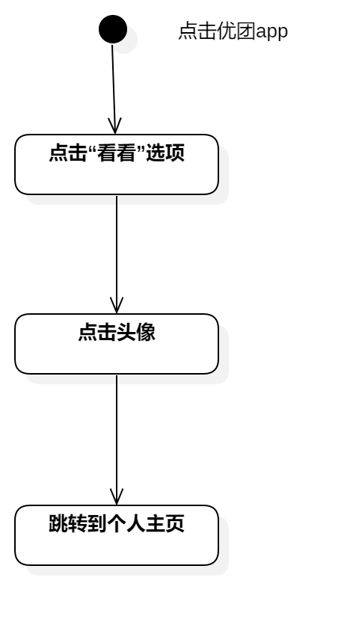

界面原型：

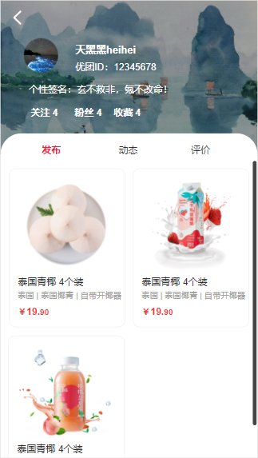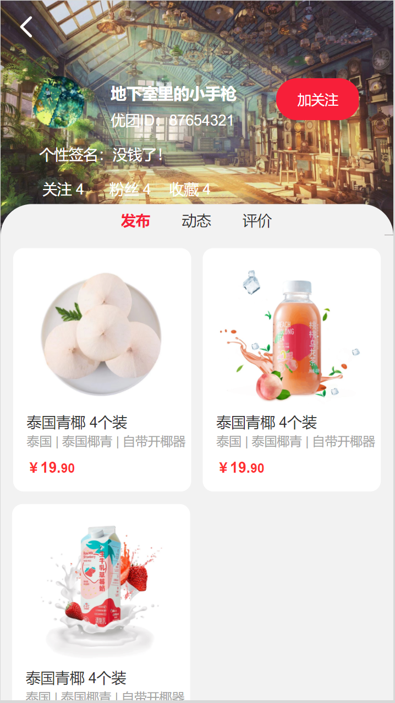

### 3.12.2查看关注

用例描述：

表 65查看关注

|  |  |  |  |
| --- | --- | --- | --- |
| ID和名称： | GP -62查看关注 | | |
| 创建人： | 彭昕怡 | 创建日期： | 2021/5/6 |
| 首要角色 | 团购参与者 | 次要角色： |  |
| 描述： | 用户查看自己的关注或其他人的关注 | | |
| 触发器： | 点击关注 | | |
| 前置条件： | 1.用户已经登录  2.用户进入我的  (3.用户进入自己或其他人个人主页) | | |
| 后置条件： |  | | |
| 一般性流程： | 1.点击底部导航栏的我的  2.点击关注  3.查看关注的用户列表 | | |
| 选择性流程 | 1.点击自己或其他用户的个人主页  2.点击关注  3.查看关注的用户列表 | | |
| 异常： | 1．网络连接异常，提示“网络似乎开了小差” | | |
| 相关数据 | 输入：点击关注 | | |
| 处理：系统调取关注列表 | | |
| 输出：关注用户列表 | | |
| 优先级： | 0.44 | | |
| 使用频率： | 用户查看自己的关注或其他人的关注 | | |
| 业务规则： | 无 | | |
| 其他信息： | 无 | | |
| 假设： | 无 | | |

对话框图：

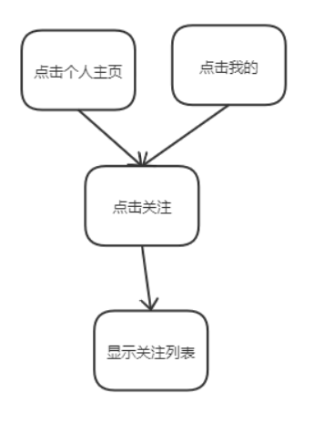

界面原型：

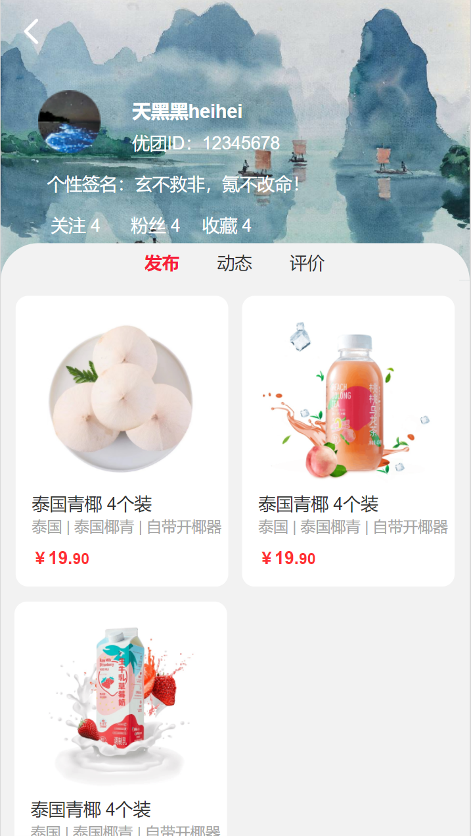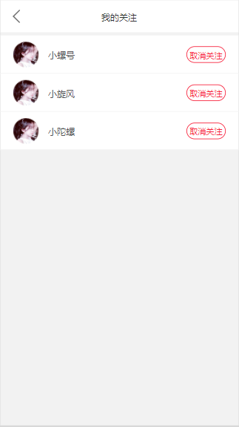

### 3.12.3查看粉丝

用例描述：

表 66查看粉丝

|  |  |  |  |
| --- | --- | --- | --- |
| ID和名称： | GP -63查看粉丝 | | |
| 创建人： | 彭昕怡 | 创建日期： | 2021/5/6 |
| 首要角色 | 团购参与者 | 次要角色： | 团购发起者 |
| 描述： | 用户查看自己的粉丝或其他人的粉丝 | | |
| 触发器： | 点击粉丝 | | |
| 前置条件： | 1.用户已经登录  2.用户进入我的  (3.用户进入自己或其他人个人主页) | | |
| 后置条件： |  | | |
| 一般性流程： | 1.点击底部导航栏的我的  2.点击粉丝  3.查看粉丝用户列表 | | |
| 选择性流程 | 1.点击自己或其他用户的个人主页  2.点击粉丝  3.查看粉丝用户列表 | | |
| 异常： | 1．网络连接异常，提示“网络似乎开了小差” | | |
| 相关数据 | 输入：点击粉丝 | | |
| 处理：系统调取粉丝列表 | | |
| 输出：粉丝用户列表 | | |
| 优先级： | 0.28 | | |
| 使用频率： | 用户查看自己的粉丝或其他人的粉丝 | | |
| 业务规则： | 无 | | |
| 其他信息： | 无 | | |
| 假设： | 无 | | |

对话框图：

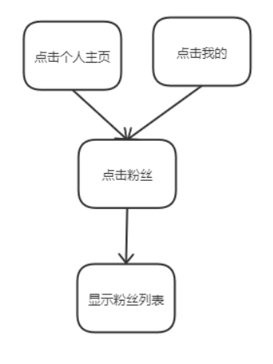

界面原型：

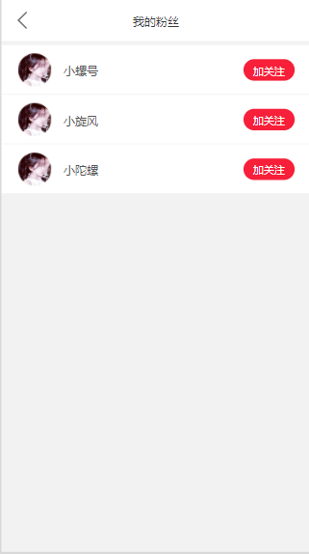

### 3.12.4查看收藏的动态

用例描述：

表 67查看收藏的动态

|  |  |  |  |
| --- | --- | --- | --- |
| ID和名称： | GP -64查看收藏的动态 | | |
| 创建人： | 张安硕 | 创建日期： | 2021/5/6 |
| 首要角色 | 团购参与者 | 次要角色： | 团购发起者 |
| 描述： | 团购参与者在个人主页点击收藏按钮查看收藏动态 | | |
| 触发器： | 点击收藏按钮 | | |
| 前置条件： | 1. 打开优团app 2. 动态已收藏过 3. 打开个人主页 | | |
| 后置条件： | 系统显示收藏列表 | | |
| 一般性流程： | 1．点击底部导航栏中的“看看”选项  2．点击右上角的头像查看个人主页  3．点击个人主页的收藏查看收藏 | | |
| 选择性流程 |  | | |
| 异常： | 1．网络链接失败，提示“网络似乎开了小差”  2．页面加载失败，提示“请再试试” | | |
| 相关处理: | 输入: 点击收藏按钮 | | |
| 处理: 页面跳转 | | |
| 输出: 收藏页面 | | |
| 优先级： | 0.3 | | |
| 使用频率： | 团购参与者收藏动态 | | |
| 业务规则： | BR-7 | | |
| 其他信息： | 无 | | |
| 假设： | 团购参与者所在的社区有相关的动态 | | |

对话框图：

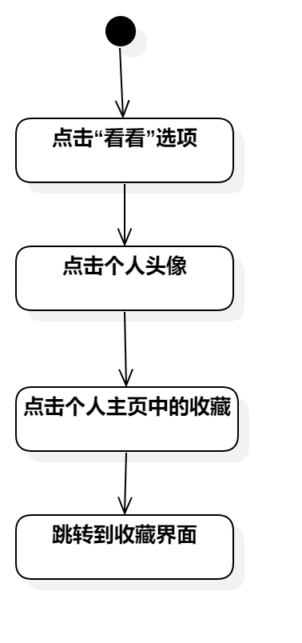

界面原型：

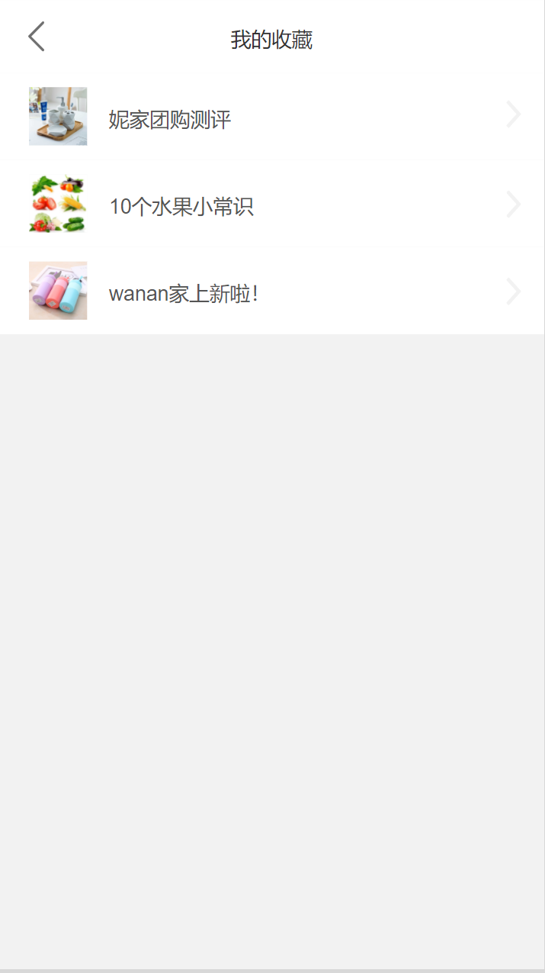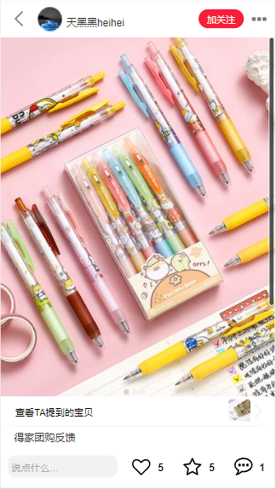

3.12.5**查看发布的商品**

用例描述：

表 68查看发布的商品

|  |  |  |  |
| --- | --- | --- | --- |
| ID和名称： | GP -65查看发布的商品 | | |
| 创建人： | 张安硕 | 创建日期： | 2021/5/6 |
| 首要角色 | 团购参与者 | 次要角色： | 团购发起者 |
| 描述： | 团购参与者点击查看TA发布的商品查看团长发布的商品 | | |
| 触发器： | 点击团长 | | |
| 前置条件： | 1．打开优团app  2．点击“看看”选项 | | |
| 后置条件： | 显示团长个人主页 | | |
| 一般性流程： | 1．点击底部导航栏中的“看看”选项  2．点击头像  3．查看个人主页  6．点击查看TA发布的商品查看团长发布的商品 | | |
| 选择性流程 |  | | |
| 异常： | 1．网络链接失败，提示“网络似乎开了小差”  2．页面加载失败，提示“请再试试” | | |
| 相关处理: | 输入: 点击查看TA发布的商品 | | |
| 处理: 页面跳转 | | |
| 输出：团长个人主页 | | |
| 优先级： | 1 | | |
| 使用频率： | 团购参与者查看团长发布的商品 | | |
| 业务规则： | BR-6,BR-7,BR-20 | | |
| 其他信息： | 无 | | |
| 假设： | 无 | | |

对话框图：

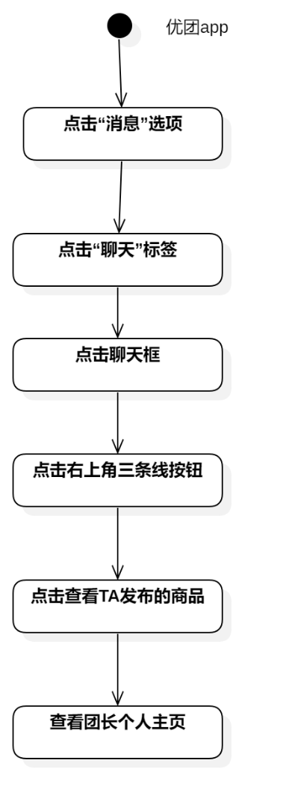

界面原型：



3.12.6**查看发布的动态**

用例描述：

表 69查看发布的动态

|  |  |  |  |
| --- | --- | --- | --- |
| ID和名称： | GP -66查看发布的动态 | | |
| 创建人： | 张安硕 | 创建日期： | 2021/5/6 |
| 首要角色 | 团购参与者 | 次要角色： | 团购发起者 |
| 描述： | 团购参与者点击查看TA发布的动态 | | |
| 触发器： | 点击主页的动态 | | |
| 前置条件： | 1．打开优团app  2．点击“看看”选项 | | |
| 后置条件： | 显示团长个人主页 | | |
| 一般性流程： | 1．点击底部导航栏中的“看看”选项  2．点击头像  3．查看个人主页  6．点击查看TA发布的动态 | | |
| 选择性流程 |  | | |
| 异常： | 1．网络链接失败，提示“网络似乎开了小差”  2．页面加载失败，提示“请再试试” | | |
| 相关处理: | 输入: 点击查看TA发布的动态 | | |
| 处理: 页面跳转 | | |
| 输出：团长发布的动态 | | |
| 优先级： | 0.86 | | |
| 使用频率： | 团购参与者查看团长发布的动态 | | |
| 业务规则： | BR-6,BR-7,BR-20 | | |
| 其他信息： | 无 | | |
| 假设： | 无 | | |

对话框图：

界面原型：

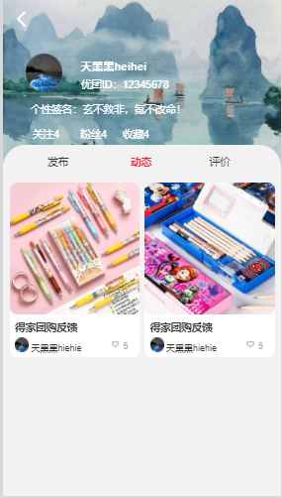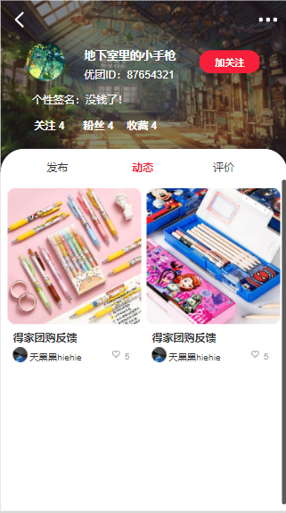

3.12.7**查看别人的评价**

用例描述：

表 70查看别人的评价

|  |  |  |  |
| --- | --- | --- | --- |
| ID和名称： | GP -67查看别人的评价 | | |
| 创建人： | 张安硕 | 创建日期： | 2021/5/6 |
| 首要角色 | 团购参与者 | 次要角色： | 团购发起者 |
| 描述： | 团购参与者点击查看别人的评价 | | |
| 触发器： | 点击主页的评价 | | |
| 前置条件： | 1．打开优团app  2．点击“看看”选项 | | |
| 后置条件： | 显示团长个人主页 | | |
| 一般性流程： | 1．点击底部导航栏中的“看看”选项  2．点击头像  3．查看个人主页  6．点击查看评价查看别人的评价 | | |
| 选择性流程 |  | | |
| 异常： | 1．网络链接失败，提示“网络似乎开了小差”  2．页面加载失败，提示“请再试试” | | |
| 相关处理: | 输入: 点击评价 | | |
| 处理: 页面跳转 | | |
| 输出：别人的评价 | | |
| 优先级： | 0.75 | | |
| 使用频率： | 团购参与者查看别人的评价 | | |
| 业务规则： | BR-6,BR-7,BR-20 | | |
| 其他信息： | 无 | | |
| 假设： | 无 | | |

对话框图：

界面原型：

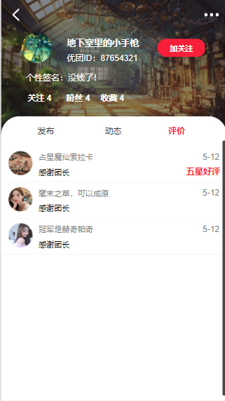

**3.12.8用户投诉**

表 71用户投诉

|  |  |  |  |
| --- | --- | --- | --- |
| ID和名称： | GP –96用户投诉 | | |
| 创建人： | 张安硕 | 创建日期： | 2021/5/27 |
| 首要角色 | 团购参与者 | 次要角色： | 团购发起者 |
| 描述： | 团购参与者点击用户主页右上角三个点选择举报进行动态的投诉 | | |
| 触发器： | 点击举报按钮 | | |
| 前置条件： | 1.用户已经登录  2.定位到社区 | | |
| 后置条件： | 管理员显示响应的举报信息 | | |
| 一般性流程： | 1.进入优团app  2.点击用户的头像进入用户个人主页  3.点击右上角的三个点  4.选择举报 | | |
| 选择性流程 |  | | |
| 异常： | 1. 网络连接异常，提示“网络似乎开了小差” | | |
| 相关数据 | 输入：投诉信息 | | |
| 处理：系统保存数据传给管理员 | | |
| 输出：投诉成功 | | |
| 优先级： | 0.49 | | |
| 使用频率： | 用户进行用户的投诉 | | |
| 业务规则： | BR-35 | | |
| 其他信息： | 无 | | |
| 假设： | 无 | | |

对话框图:

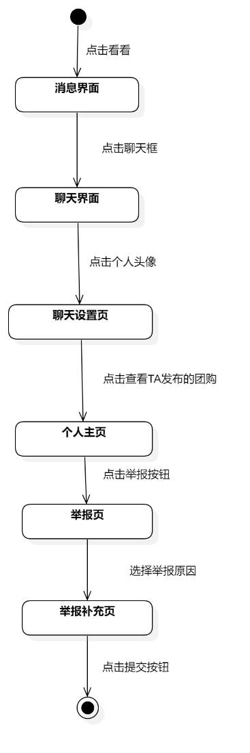

界面原型:

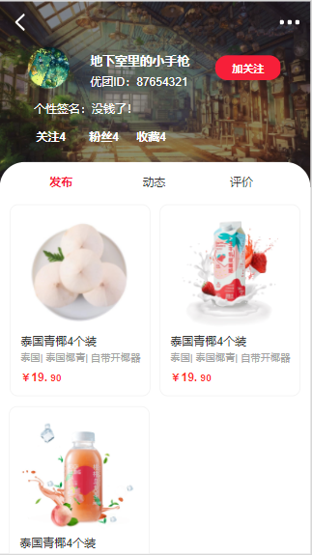 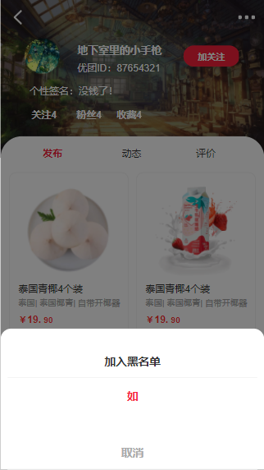

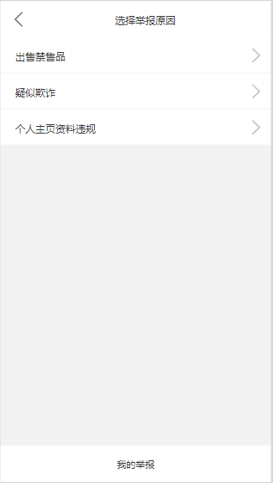 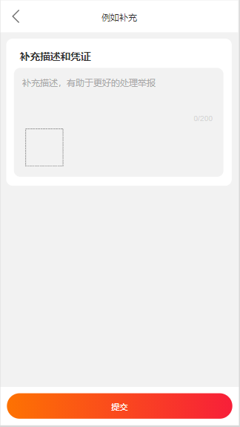

**3.12.9用户申诉**

用例描述：

表 72用户申诉

|  |  |  |  |
| --- | --- | --- | --- |
| ID和名称： | GP -98用户申诉 | | |
| 创建人： | 张安硕 | 创建日期： | 2021/5/27 |
| 首要角色 | 团购参与者 | 次要角色： | 团购发起者 |
| 描述： | 用户对投诉进行申诉 | | |
| 触发器： | 点击我要申诉 | | |
| 前置条件： | 1．进入我的  2．进入账号与安全  3．进入违规记录 | | |
| 后置条件： | 系统反馈申诉结果 | | |
| 一般性流程： | 1．点击底部导航栏中的“我的”选项  2．点击账号与安全  3．点击违规记录  4. 点击一条违规记录的违规详情  5. 点击我要申诉  6. 提交描述和凭证 | | |
| 选择性流程 |  | | |
| 异常： | 1．网络链接失败，提示“网络似乎开了小差” | | |
| 相关处理: | 输入: 点击我要申诉 | | |
| 处理: 系统提交申诉给管理员 | | |
| 输出: 申诉结果 | | |
| 优先级： | 0.58 | | |
| 使用频率： | 用户对被投诉的动态进行申诉 | | |
| 业务规则： | 无 | | |
| 其他信息： | 无 | | |
| 假设： | 无 | | |

对话框图：



界面原型：

 

 

## 3.13.1 个人信息管理

用例图：

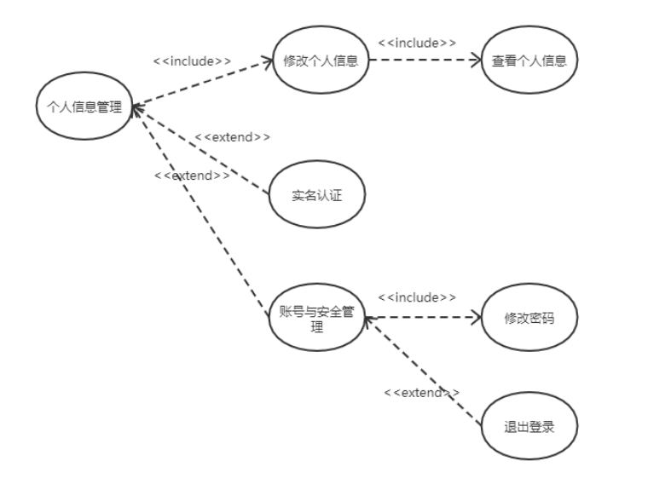

图 13个人信息管理用例图

用例总述：

|  |  |
| --- | --- |
| 用例名称 | 个人信息管理 |
| 用例说明 | 优团app使用者管理个人信息 |
| 参与者 | 团购参与者、团购发起者 |
| 前置条件 | 无 |
| 子事件 | GP -68查看个人信息  GP -69修改个人信息  GP -70实名认证  GP -71管理账户与安全  GP -72修改密码  GP –73退出登录 |
| 后置条件 | 显示个人信息 |
| 优先级 | 高 |

### 3.13.1查看个人信息

用例描述：

表 73查看个人信息

|  |  |  |  |
| --- | --- | --- | --- |
| ID和名称： | GP -68查看个人信息 | | |
| 创建人： | 彭昕怡 | 创建日期： | 2021/5/6 |
| 首要角色 | 团购参与者 | 次要角色： | 团购发起者 |
| 描述： | 用户查看个人信息 | | |
| 触发器： | 点击个人信息 | | |
| 前置条件： | 1.用户已经登录  2.用户进入我的 | | |
| 后置条件： |  | | |
| 一般性流程： | 1.点击底部导航栏的我的  2.点击个人信息  3.查看个人信息 | | |
| 选择性流程 |  | | |
| 异常： | 1．网络连接异常，提示“网络似乎开了小差” | | |
| 相关数据 | 输入：点击个人信息 | | |
| 处理：系统调取个人信息 | | |
| 输出：展示个人信息 | | |
| 优先级： | 0.6 | | |
| 使用频率： | 用户需要查看个人信息 | | |
| 业务规则： | BR-31 | | |
| 其他信息： | 无 | | |
| 假设： | 无 | | |

对话框图：

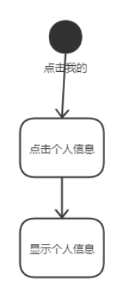

界面原型：

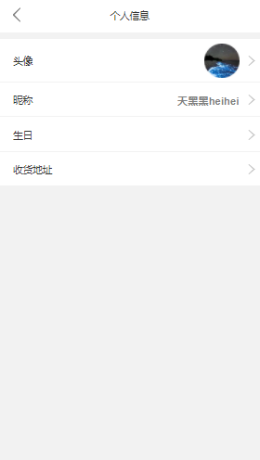

### 3.13.2修改个人信息

用例描述：

表 74修改个人信息

|  |  |  |  |
| --- | --- | --- | --- |
| ID和名称： | GP -69修改个人信息 | | |
| 创建人： | 彭昕怡 | 创建日期： | 2021/5/6 |
| 首要角色 | 团购参与者 | 次要角色： | 团购发起者 |
| 描述： | 用户修改个人信息 | | |
| 触发器： | 点击要改的信息 | | |
| 前置条件： | 1.用户已经登录  2.用户进入我的  3.用户点击个人信息进入个人信息 | | |
| 后置条件： |  | | |
| 一般性流程： | 1.点击底部导航栏的我的  2.点击个人信息进入个人信息  3.点击需要修改的信息栏进行编辑  4.完成后点击保存  5.点击返回回到我的 | | |
| 选择性流程 |  | | |
| 异常： | 1．网络连接异常，提示“网络似乎开了小差” | | |
| 相关数据 | 输入：新的个人信息 | | |
| 处理：系统上传个人信息 | | |
| 输出：成功修改个人信息 | | |
| 优先级： | 0.44 | | |
| 使用频率： | 用户需要修改个人信息 | | |
| 业务规则： | BR-31 | | |
| 其他信息： | 无 | | |
| 假设： | 无 | | |

对话框图：

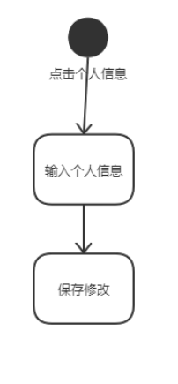

界面原型：



### 3.13.3实名认证

用例描述：

表 75实名认证

|  |  |  |  |
| --- | --- | --- | --- |
| ID和名称： | GP -70实名认证 | | |
| 创建人： | 彭昕怡 | 创建日期： | 2021/5/6 |
| 首要角色 | 团购参与者 | 次要角色： | 团购发起者 |
| 描述： | 用户进行实名认证 | | |
| 触发器： | 点击实名认证 | | |
| 前置条件： | 1.用户已经登录  2.用户进入我的 | | |
| 后置条件： |  | | |
| 一般性流程： | 1.点击底部导航栏的“我的”  2.点击实名认证  3.进行实名认证 | | |
| 选择性流程 |  | | |
| 异常： | 1．网络连接异常，提示“网络似乎开了小差” | | |
| 相关数据 | 输入：点击实名认证 | | |
| 处理：系统进入实名认证 | | |
| 输出：认证成功 | | |
| 优先级： | 0.28 | | |
| 使用频率： | 用户需要实名认证 | | |
| 业务规则： | BR-12、BR-13 | | |
| 其他信息： | 无 | | |
| 假设： | 无 | | |

对话框图：

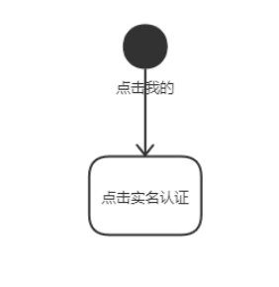

界面原型：

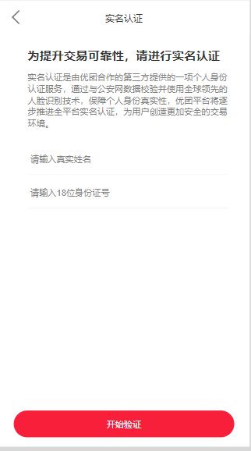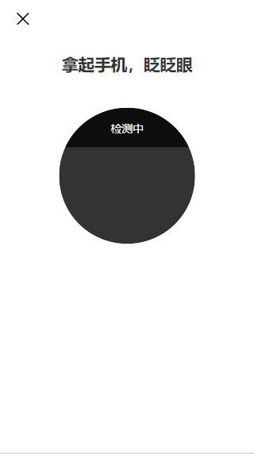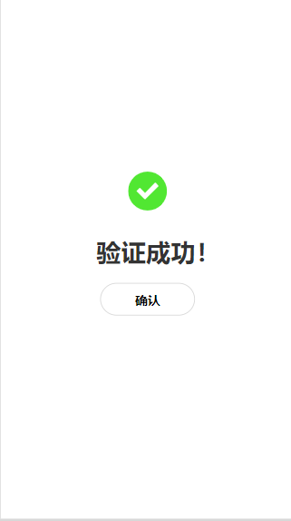

### 3.13.4账户与安全管理

用例描述：

表 76管理账户与安全

|  |  |  |  |
| --- | --- | --- | --- |
| ID和名称： | GP -71管理账户与安全 | | |
| 创建人： | 彭昕怡 | 创建日期： | 2021/5/6 |
| 首要角色 | 团购参与者 | 次要角色： | 团购发起者 |
| 描述： | 用户管理账户与安全 | | |
| 触发器： | 点击账户与安全 | | |
| 前置条件： | 1.用户已经登录  2.用户进入我的 | | |
| 后置条件： |  | | |
| 一般性流程： | 1.点击底部导航栏的我的  2.点击账户与安全  3.管理账户与安全 | | |
| 选择性流程 |  | | |
| 异常： | 1．网络连接异常，提示“网络似乎开了小差” | | |
| 相关数据 | 输入：点击账户与安全 | | |
| 处理：系统调取账户与安全 | | |
| 输出：管理账户与安全 | | |
| 优先级： | 0.3 | | |
| 使用频率： | 用户需要管理账户与安全 | | |
| 业务规则： | BR-30 | | |
| 其他信息： | 无 | | |
| 假设： | 无 | | |

对话框图：

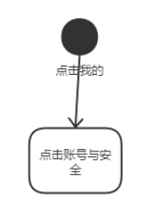

界面原型：

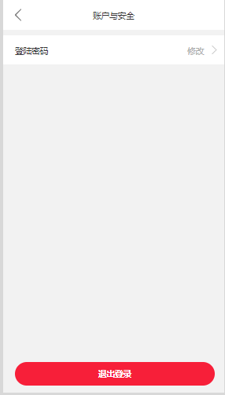

### 3.13.5修改密码

用例描述：

表 77修改密码

|  |  |  |  |
| --- | --- | --- | --- |
| ID和名称： | GP -72修改密码 | | |
| 创建人： | 彭昕怡 | 创建日期： | 2021/5/15 |
| 首要角色 | 团购参与者 | 次要角色： | 团购发起者 |
| 描述： | 用户修改登录密码 | | |
| 触发器： | 点击修改密码 | | |
| 前置条件： | 1.用户已经登录  2.用户进入我的  3.用户进入账号与安全 | | |
| 后置条件： |  | | |
| 一般性流程： | 1.点击底部导航栏的我的  2.点击账户与安全  3.点击修改密码  4.输入新密码  5.确认修改成功 | | |
| 选择性流程 |  | | |
| 异常： | 1．网络连接异常，提示“网络似乎开了小差” | | |
| 相关数据 | 输入：点击修改密码 | | |
| 处理：系统修改密码 | | |
| 输出：修改密码成功 | | |
| 优先级： | 0.39 | | |
| 使用频率： | 用户修改登录密码 | | |
| 业务规则： | BR-30 | | |
| 其他信息： | 无 | | |
| 假设： | 无 | | |

对话框图：

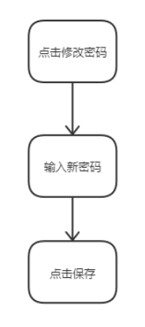

界面原型：



### 3.13.6退出登录

用例描述：

表 78退出登录

|  |  |  |  |
| --- | --- | --- | --- |
| ID和名称： | GP –73退出登录 | | |
| 创建人： | 彭昕怡 | 创建日期： | 2021/5/12 |
| 首要角色 | 团购参与者 | 次要角色： | 团购发起者 |
| 描述： | 用户退出登录 | | |
| 触发器： | 点击退出登录 | | |
| 前置条件： | 1.用户已经登录  2.用户进入我的  3.用户进入账号与安全 | | |
| 后置条件： |  | | |
| 一般性流程： | 1.点击底部导航栏的我的  2.点击账号与安全  3.点击退出登录  4.确认退出登录，退出成功 | | |
| 选择性流程 |  | | |
| 异常： | 1．网络连接异常，提示“网络似乎开了小差” | | |
| 相关数据 | 输入：点击退出登录 | | |
| 处理：系统退出当前账号 | | |
| 输出：退出成功 | | |
| 优先级： |  | | |
| 使用频率： | 用户退出登录 | | |
| 业务规则： | 0.51 | | |
| 其他信息： | 无 | | |
| 假设： | 无 | | |

对话框图：

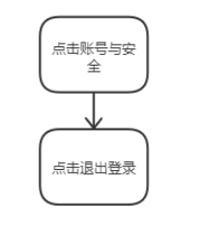

界面原型：

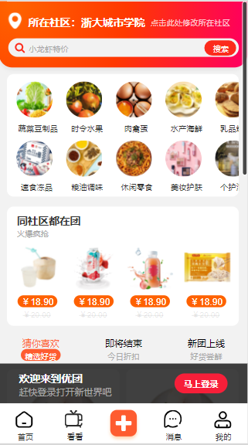

## 3.14 出售商品

用例图：

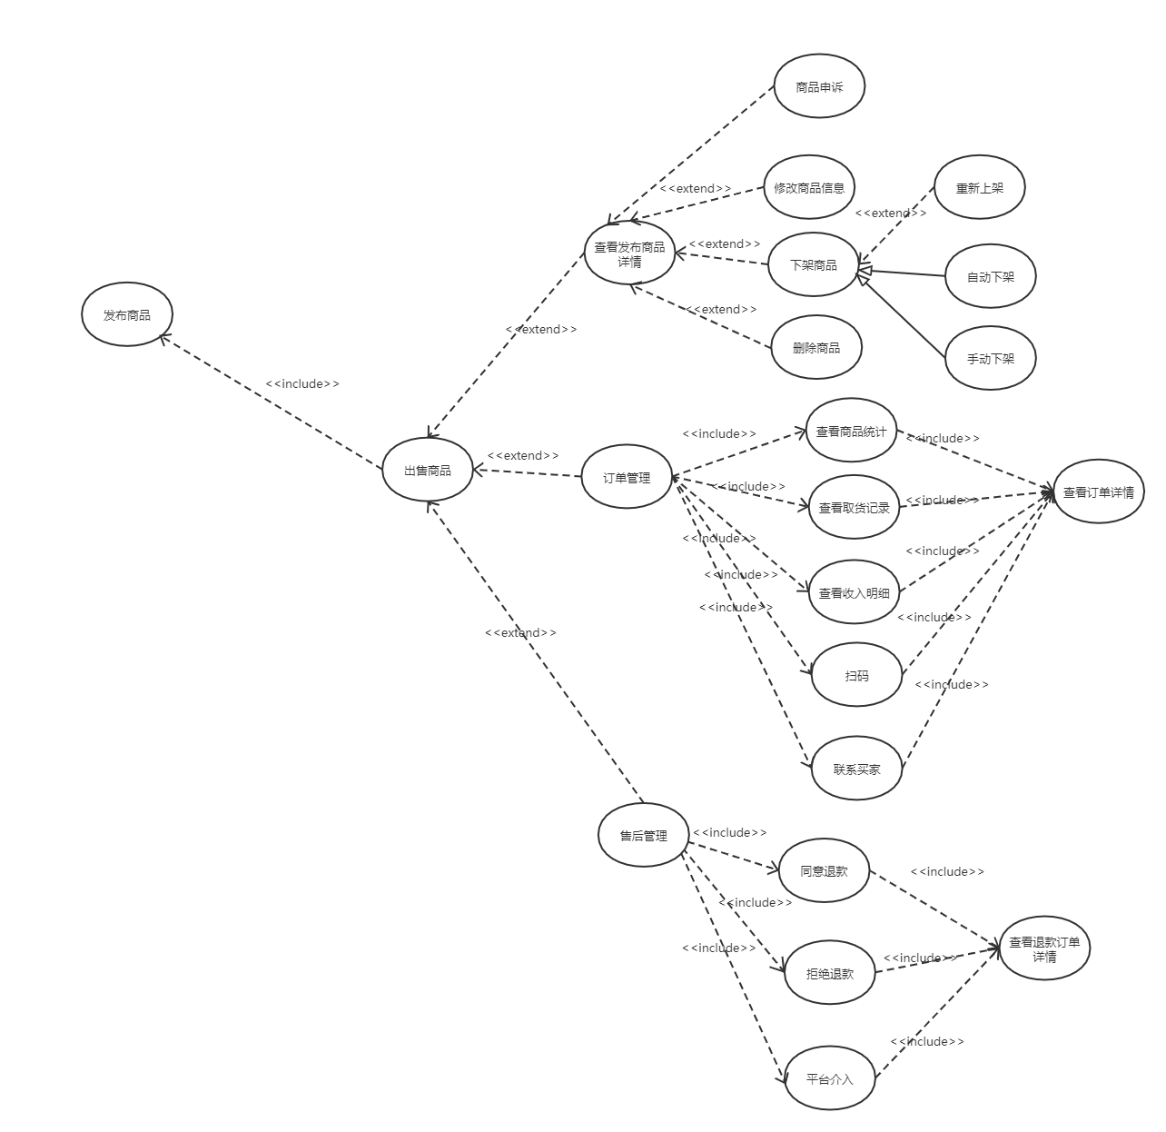

图 14出售商品用例图

用例总述：

|  |  |
| --- | --- |
| 用例名称 | 出售商品 |
| 用例说明 | 优团app使用者出售商品 |
| 参与者 | 团购发起者 |
| 前置条件 | 无 |
| 子事件 | GP-74发布商品  GP -75查看发布商品详情  GP -76修改商品信息  GP -77下架商品  GP -78删除商品  GP -79重新上架  GP -80订单管理  GP -81查看订单详情  GP -82联系买家  GP -83查看商品统计  GP -84查看取货记录  GP -85查看收入明细  GP -86扫码  GP -87售后管理  GP -88查看退款订单详情  GP-89同意退款  GP -90拒绝退款  GP -91平台介入  GP -99团购商品申诉 |
| 后置条件 | 出售商品过程中的各项管理 |
| 优先级 | 高 |

### 3.14.1发布商品

用例描述：

表 79发布商品

|  |  |  |  |
| --- | --- | --- | --- |
| ID和名称： | GP-74发布商品 | | |
| 创建人： | 彭昕怡 | 创建日期： | 2021/5/13 |
| 首要角色 | 团购发起者 | 次要角色： | 团购参与者 |
| 描述： | 用户发布商品信息 | | |
| 触发器： | 点击底部状态栏的“+”按钮 | | |
| 前置条件： | 1.用户已经登录 | | |
| 后置条件： |  | | |
| 一般性流程： | 1. 点击底部状态栏的“+”按钮 2. 点击五分钟快速发布 3. 选择图片、视频或拍照再点击下一步 4. 添加团购商品描述 5. 点击发布，发布成功 | | |
| 选择性流程 |  | | |
| 异常： | 1．网络连接异常，提示“网络似乎开了小差” | | |
| 相关数据 | 输入：商品信息 | | |
| 处理：系统上商品信息 | | |
| 输出：发布成功 | | |
| 优先级： | 0.42 | | |
| 使用频率： | 用户发布商品 | | |
| 业务规则： | BR-23、BR-25 | | |
| 其他信息： | 无 | | |
| 假设： | 无 | | |

对话框图：

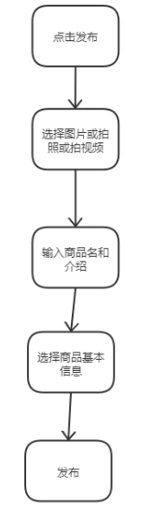

界面原型：

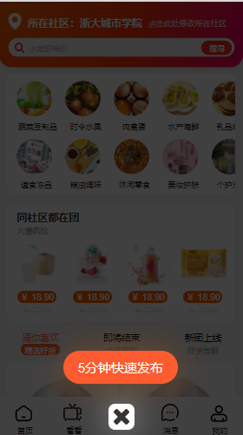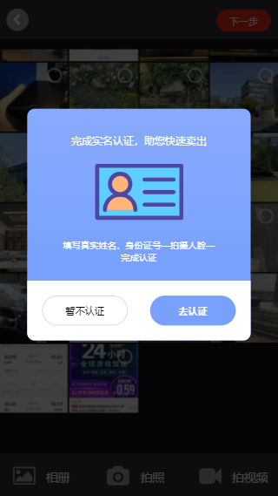

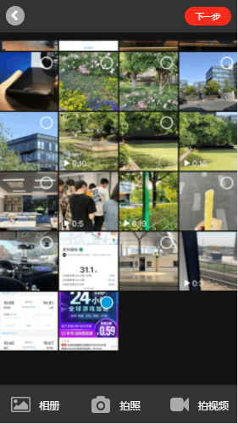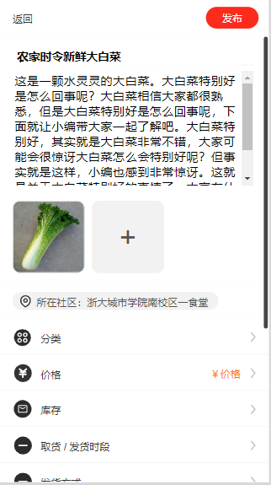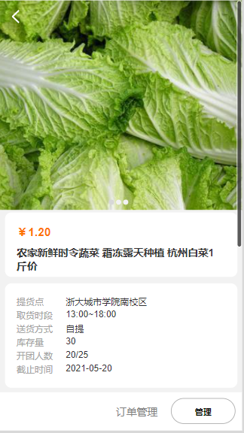

### 3.14.2查看发布商品详情

用例描述：

表 80查看发布商品详情

|  |  |  |  |
| --- | --- | --- | --- |
| ID和名称： | GP -75查看发布商品详情 | | |
| 创建人： | 彭昕怡 | 创建日期： | 2021/5/6 |
| 首要角色 | 团购发起者 | 次要角色： | 团购参与者 |
| 描述： | 用户查看某已经发布的商品详情 | | |
| 触发器： | 点击某已发布的商品 | | |
| 前置条件： | 1.用户已经登录  2.用户进入我的  3.用户进入我发布的 | | |
| 后置条件： |  | | |
| 一般性流程： | 1.点击底部导航栏的我的  2.点击我发布的  3.点击某已发布的商品  4.查看详情 | | |
| 选择性流程 |  | | |
| 异常： | 1．网络连接异常，提示“网络似乎开了小差” | | |
| 相关数据 | 输入：点击某已发布的商品 | | |
| 处理：系统调取某已发布的商品详情 | | |
| 输出：已发布的商品详情 | | |
| 优先级： | 0.51 | | |
| 使用频率： | 用户查看某已发布的商品详情 | | |
| 业务规则： | BR-25 | | |
| 其他信息： | 无 | | |
| 假设： | 无 | | |

对话框图：

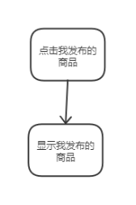

界面原型：



### 3.14.3修改商品信息

用例描述：

表 81修改商品信息

|  |  |  |  |
| --- | --- | --- | --- |
| ID和名称： | GP -76修改商品信息 | | |
| 创建人： | 彭昕怡 | 创建日期： | 2021/5/6 |
| 首要角色 | 团购发起者 | 次要角色： | 团购参与者 |
| 描述： | 用户修改某已经发布的商品信息 | | |
| 触发器： | 点击编辑或“管理”的编辑 | | |
| 前置条件： | 1.用户已经登录  2.用户进入我的  3.用户进入我发布的  （4.用户进入某发布的商品详情页） | | |
| 后置条件： |  | | |
| 一般性流程： | 1.点击底部导航栏的我的  2.点击我发布的  3.点击某已发布的商品的编辑按钮  4.编辑商品信息  5.点击发布修改成功  6.返回商品详情页 | | |
| 选择性流程 | 1.点击底部导航栏的我的  2.点击我发布的  3.点击某已发布的商品进入详情页  4.点击管理  5.点击编辑  6.编辑商品信息  7.点击发布修改成功  8.返回商品详情页 | | |
| 异常： | 1．网络连接异常，提示“网络似乎开了小差” | | |
| 相关数据 | 输入：新的商品相关信息 | | |
| 处理：系统上传新的商品相关信息 | | |
| 输出：成功修改 | | |
| 优先级： | 0.53 | | |
| 使用频率： | 用户修改某已发布的商品信息 | | |
| 业务规则： | BR-25 | | |
| 其他信息： | 无 | | |
| 假设： | 无 | | |

对话框图：

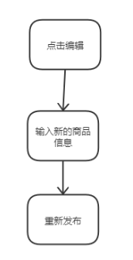

界面原型：

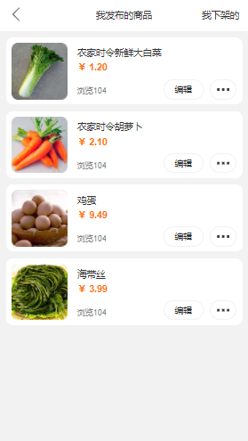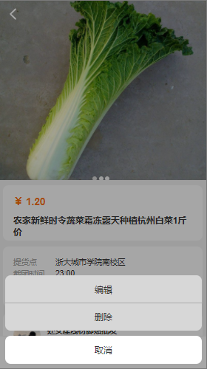

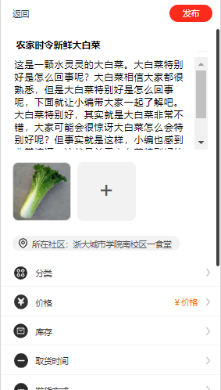

### 3.14.4下架商品

用例描述：

表 82下架商品

|  |  |  |  |
| --- | --- | --- | --- |
| ID和名称： | GP -77下架商品 | | |
| 创建人： | 彭昕怡 | 创建日期： | 2021/5/6 |
| 首要角色 | 团购发起者 | 次要角色： | 团购参与者 |
| 描述： | 用户下架某已经发布的商品 | | |
| 触发器： | 点击下架 | | |
| 前置条件： | 1.用户已经登录  2.用户进入我的  3.用户进入我发布的 | | |
| 后置条件： |  | | |
| 一般性流程： | 1.点击底部导航栏的我的  2.点击我发布的  3.点击某已发布的商品的下架按钮  4.点击确认下架，下架成功 | | |
| 选择性流程 |  | | |
| 异常： | 1．网络连接异常，提示“网络似乎开了小差” | | |
| 相关数据 | 输入：点击下架 | | |
| 处理：系统将该商品相关信息放入下架列表 | | |
| 输出：成功下架 | | |
| 优先级： | 0.48 | | |
| 使用频率： | 用户下架某已发布的商品 | | |
| 业务规则： | BR-25、BR-28 | | |
| 其他信息： | 无 | | |
| 假设： | 无 | | |

对话框图：

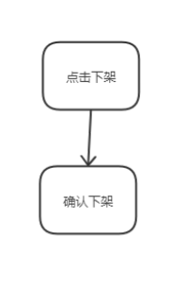

界面原型：

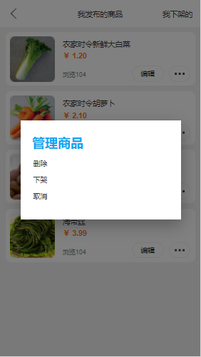

### 3.14.5删除商品

用例描述：

表 83删除商品

|  |  |  |  |
| --- | --- | --- | --- |
| ID和名称： | GP -78删除商品 | | |
| 创建人： | 彭昕怡 | 创建日期： | 2021/5/6 |
| 首要角色 | 团购发起者 | 次要角色： | 团购参与者 |
| 描述： | 用户删除某已经发布的团购 | | |
| 触发器： | 点击删除或“管理”的删除 | | |
| 前置条件： | 1.用户已经登录  2.用户进入我的  3.用户进入我发布的  （4.用户进入某发布的商品详情页） | | |
| 后置条件： |  | | |
| 一般性流程： | 1.点击底部导航栏的我的  2.点击我发布的  3.点击某已发布的商品的删除按钮  4.点击确认删除，删除成功 | | |
| 选择性流程 | 1.点击底部导航栏的我的  2.点击我发布的  3.点击某已发布的商品进入详情页  4.点击管理  5.点击删除  6.点击确认删除，删除成功  7.返回我发布的 | | |
| 异常： | 1．网络连接异常，提示“网络似乎开了小差” | | |
| 相关数据 | 输入：点击删除 | | |
| 处理：系统删除该商品相关信息 | | |
| 输出：成功删除 | | |
| 优先级： | 0.64 | | |
| 使用频率： | 用户删除某已发布的商品 | | |
| 业务规则： | BR-25 | | |
| 其他信息： | 无 | | |
| 假设： | 无 | | |

对话框图：

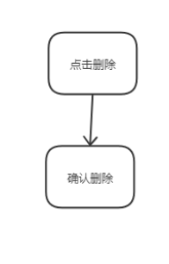

界面原型：



### 3.14.6重新上架

用例描述：

表 84重新上架

|  |  |  |  |
| --- | --- | --- | --- |
| ID和名称： | GP -79重新上架 | | |
| 创建人： | 彭昕怡 | 创建日期： | 2021/5/6 |
| 首要角色 | 团购发起者 | 次要角色： | 团购参与者 |
| 描述： | 用户重新上架已经下架的商品 | | |
| 触发器： | 点击重新上架 | | |
| 前置条件： | 1.用户已经登录  2.用户进入我的  3.用户进入我发布的  4.用户进入我下架的 | | |
| 后置条件： |  | | |
| 一般性流程： | 1.点击底部导航栏的我的  2.点击我发布的进入发布商品列表  3.点击我下架的查看下架商品列表  4.点击编辑进入商品编辑页  5.输入新商品信息，点击发布（无需修改则直接点击发布）  6点击确定重新上架，上架成功 | | |
| 选择性流程 | 1.点击底部导航栏的我的  2.点击我发布的进入发布商品列表  3.点击我下架的查看下架商品列表  4.点击编辑进入商品编辑页  5.点击发布  6点击确定重新上架，上架成功 | | |
| 异常： | 1．网络连接异常，提示“网络似乎开了小差” | | |
| 相关数据 | 输入：点击重新上架 | | |
| 处理：系统添加该团购到已发布的商品列表 | | |
| 输出：成功上架 | | |
| 优先级： | 0.49 | | |
| 使用频率： | 用户重新上架已下架的商品 | | |
| 业务规则： | BR-25、BR-28 | | |
| 其他信息： | 无 | | |
| 假设： | 无 | | |

对话框图：

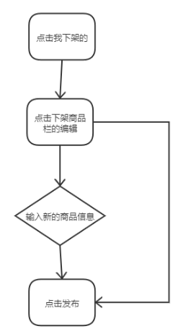

界面原型：

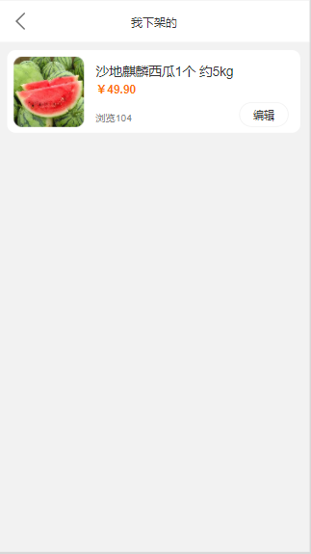

### 3.14.7订单管理

用例描述：

表 85订单管理

|  |  |  |  |
| --- | --- | --- | --- |
| ID和名称： | GP -80订单管理 | | |
| 创建人： | 彭昕怡 | 创建日期： | 2021/5/6 |
| 首要角色 | 团购发起者 | 次要角色： | 团购参与者 |
| 描述： | 用户管理订单 | | |
| 触发器： | 点击订单管理 | | |
| 前置条件： | 1.用户已经登录  2.用户进入我的  3.用户进入我发布的  4.用户进入某商品详情页 | | |
| 后置条件： |  | | |
| 一般性流程： | 1.点击底部导航栏的我的  2.点击我发布的  3.点击某个商品进入商品详情  4.点击“订单管理”进入订单管理页 | | |
| 选择性流程 |  | | |
| 异常： | 1．网络连接异常，提示“网络似乎开了小差” | | |
| 相关数据 | 输入：点击订单管理 | | |
| 处理：系统调取订单详情 | | |
| 输出：订单详情 | | |
| 优先级： | 0.4 | | |
| 使用频率： | 用户管理订单 | | |
| 业务规则： | BR-25 | | |
| 其他信息： | 无 | | |
| 假设： | 无 | | |

对话框图：

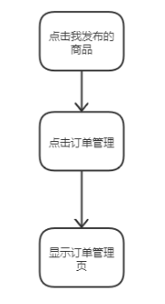

界面原型：

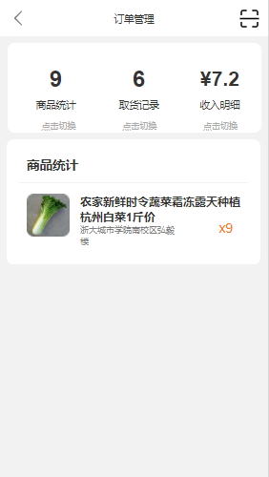

### 3.14.8查看订单详情

用例描述：

表 86查看订单详情

|  |  |  |  |
| --- | --- | --- | --- |
| ID和名称： | GP -81查看订单详情 | | |
| 创建人： | 彭昕怡 | 创建日期： | 2021/5/6 |
| 首要角色 | 团购发起者 | 次要角色： | 团购参与者 |
| 描述： | 用户管理订单 | | |
| 触发器： | 点击订单管理 | | |
| 前置条件： | 1.用户已经登录  2.用户进入我的  3.用户进入我发布的  4.用户进入某商品详情页 | | |
| 后置条件： |  | | |
| 一般性流程： | 1.点击底部导航栏的我的  2.点击我发布的  3.点击某个商品进入商品详情  4.点击“订单管理”进入订单管理页 | | |
| 选择性流程 |  | | |
| 异常： | 1．网络连接异常，提示“网络似乎开了小差” | | |
| 相关数据 | 输入：点击订单管理 | | |
| 处理：系统调取订单详情 | | |
| 输出：订单详情 | | |
| 优先级： | 0.49 | | |
| 使用频率： | 用户管理订单 | | |
| 业务规则： | BR-25 | | |
| 其他信息： | 无 | | |
| 假设： | 无 | | |

对话框图：



界面原型：



### 3.14.9联系买家

用例描述：

表 87联系买家

|  |  |  |  |
| --- | --- | --- | --- |
| ID和名称： | GP -82联系买家 | | |
| 创建人： | 彭昕怡 | 创建日期： | 2021/5/6 |
| 首要角色 | 团购发起者 | 次要角色： | 团购参与者 |
| 描述： | 用户在团购交易期间联系买家 | | |
| 触发器： | 点击联系买家 | | |
| 前置条件： | 1.用户已经登录  2.用户进入我的  3.用户进入我发布的  4.用户进入某商品详情页  5.用户进入订单管理页 | | |
| 后置条件： |  | | |
| 一般性流程： | 1.点击底部导航栏的我的  2.点击我发布的  3.点击某个商品进入商品详情  4.点击“订单管理”进入订单管理页  5.点击取货记录  6.点击联系  7.打开与买家的对话框 | | |
| 选择性流程 |  | | |
| 异常： | 1．网络连接异常，提示“网络似乎开了小差” | | |
| 相关数据 | 输入：点击联系 | | |
| 处理：打开与买家的对话框 | | |
| 输出：与买家的对话框 | | |
| 优先级： | 0.46 | | |
| 使用频率： | 用户在团购进行期间联系买家 | | |
| 业务规则： | BR-22 | | |
| 其他信息： | 无 | | |
| 假设： | 无 | | |

对话框图：

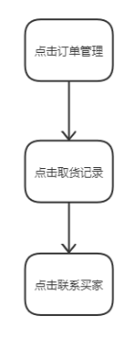

界面原型：

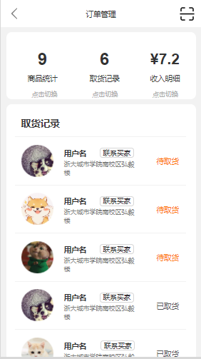

### 3.14.10查看商品统计

用例描述：

表 88查看商品统计

|  |  |  |  |
| --- | --- | --- | --- |
| ID和名称： | GP -83查看商品统计 | | |
| 创建人： | 彭昕怡 | 创建日期： | 2021/5/6 |
| 首要角色 | 团购发起者 | 次要角色： | 团购参与者 |
| 描述： | 用户查看商品统计 | | |
| 触发器： | 点击商品统计 | | |
| 前置条件： | 1.用户已经登录  2.用户进入我的  3.用户进入我发布的  4.用户进入某商品详情页  5.用户进入订单管理页 | | |
| 后置条件： |  | | |
| 一般性流程： | 1.点击底部导航栏的我的  2.点击我发布的  3.点击某个商品进入商品详情  4.点击“订单管理”进入订单管理页  5.点击商品统计  6.查看商品统计列表 | | |
| 选择性流程 |  | | |
| 异常： | 1．网络连接异常，提示“网络似乎开了小差” | | |
| 相关数据 | 输入：点击商品统计 | | |
| 处理：系统计算商品统计 | | |
| 输出：商品统计列表 | | |
| 优先级： | 0.44 | | |
| 使用频率： | 用户查看商品统计 | | |
| 业务规则： | BR-25 | | |
| 其他信息： | 无 | | |
| 假设： | 无 | | |

对话框图：

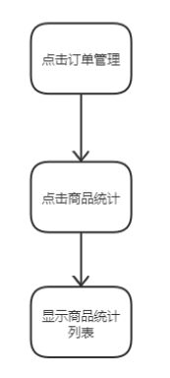

界面原型：



### 3.14.11查看取货记录

用例图：

用例描述：

表 89查看取货记录

|  |  |  |  |
| --- | --- | --- | --- |
| ID和名称： | GP -84查看取货记录 | | |
| 创建人： | 彭昕怡 | 创建日期： | 2021/5/6 |
| 首要角色 | 团购发起者 | 次要角色： | 团购参与者 |
| 描述： | 用户查看取货记录 | | |
| 触发器： | 点击取货记录 | | |
| 前置条件： | 1.用户已经登录  2.用户进入我的  3.用户进入我发布的  4.用户进入某商品详情页  5.用户进入订单管理页 | | |
| 后置条件： |  | | |
| 一般性流程： | 1.点击底部导航栏的我的  2.点击我发布的  3.点击某个商品进入商品详情  4.点击“订单管理”进入订单管理页  5.点击取货记录  6.点击未取货查看未取货列表 | | |
| 选择性流程 | 1.点击底部导航栏的我的  2.点击我发布的  3.点击某个商品进入商品详情  4.点击“订单管理”进入订单管理页  5.点击取货记录  6.点击已取货查看已取货列表 | | |
| 异常： | 1．网络连接异常，提示“网络似乎开了小差” | | |
| 相关数据 | 输入：点击取货记录 | | |
| 处理：系统获取取货记录 | | |
| 输出：取货记录列表 | | |
| 优先级： | 0.5 | | |
| 使用频率： | 用户查看取货记录 | | |
| 业务规则： | BR-26 | | |
| 其他信息： | 无 | | |
| 假设： | 无 | | |

对话框图：

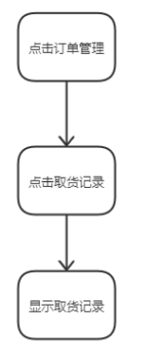

界面原型：

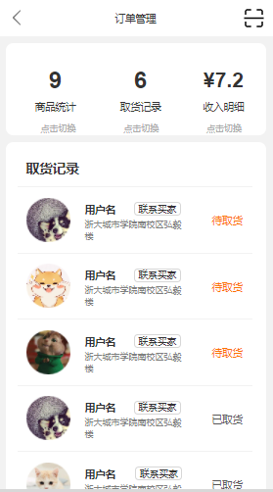

### 3.14.12查看收入明细

用例图：

用例描述：

表 90查看收入明细

|  |  |  |  |
| --- | --- | --- | --- |
| ID和名称： | GP -85查看收入明细 | | |
| 创建人： | 彭昕怡 | 创建日期： | 2021/5/6 |
| 首要角色 | 团购发起者 | 次要角色： | 团购参与者 |
| 描述： | 用户查看收入明细 | | |
| 触发器： | 点击收入明细 | | |
| 前置条件： | 1.用户已经登录  2.用户进入我的  3.用户进入我发布的  4.用户进入某商品详情页  5.用户进入订单管理页 | | |
| 后置条件： |  | | |
| 一般性流程： | 1.点击底部导航栏的我的  2.点击我发布的  3.点击某个商品进入商品详情  4.点击“订单管理”进入订单管理页  5.点击收入明细  6.查看收入明细列表 | | |
| 选择性流程 |  | | |
| 异常： | 1．网络连接异常，提示“网络似乎开了小差” | | |
| 相关数据 | 输入：点击收入明细 | | |
| 处理：系统获取收入明细 | | |
| 输出：收入明细列表 | | |
| 优先级： | 0.35 | | |
| 使用频率： | 用户查看收入明细 | | |
| 业务规则： | BR-27 | | |
| 其他信息： | 无 | | |
| 假设： | 无 | | |

对话框图：

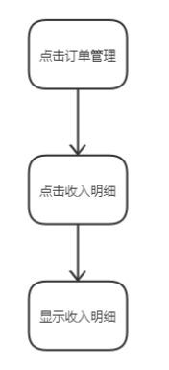

界面原型：

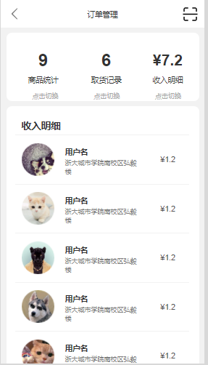

### 3.14.13扫码

用例图：

用例描述：

表 91扫码

|  |  |  |  |
| --- | --- | --- | --- |
| ID和名称： | GP -86扫码 | | |
| 创建人： | 彭昕怡 | 创建日期： | 2021/5/6 |
| 首要角色 | 团购发起者 | 次要角色： | 团购参与者 |
| 描述： | 用户扫取货码 | | |
| 触发器： | 点击右上角的扫码按钮 | | |
| 前置条件： | 1.用户已经登录  2.用户进入我的  3.用户进入我发布的  4.用户进入某商品详情页  5.用户进入订单管理页 | | |
| 后置条件： |  | | |
| 一般性流程： | 1.点击底部导航栏的我的  2.点击我发布的  3.点击某个商品进入商品详情  4.点击“订单管理”进入订单管理页  5.点击右上角的扫码按钮  6.扫买家的取货码，商品取货成功 | | |
| 选择性流程 |  | | |
| 异常： | 1．网络连接异常，提示“网络似乎开了小差” | | |
| 相关数据 | 输入：点击扫码按钮 | | |
| 处理：系统扫码 | | |
| 输出：商品取货成功 | | |
| 优先级： | 0.21 | | |
| 使用频率： | 用户扫取货码 | | |
| 业务规则： | BR-26 | | |
| 其他信息： | 无 | | |
| 假设： | 无 | | |

对话框图：

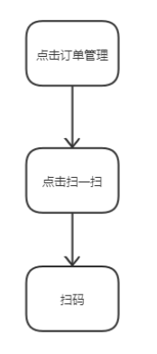

界面原型：

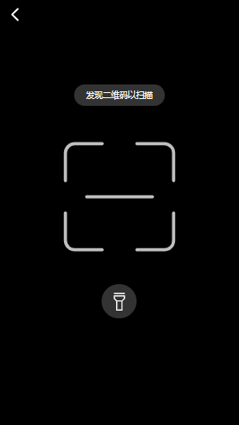

### 3.14.14售后管理

用例图：

用例描述：

表 92

|  |  |  |  |
| --- | --- | --- | --- |
| ID和名称： | GP -87售后管理 | | |
| 创建人： | 彭昕怡 | 创建日期： | 2021/5/6 |
| 首要角色 | 团购发起者 | 次要角色： | 团购参与者 |
| 描述： | 用户管理售后/退款 | | |
| 触发器： | 点击某售后/退款订单 | | |
| 前置条件： | 1.用户已经登录  2.用户进入我的  3.用户进入售后/退款  4.用户进入我发布的 | | |
| 后置条件： |  | | |
| 一般性流程： | 1.点击底部导航栏的我的  2.点击退款/售后  3.点击我发布的  4.点击某售后/退款订单进行管理 | | |
| 选择性流程 |  | | |
| 异常： | 1．网络连接异常，提示“网络似乎开了小差” | | |
| 相关数据 | 输入：点击某售后/退款订单 | | |
| 处理：系统获取订单售后/退款信息 | | |
| 输出：管理售后/退款订单 | | |
| 优先级： | 0.46 | | |
| 使用频率： | 用户管理售后/退款订单 | | |
| 业务规则： | BR-18、BR-19、BR-29 | | |
| 其他信息： | 无 | | |
| 假设： | 无 | | |

对话框图：

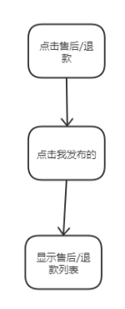

界面原型：

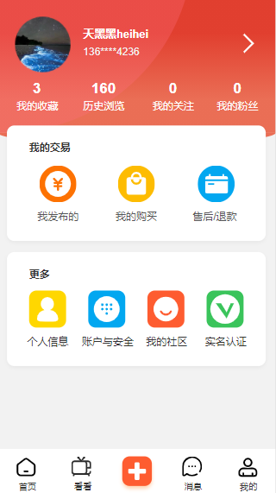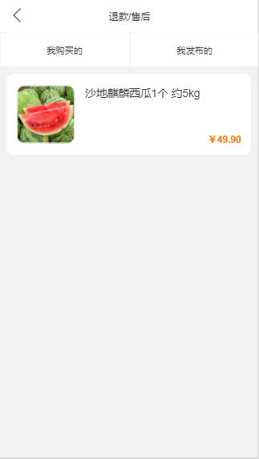

### 3.14.15查看退款订单详情

用例图：

用例描述：

表 93查看退款订单详情

|  |  |  |  |
| --- | --- | --- | --- |
| ID和名称： | GP -88查看退款订单详情 | | |
| 创建人： | 彭昕怡 | 创建日期： | 2021/5/6 |
| 首要角色 | 团购参与者 | 次要角色： | 团购发起者 |
| 描述： | 用户查看售后/退款进度 | | |
| 触发器： | 点击某售后/退款订单 | | |
| 前置条件： | 1.用户已经登录  2.用户进入我的  3.用户进入售后/退款  4.用户进入我发布的 | | |
| 后置条件： |  | | |
| 一般性流程： | 1.点击底部导航栏的我的  2.点击退款/售后  3.点击我发布的  4.点击某售后/退款订单查看退款进度详情 | | |
| 选择性流程 |  | | |
| 异常： | 1．网络连接异常，提示“网络似乎开了小差” | | |
| 相关数据 | 输入：点击某售后/退款订单 | | |
| 处理：系统获取订单售后/退款信息 | | |
| 输出：退款进度详情 | | |
| 优先级： | 0.37 | | |
| 使用频率： | 用户查看售后/退款进度 | | |
| 业务规则： | BR-18、BR-19、BR-32 | | |
| 其他信息： | 无 | | |
| 假设： | 无 | | |

对话框图：



界面原型：

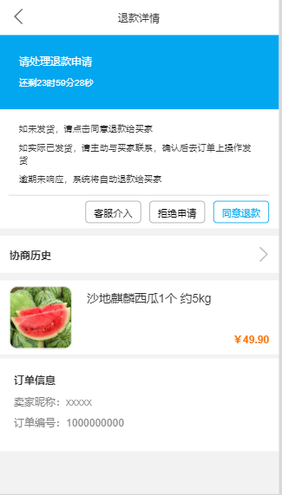

### 3.14.16同意退款

用例图：

用例描述：

表 94同意退款

|  |  |  |  |
| --- | --- | --- | --- |
| ID和名称： | GP-89同意退款 | | |
| 创建人： | 彭昕怡 | 创建日期： | 2021/5/6 |
| 首要角色 | 团购发起者 | 次要角色： | 团购参与者 |
| 描述： | 用户同意退款 | | |
| 触发器： | 点击同意退款 | | |
| 前置条件： | 1.用户已经登录  2.用户进入我的  3.用户进入售后/退款  4.用户进入我发布的 | | |
| 后置条件： |  | | |
| 一般性流程： | 1.点击底部导航栏的我的  2.点击退款/售后  3.点击我发布的  4.点击退款订单  5.点击同意退款  6.点击确认，退款成功 | | |
| 选择性流程 |  | | |
| 异常： | 1．网络连接异常，提示“网络似乎开了小差” | | |
| 相关数据 | 输入：点击同意退款 | | |
| 处理：系统退款 | | |
| 输出：退款成功 | | |
| 优先级： | 0.58 | | |
| 使用频率： | 用户同意退款 | | |
| 业务规则： | BR-18、BR-19、BR-29 | | |
| 其他信息： | 无 | | |
| 假设： | 无 | | |

对话框图：

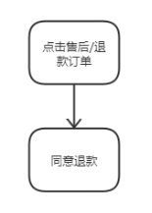

界面原型：

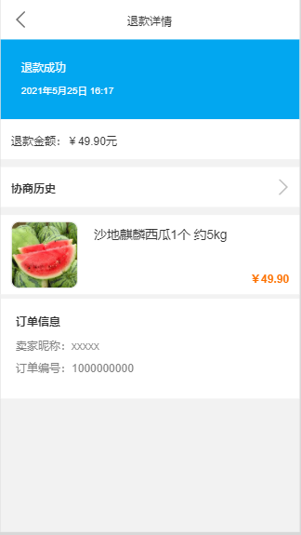

### 3.14.17拒绝退款

用例图：

用例描述：

表 95拒绝退款

|  |  |  |  |
| --- | --- | --- | --- |
| ID和名称： | GP -90拒绝退款 | | |
| 创建人： | 彭昕怡 | 创建日期： | 2021/5/6 |
| 首要角色 | 团购发起者 | 次要角色： | 团购参与者 |
| 描述： | 用户拒绝退款 | | |
| 触发器： | 点击拒绝退款 | | |
| 前置条件： | 1.用户已经登录  2.用户进入我的  3.用户进入售后/退款  4.用户进入我发布的 | | |
| 后置条件： |  | | |
| 一般性流程： | 1.点击底部导航栏的我的  2.点击退款/售后  3.点击我发布的  4.点击退款订单  5.点击拒绝退款  6.输入拒绝理由点击确认拒绝 | | |
| 选择性流程 |  | | |
| 异常： | 1．网络连接异常，提示“网络似乎开了小差” | | |
| 相关数据 | 输入：点击拒绝退款 | | |
| 处理：系统拒绝退款 | | |
| 输出：拒绝退款 | | |
| 优先级： | 0.58 | | |
| 使用频率： | 用户拒绝退款 | | |
| 业务规则： | BR-18、BR-19、BR-29 | | |
| 其他信息： | 无 | | |
| 假设： | 无 | | |

对话框图：

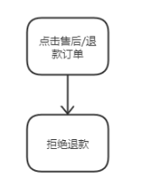

界面原型：

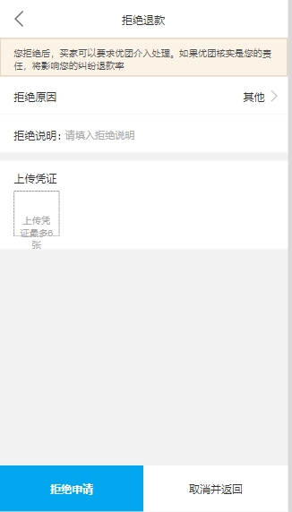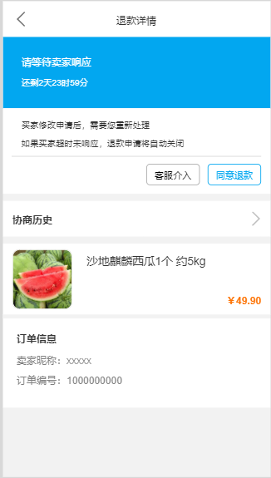

### 3.14.18平台介入

用例图：

用例描述：

表 96平台介入

|  |  |  |  |
| --- | --- | --- | --- |
| ID和名称： | GP -91平台介入 | | |
| 创建人： | 彭昕怡 | 创建日期： | 2021/5/6 |
| 首要角色 | 团购发起者 | 次要角色： | 团购参与者 |
| 描述： | 用户申请平台介入 | | |
| 触发器： | 点击平台介入 | | |
| 前置条件： | 1.用户已经登录  2.用户进入我的  3.用户进入售后/退款  4.用户进入我发布的 | | |
| 后置条件： |  | | |
| 一般性流程： | 1.点击底部导航栏的我的  2.点击退款/售后  3.点击我发布的  4.点击退款订单  5.点击平台介入 | | |
| 选择性流程 |  | | |
| 异常： | 1．网络连接异常，提示“网络似乎开了小差” | | |
| 相关数据 | 输入：点击平台介入 | | |
| 处理：系统提交交易纠纷给管理员 | | |
| 输出：管理员进行协商 | | |
| 优先级： | 0.36 | | |
| 使用频率： | 用户申请平台介入 | | |
| 业务规则： | BR-18、BR-19、BR-29 | | |
| 其他信息： | 无 | | |
| 假设： | 无 | | |

对话框图：

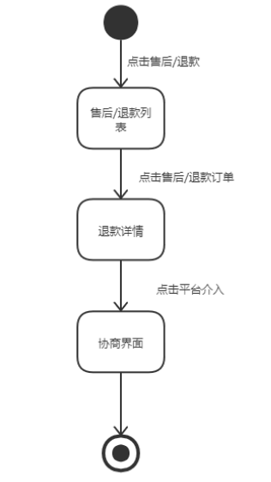

界面原型：

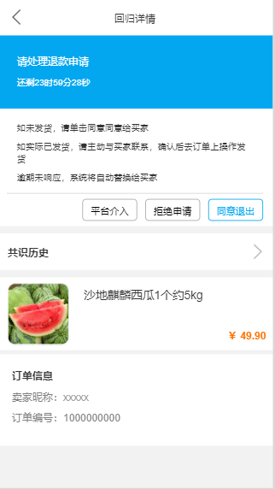 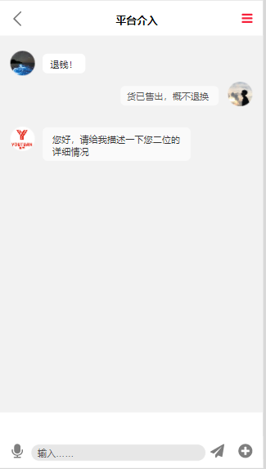

### 3.14.19团购商品申诉

用例描述：

表 97团购商品申诉

|  |  |  |  |
| --- | --- | --- | --- |
| ID和名称： | GP -99团购商品申诉 | | |
| 创建人： | 张安硕 | 创建日期： | 2021/5/27 |
| 首要角色 | 团购发起者 | 次要角色： |  |
| 描述： | 用户对商品投诉进行申诉 | | |
| 触发器： | 点击我要申诉 | | |
| 前置条件： | 1．进入我的  2．进入账号与安全  3．进入违规记录 | | |
| 后置条件： | 系统反馈申诉结果 | | |
| 一般性流程： | 1．点击底部导航栏中的“我的”选项  2．点击账号与安全  3．点击违规记录  4. 点击一条违规记录的违规详情  5. 点击我要申诉  6. 提交描述和凭证 | | |
| 选择性流程 | 0.42 | | |
| 异常： | 1．网络链接失败，提示“网络似乎开了小差” | | |
| 相关处理: | 输入: 点击我要申诉 | | |
| 处理: 系统提交申诉给管理员 | | |
| 输出: 申诉结果 | | |
| 优先级： | 中 | | |
| 使用频率： | 用户对被投诉的动态进行申诉 | | |
| 业务规则： | 无 | | |
| 其他信息： | 无 | | |
| 假设： | 无 | | |

对话框图：



界面原型：

 

 

## 3.15 收藏管理

用例图：

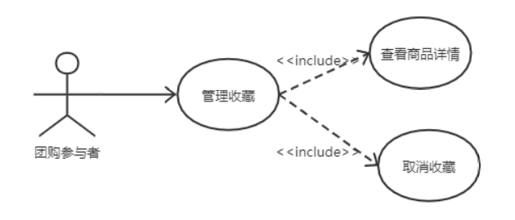

图 15收藏管理用例图

用例总述：

|  |  |
| --- | --- |
| 用例名称 | 收藏管理 |
| 用例说明 | 优团app使用者管理收藏的商品 |
| 参与者 | 团购参与者、团购发起者 |
| 前置条件 | 无 |
| 子事件 | GP -19查看商品详情  GP -92取消收藏 |
| 后置条件 | 无 |
| 优先级 | 高 |

### 取消收藏

用例图：

用例描述：

表 98取消收藏

|  |  |  |  |
| --- | --- | --- | --- |
| ID和名称： | GP -92取消收藏 | | |
| 创建人： | 彭昕怡 | 创建日期： | 2021/5/6 |
| 首要角色 | 团购参与者 | 次要角色： | 团购发起者 |
| 描述： | 用户取消收藏某团购 | | |
| 触发器： | 点击“取消收藏”按钮 | | |
| 前置条件： | 1.用户已经登录  2.用户进入我的  3.用户进入收藏 | | |
| 后置条件： |  | | |
| 一般性流程： | 1.点击底部导航栏的“我的”  2.点击收藏进入收藏  3.取消收藏某一团购 | | |
| 选择性流程 |  | | |
| 异常： | 1．网络连接异常，提示“网络似乎开了小差” | | |
| 相关数据 | 输入：点击取消收藏 | | |
| 处理：系统删除收藏的团购 | | |
| 输出：取消收藏 | | |
| 优先级： | 0.71 | | |
| 使用频率： | 用户需要取消收藏某一团购 | | |
| 业务规则： | 无 | | |
| 其他信息： | 无 | | |
| 假设： | 无 | | |

对话框图：

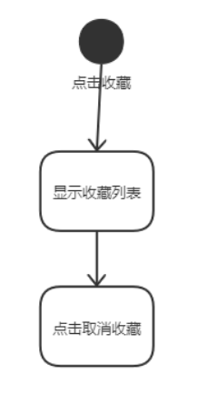

界面原型：

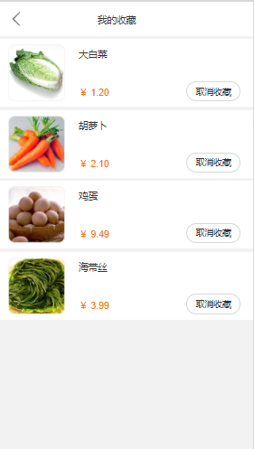

## 3.16查看历史浏览

用例图：

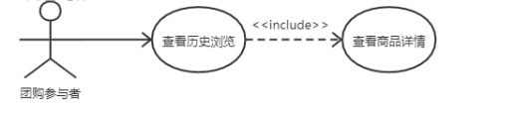

图 16查看历史浏览用例图

用例描述：

表 99查看历史浏览

|  |  |  |  |
| --- | --- | --- | --- |
| ID和名称： | GP -93查看历史浏览 | | |
| 创建人： | 彭昕怡 | 创建日期： | 2021/5/6 |
| 首要角色 | 团购参与者 | 次要角色： | 团购发起者 |
| 描述： | 用户查看历史浏览 | | |
| 触发器： | 点击历史浏览 | | |
| 前置条件： | 1.用户已经登录  2.用户进入我的 | | |
| 后置条件： |  | | |
| 一般性流程： | 1.点击底部导航栏的我的  2.点击历史浏览  3.查看历史浏览的团购 | | |
| 选择性流程 |  | | |
| 异常： | 1．网络连接异常，提示“网络似乎开了小差” | | |
| 相关数据 | 输入：点击历史浏览 | | |
| 处理：系统调取历史浏览的团购 | | |
| 输出：历史浏览团购列表 | | |
| 优先级： | 0.92 | | |
| 使用频率： | 用户需要查看历史浏览 | | |
| 业务规则： | 无 | | |
| 其他信息： | 无 | | |
| 假设： | 无 | | |

对话框图：

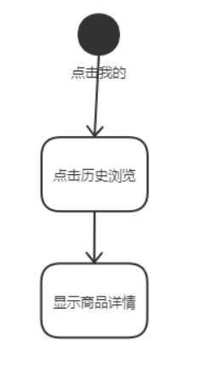

界面原型：

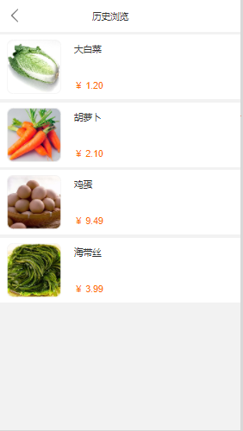

## 业务规则

|  |  |  |  |  |
| --- | --- | --- | --- | --- |
| ID | 规则定义 | 规则类型 | 静态或动态 | 来源 |
| BR-1 | 手机号码必须是11位 | 事实 | 静态 | 国家通讯政策 |
| BR-2 | 手机号必须是真实存在的 | 约束 | 静态 | 企业安全政策 |
| BR-3 | 含有财务信息或个人身份信息的网络传输需要进行256位加密 | 约束 | 静态 | 企业安全政策 |
| BR-4 | 团购只能在附近的社区进行 | 约束 | 动态 | 企业助教 |
| BR-5 | 搜索内容不能包含违法、色情淫秽信息 | 约束 | 静态 | 企业安全政策 |
| BR-6 | 商品内容不能包含违法、色情淫秽信息 | 约束 | 静态 | 企业安全政策 |
| BR-7 | 动态内容不能包含违法、色情淫秽信息 | 约束 | 静态 | 企业安全政策 |
| BR-8 | 评论内容不能包含违法、色情淫秽信息 | 约束 | 静态 | 企业安全政策 |
| BR-9 | 单个订单总的所有商品必须送至一个自提点 | 约束 | 静态 | 产品经理 |
| BR-10 | 单个订单的所有商品必须使用相同的支付方式付款 | 约束 | 动态 | 产品经理 |
| BR-11 | 只能购买团购截止之前的商品 | 约束 | 动态 | 产品经理 |
| BR-12 | 支付之前必须实名认证 | 约束 | 动态 | 企业安全政策 |
| BR-13 | 实名认证必须与手机号拥有者保持一致 | 约束 | 静态 | 企业安全政策 |
| BR-14 | 订单支付时间持续1天 | 约束 | 动态 | 产品经理 |
| BR-15 | 订单价格的计算方式是将各项菜品的价格乘以该项预订数量之和，并加上适用消费税，如果团长设置运费，还要加上运费 | 计算 | 动态 | 国税编码 |
| BR-16 | 流团商品金额返还到个人账户 | 约束 | 静态 | 用户代表 |
| BR-17 | 团长必须在规定的时间段内送货 | 约束 | 静态 | 用户代表 |
| BR-18 | 商品售后得到保障 | 约束 | 静态 | 用户代表 |
| BR-19 | 退款金额在7日内返还到个人账户 | 约束 | 静态 | 用户代表 |
| BR-20 | 评价内容不能包含违法、色情淫秽信息 | 约束 | 静态 | 企业安全政策 |
| BR-21 | 团长在创建团购链接前必须实名认证 | 约束 | 静态 | 产品经理 |
| BR-22 | 聊天内容不能涉及违法、色情淫秽内容 | 约束 | 静态 | 企业安全政策 |
| BR-23 | 只有团长可以创建、修改、删除商品 | 约束 | 静态 | 团长用户代表 |
| BR-24 | 获得用户的定位信息 | 约束 | 动态 | 产品经理 |
| BR-25 | 团长发布的商品需要遵守真实、合法的规则 | 约束 | 静态 | 企业安全政策 |
| BR-26 | 取货码使用一次后失效 | 约束 | 动态 | 企业安全政策 |
| BR-27 | 钱款去向明确 | 约束 | 动态 | 企业安全政策 |
| BR-28 | 拼团成功后商品自动下架 | 约束 | 动态 | 产品经理 |
| BR-29 | 团长48小时内不对退款订单进行操作，系统默认同意退款 | 约束 | 动态 | 产品经理 |
| BR-30 | 密码必须包含八位及以上大小写字母和数字 | 约束 | 静态 | 企业安全政策 |
| BR-31 | 个人信息不能包含违法、色情淫秽内容 | 约束 | 静态 | 企业安全政策 |
| BR-32 | 买家申请退款的理由需合理 | 约束 | 动态 | 产品经理 |
| BR-33 | 管理员不得泄露用户隐私 | 约束 | 静态 | 企业安全政策 |
| BR-34 | 管理员必须公示处理原因及结果 | 约束 | 动态 | 企业安全政策 |
|  |  |  |  |  |

# 附录

**参考资料：**

[1]张海藩，牟永敏.软件工程导论(第6版)[M]北京：清华大学出版社

[2]GB/T 8567-2006, 计算机软件文档编制规范[S].

[3][美]KarlWiegers，JoyBeatty.软件需求（第3版）[M]北京：清华大学出版社